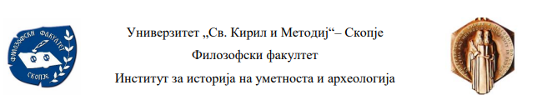

ЅИДНАТА ОРНАМЕНТИКА ВО СРЕДНОВЕКОВНОТО СЛИКАРСТВО ВО РЕПУБЛИКА МАКЕДОНИЈА И НЕЈЗИНИОТ ОДРАЗ ВРЗ НАКИТОТ ОД 19 И 20 ВЕК СО ПОСЕБЕН ОСВРТ НА БИТОЛСКИОТ РЕГИОН
- Магистерски труд -

Ментор: Кандидат:
Проф. д-р Анета Серафимова Ефросинија Брешовска

Скопје, 2024

Содржина

Вовед 3
- Етнолошко – антрополошки осврт на историјата на накитот 5
1.1. Теории за потекло на накитот 6
1.2. Симболизам на накитот 9
1.3. Функција на накитот 15
1.4. Историски развој на накитот 20
1.4.1. Накитот во стариот век и Антиката 21
    - Накитот во средниот век 27
1.4.3. Нововековни и современи трендови во накитот 32
2. Досегашните истражувања на ѕидната орнаментика и на накитот во средновековното сликарство во Македонија 36
2.1. Историографија за орнаментиката 36
2.2. Историографија за накитот на ктиторските и историските портрети 42
3. Збирка предмети на накит од НУ „Завод и музеј“ – Битола 55
3.1. Избор од Збирката 57
3.2. КАТАЛОГ 64
4. Компаративни анализи на орнаментите од ѕидното сликарство во Македонија и на избраните примероци од Збирката на накит на НУ „Завод и музеј“ – Битола 76
4.1. Геометриски орнаменти 78
4.2. Флорални орнаменти 87
4.3. Комбинирана орнаментика 96
4.3.1. Комбинирана орнаментика со зооморфни елементи 99
Завршни согледувања 104
Литература 115
Илустрации 126

ЅИДНАТА ОРНАМЕНТИКА ВО СРЕДНОВЕКОВНОТО СЛИКАРСТВО ВО РЕПУБЛИКА МАКЕДОНИЈА И НЕЈЗИНИОТ ОДРАЗ ВРЗ НАКИТОТ ОД 19 И 20 ВЕК СО ПОСЕБЕН ОСВРТ НА БИТОЛСКИОТ РЕГИОН

Вовед
Желбата на човекот да се украсува себеси милениуми наназад ги трансцендира границите на возраста, класата, културата, полот, географијата, религијата и времето. Носен како личен украс, накитот на еден начин претставува прозорец во минатото на човештвото, давајќи ни увид во размислувањата, желбите, потребите, верувањата и естетските вредности на нашите предци. Низ неговото многувековно постоење, тој функционирал како симбол преку кој човекот ја остварувал комуникацијата со општеството во кое живеел и со светот кој го опкружувал. Накитот претставува онтолошка категорија, чиешто проучување подразбира задолжителна интердисциплинарност и многуслоен феноменолошки третман. На него не може да се гледа само низ материјална призма, туку мора да се анализира од повеќе аспекти, користејќи ги методологиите на различните општествени, хуманистички и природни науки, како што се етнологијата и антропологијата, археологијата и историјата на уметноста, психологијата и социологијата, а претставува и значаен сегмент во модната теорија и економијата, како и во филозофијата и естетиката.
Во нашето истражување применуваме интердисциплинарен историско-уметнички и етнолошко-антрополошки пристап преку компаративни анализи на орнаментиката во средновековното ѕидно сликарство во РС Македонија и нејзиното влијание и одраз врз народниот накит. Фолклорниот накит претставува недоволно истражен сегмент од народното творештво, претежно проучуван само во ликовно-естетска смисла, како „практичен“ украс во состав на народната селска и градска носија, без да му се придаде некое посебно значење. Малубројните истражувачи кои ја обработуваат тематиката на фолклорниот накит, го сметаат за необичен сублимат на Истокот и Западот, претставен во средновековна форма со затекнато и ориентално влијаније во аплицираната орнаментика, без подетална анализа на неговите орнаментални аспекти.
Средновековното и доцносредновековното ѕидно сликарство претставуваат најголем и неизбежен извор при проучувањето на затекнатиот орнаментален украс на накитот, чијашто паралела ја пронаоѓаме токму таму, но и при проучувањето на накитот од средновековниот период кој највеќе е претставен на ктиторските и историските портрети, и неговиот континуитет во народниот накит во смисла на изглед, форма и начин и место на носење. Одразот на ликовноста на орнаментиката во средновековниот живопис во Македонија врз фолклорниот накит укажува на културен и општествен континуитет на таканаречената материјална култура чиишто истражувања се често маргинализирани.
Нашите истражувања се базирани на триесет издвоени примероци од етнолошката Збирка на накит и предмети за лично украсување при „НУ Завод и музеј“ – Битола, групирани според полот и според типот. Поточно, се работи за накит и други украсни предмети кои биле дел од традиционалната машка и женска градска и селска носија во периодот од XVIII до првите децении на XX век. Сите овие примероци се типолошки различни со специфична диференција во формата, намената и декоративните елементи застапени на нив. Издвоените накитни парчиња не се само декоративни, туку истовремено содржат и симболички и архетипски елементи, својствени за феноменот накит во поширока смисла, кои се клучни во откривањето и толкувањето на низа значајни елементи поврзани со историјата, но пред сѐ со материјалната и духовната култура на популацијата на овој простор.
Приложените анализи на примероците од Збирката, настанати и користени во периодот во XVIII-XX век, целат кон уточнување на нивната евалуација и валоризација и даваат прилог на научните истражувања на културно-уметничкото влијание на византиската оставнина врз народната декоративна уметност, особено во доменот на народното китење и украсување. Истовремено, овие анализи на вредните дела на креативни ракотворци и работилници во Битола и Битолско го потврдуваат статусот на градот како регионален и трговски центар од балканско значење.

- Етнолошко – антрополошки осврт на историјата на накитот
Накит е заедничкото име за предмети изработени од драгоцени или помалку драгоцени материјали, збогатени со разни додатоци како бисери, драги или полудраги камења, кои човекот ги користи за украсување на своето тело и облеката и чија основна функција е декоративната. Ова е делумно точно доколку се има предвид денешното модерно време. Меѓутоа, преку ваквото поимање на накитот се согледува и се открива само една негова страна. Постои и друга, која е многу подлабока и посодржинска.
Накитот од самиот почеток имал повеќекратна содржина, која од друга страна може да се каже дека ја условила неговата појава. Според Е. Фром „тој е симболички јазик со сопствена граматика и синтакса, единствен универзален јазик и начин на разбирање коj човештвото го створил и кој мора да се научи доколку сакаме да го сфатиме значењето на митовите, бајките и соништата“. Рене Смитс изразува став дека преку човековата потреба за орнаментирање и украсување гледано наназад, може да се проследи неговата основна врска со светот што го опкружува. Никос Чаусидис смета дека при проучувањето на накитот треба да му се пристапи како на предмети во кои е наталожена духовната култура на човекот од минатото. Елица Манева гледа на накитот како специфична манифестација на човечкиот дух, кој треба да се третира дијалектички, во временска димензија, а не статично. Таа исто така го смета за еден од феномените коишто се присутни во сите култури и простори на човековото постоење. Но, неговите значења, форми, пораки што ги емитува на околината, се разликуваат и хронолошки, и културолошки, и просторно, вели таа. И местата на човековото тело, и материјалите од којшто е направен, и улогата од сферата на духовното, практичното или општественото значење, исто така се менуваат во текот на неговото милениумско постоење.
1.1. Теории за потекло на накитот
Накитот и украсувањето се својствени за човекот уште од зачетокот на цивилизацијата и се нераскинливо врзани со битисувањето во сите култури. Можат да се пронајдат во сите епохи на човековата историја, во сите општества и на сите места на земјината топка каде што тој живеел. Има докази дека китењето постоело уште во праисторијата, од времето на палеолитот. Желбата на човекот да се украсува себеси, повеќе од сто илјади години ги трансцендира границите на возраста, класата, културата, полот, географијата, религијата и времето. Всушност, орелските канџи од пред 135 000 години за првпат откриени од Драгутин Горјановиќ-Крамбергер во 1899 г. во Крапина, Хрватска, се сметаат за едни од најраните познати украси за тело. Идентификувани се од страна на Даворка Радовчиќ во 2006 година како монистра што се користела за нижани украсни предмети.
Сите досегашни тврдења за потеклото и исползувањето на накитот се со различни ставови, од вулгарно-материјалистички и идеалистички до дијалектичко-материјалистички и сите тие можат да се подредат во неколку групи. Некои научници сметаат дека накитот настанал од практична потреба, а подоцна добил и други својства. Други сметаат дека неговото потекло треба да се бара во религиозните сфаќања на примитивната средина, а некои пак ја гледаат неговата утилизација во естетското задоволување на човековите сфаќања. Во оваа група спаѓаат и оние истражувачи кои накитот и китењето пред сè ги сметаат за историска нужност и последица од целокупното општествено движење од одреден степен на развој, кој зависел од материјалната база и духовната надградба.
Тихомир Ѓорѓевиќ смета дека накитот е постар од облеката и дека таа се развила од накитот. Накитот и китењето ги поврзува со верувањето во зли очи. Оваа теорија ја надополнува и Б. Рибаков, според кој одредени делови од телото се китат со цел нивна заштита од навлегувањето на лошите сили. Според Џ. Еванс нивното потеклото е изгубено во темнината на минатото, меѓутоа тој смета дека накитот првенствено се носел за заштита на носителот и му припишува магиски својства. Никос Чаудисис ја проширува оваа теорија, со што духовно-мистичните функции на накитот ги вбројува во неговите останати утилитарни функции. Нивната утилитарност, вели тој, се среќава во поттикнувањето и зголемувањето на добрите сили во човековото тело (сила, плодност...) и одбрана од сите видови на зли сили (немоќ, болести, зли магии...). Тихомир Ѓорѓевиќ исто вели: „Изгледа китењето како да му е вродено на човекот, затоа што од најраните времиња во какви било временски услови и да живеел, човекот, кога и да му допуштела борбата за опстанок, секогаш се стремел она што природата му го скратила да го надокнади по вештачки пат“. Данскиот етнолог К. Биркет-Смит човековата склоност кон китење ја гледа како прастар нагон за лична афирмација. Ивон Хакенброк проценува дека накитот и китењето се онолку стари колку и човековата историја, односно, човештвото. Таа исто така смета дека најстарите украси датираат од времето на палеолитот и дека човекот уште во тоа време за свое украсување користел сè што му давала природата: школки, заби, камчиња, кожа, перја итн. Според Е. Гросе првиот и најможен мотив што ја принудува личноста да се украси е желбата да се задоволи себеси. Декорацијата на гениталиите – пердуви, лисја, итн., не само што не крие, туку напротив, привлекува внимание кон нив, вели тој.
Ѓорѓи В. Плеханов во своите студии за уметноста пишува: „Природата на човекот е да има вкус и осет за естетика. Условите кои го опкружуваат го одредуваат преминот на тоа во стварност. Со тоа се објаснува зошто припадници на одредена заедница, народ, класа итн. имаат баш такво чувство за естетика, а не некое поинакво.“ Затоа тој потеклото на накитот го бара пред сè во човечката практична потреба. Според него „...односот спрема предметите од гледиште на свесно утилитарното често му претходи на односот спрема нив од гледиште на естетското“.
Бојан Јовановиќ во својата теорија за украсувањето ги застапува сите претходни гледишта велејќи дека човекот менувајќи ја природата при создавањето и развивањето на својата култура, се преобликува себеси во согласност со моменталните претстави за светот кој го опкружува. Кога во текот на тоа свесно преобликување го зел за предмет и сопственото тело, со новиот изглед во рамките на неговите магиско-религиски сфаќања ги изразил и своите естетски чувства. Зад естетското се кријат латентни магиско-религиозни содржини, објаснува тој, но со манифестирањето на таквите религиозни симболи врз телото се настојува тоа истовремено и да се разубави.
Никола Пантелиќ смета дека појавата и настанокот на накитот и китењето мора да се бараат во најдлабоките слоеви на човековата историја – баш во времето кога започнало човековото симболичко изразување. Според него накитот се појавил заедно со појавата на уметноста и тој е првиот човеков сликовен јазик. Чинот на ликовното изразување ja игра улогата на чин на трајно задржување на човековите внатрешни идеи и чувства, митска и религиозна свест, нивно фиксирање и пренесување на околината. За архаичниот човек таквото симболичко изразување преку сликањето на одреден предмет е и фактички она што тoј предмет го прикажува. Еден симбол на плодноста поставен на телото на еден човек, во било која форма, буквално значи дека плодноста е тука, пренесена на неговото тело. Ваквото изедначување на сликата со стварноста, самиот чин на ликовното прикажување го претвора во чин на материјализација, односно, создавање на она што се слика. Сликата станува симбол кога нејзината вредност е толку развлечена што кај човекот ги поврзува иманентните длабочини и бесконечната трансценденција. Тоа е симболичка мисла во една од облиците на она што П. Емануел го нарекува постојана осмоза на внатрешното и надворешното.
Резимирајќи го сето погоре кажано што претставува краток осврт на теориите за потеклото на накитот, заклучуваме дека заеднички именител на комплексноста на „феноменот“ накит и неговите аспекти е неговата лична и општа/архетипска симболика, впрочем, како што потенцира и Е. Манева.

1.2. Симболизам на накитот
Правењето на споредба помеѓу китењето и украсувањето на човечкото тело во архаичните култури и подоцна украсувањето на традиционалната носија, па и делумно денешното китење, покажува сличност во нивните главни симболички функции. Орнаментот, или воопшто украсот, е одлика и на архаичната и на традиционалната материјална култура на модерните општества. Тоа го проценува и К. Г. Јунг кој истакнува дека човекот со својата склоност кон создавање на симболи несвесно ги претвора предметите или формите во симболи, придавајќи им огромна психолошка важност и ги изразува и во својата религија и во својата визуелна уметност. Тој уште надополнува и дека испреплетената историја на религијата и уметноста досегнувајќи сѐ до праисториските времиња, е записот што нашите предци го оставиле од симболите кои биле двигателни и значајни за нив. Дури и денес, вели тој, меѓусебната поврзаност на религијата и уметноста е сѐ уште жива. Сѐ она што ја фиксира психичката енергија или ја придвижува исклучиво во своја полза, кажува за битието, полифонично, на различни нивоа, во различни форми, со помош на различни индиректни објекти, кои ако внимателно се разгледаат ќе можат преку духот да се видат како менувајќи се, ја „менуваат“ својата форма. Симболите се во средината на творечкиот живот како негови јадра. Тие ги откриваат тајните на несвесното, водат кон најскриените двигатели на дејствувањето, го отвораат духот кон непознатото и бесконечното.
Историјата на симболите потврдува дека секој објект може да добие симболичка вредност, без разлика дали е природен (камења, метали, дрвја, цвеќиња, овошја, животни, извори, реки и океани, ридови и долини, планети, оган, молња, итн.) или апстрактен (геометриска форма, број, ритам, идеја, итн.). Симболот затоа е потврден како навидум разбирлив термин кој содржи друг, неразбирлив термин. Поточно, симболот е створен за да поттикне на размислување, а самиот украс на телото е еден непретенциозен знак на носителот. Како место каде што се вкрстуваат голем број антрополошки фактори, украсот станува едно од главните средства за одредување и потврдување на индивидуалноста. Со разбирање на предметите како неопходни екстензии на нашите тела и како најблиско огледало на нашите мисли и постапки, ние им ја даваме улогата на симболи на намерите и целите што ги имаме. Бидејќи светот на материјалните објекти обезбедува поддршка за динамичниот систем на нашите претстави, ние не се двоумиме да го доживееме тој свет како строго нормативен. Затоа, симболот е најефективното средство за комуникација меѓу поединци, групи и народи. Со тоа симболот, како таков, се доведува до најголем интензитет и добива најдлабоки димензии.
Еден од најстарите облици на китење/украсување, ако не и најстариот, е боењето и мачкањето на телото. Се претпоставува дека во прв момент тоа настанало по случаен пат, а подоцна таа практика добила една нова религиозна конотација. Меѓутоа, во оној момент кога дошло до свесна употреба на одредени бои и материи оваа пракса добила нова содржина на симболичен карактер. Определени бои, материи, а покасно и орнаменти, имаат своја намена, симболичко значење и мистична улога кои ја користат силата на асцојацијата. Со текот на времето религиозната функција на бојата се менувала или се стекнувала нова, но сè до ден денес таа не го изгубила своето значење во поглед на украсувањето. Од племенското боење и мачкање на телото со цел симболичко идентификување со натприродните сили и стапување во мистичен однос со нив, сè до денешното тетовирање се гледа еден непрекинат континуитет во оваа практика на украсување.
Иако тематиката на овој труд се однесува пред сè на китењето на телото и облеката со додатни елементи, украсувањето на телото и китењето во потесна смисла не можат сосем да се одвојат. Меѓусебно се поврзани со многу нишки во текот на нивниот развој. Според Т. Ѓорѓевиќ на украсувањето и употребата на накитот му претходи потребата за заштита во вид на белези или ознаки кои се ставале на телото со цел одбрана од зли очи. Имајќи предвид дека стравот од магии е само израз на исконскиот страв од неизвесноста на животот и можеби и извор на човековите религиозни чувства и претстави, Т. Ѓорѓевиќ истакнува дека човекот со неговото постојано верување во можноста за негативни последици од злите очи и во бројните начини за заштита од уроци, со ставањето одредени објекти на своето тело кои би го привлекле првиот, најфатален поглед на тие зли очи, тој создал вештачки белези или ознаки. Тие белези најчесто биле бои од кои подоцна постанал накитот, а потоа и облеката. Денес не може да се каже дали одредена орнаментика од боени украси која се ставала на човечкото тело уште од палеолитот, била пренесена на предметите или обратно. Симболичките својства на боењето на телото, како еден од првите начини на украсување можеби се пренеле на некои од предметите за китење. Исто така, нема сомнеж дека одредени облици на накит можеле да влијаат на развојот на орнаментите и на орнаменталните композиции. Со обликот на украсот се пренесува и неговата симболичка рамка, без чија содржина не би претставувал одредена културна вредност, ниту би можел да живее од генерација во генерација. Украсот не би се развивал ни во естетска смисла да немал одредена магиско-религиозна, социјална или друга содржина, бидејќи магиската и религиозната содржина на накитот извира од митолошката суштина на обликот, орнаментиката и композицијата и е во склоп со сите останати функции.
Заклучуваме дека цел систем на украсување на телото, од наједноставното мачкање и боење, китење со предмети од природата, па сè до комплицирани орнаментирани тетоважи и уметнички обликувани предмети на накит се тесно поврзани. Тоа може да се потврди и со бројни универзални орнаменти или симболи кои се јавуваат уште од времето на палеолитот во боената орнаментика и на накитот, како што се цик-цак линијата од која подоцна се изведени бројни облици, триаголникот, ромбот, кругот, полумесечината, крстот и многу други геометриски, вегетабилни, зооморфни и антропоморфни мотиви. Нив Н. Чаусидис ги нарекува совршени продукти на колективната свест. Според К. Г. Јунг колку повеќе се навлегува во таа колективна свест, толку повеќе се открива една бескрајна мрежа од архетипски обрасци и симболи. Архетипот е тенденција да се формираат претстави на мотиви или орнаменти, кои можат многу да се разликуваат во детали без да ја изгубат нивната основна шема. Од почетокот на човековото симболичко изразување па сѐ до денес, човекот несвесно ги живее овие архетипски или универзални симболи и е анимиран од нивното значење.
Рене Смитс во своите трудови за знаците, симболите и орнаментите пишува: „Орнаментот ги наоѓа своите корени во магијата и симболизмот - неговото потекло е во двоединството на човекот и космосот, чие огледало е тој самиот,“ Човекот препознава исти структури и концепти во себе и надвор од себе, со тоа насетувајќи ја нивната општост, па поради тоа не се третира себеси како посебен ентитет кој е издвоен од макрокосмосот, туку како микрокосмос во кој е содржан макрокосмосот, смета Н. Чаусидис. Оттука произлегува и античката космологија, според која човековото тело е проекција на вселената или универзумот. Микрокосмос и макрокосмос со нивната исконска интерференција, во која човечкото тело е она кое ја презема улогата на посредник меѓу умот и универзумот и се претвора во систем на симболи низ кои човекот воспоставува врска со околниот свет. Поради ваквата поставеност, човековото спознавање на тој свет морало да тече напоредно со осознавањето на сопственото тело.
Процесот на културно спознавање на сопственото тело, вели Љ. Ристески, човекот го доживува(л) и реализира(л) низ формите на секојдневните контакти со надворешниот свет, при што создавањето на сложените симболички системи во кои телото ги добива улогите и функциите на медиум, се реализира, како што е веќе наведено, преку заемните релации на микросветот и макросветот, но секогаш според параметрите на микросветот или микрокосмосот. Со тоа, човечкото тело се претвора во еден базичен културен код, каде толкувањето и анализирањето на симболите е во зависност од културната и општествената традиција. Никос Чаусидис овој феномен го толкува како антропоморфизација, односно, антропоизација на вселената - процес на нејзино согледување и разбирање од страна на човекот по пат на себепрепознавање. Наоѓајќи се паралелно и во макрокосмосот и во микрокосмосот, умот ги користи двата светови, и тоа така што со посредство на едниот го претставува другиот. Во овој контекст се надоврзува и теоријата на М. Елијаде, според кого симболиката на облеката ги спојува во едно човекот и космосот. Чаусидис ја надополнува тезата на Елијаде, вклучувајќи ги и накитот и тетовирањето во ова двоединство на човекот со вселената, како едни од симболичките системи преку кои човекот „општи“ со надворешниот свет. Имено, старогрчкиот збор космос (κόσμος), како и зборот козметика, која во древногрчкиот и во современиот грчки јазик означува разни постапки поврзани со китењето, облекувањето и украсувањето на телото (на пример, κόσμημα - накит), појаснува Чаусидис, потекнуваат од истиот грчки корен, чиешто аналогно поклопување на двете значења има и во латинското ordo/ordino. Следствено, овие релации се должат на сфаќањето на вселената и облекувањето, односно китењето на телото, не како изглед и облик, туку како системи во кои владее ред и поредок, со што смислата на дополнувањето на телото со накит и други елементи на облеката не е украсувањето, покривањето и затоплувањето, туку во неговото уредување, смета Чаусидис.
Овој концепт заедно со митската симболика на накитот како заштитник од надворешни зли влијанија и истовремено и како поттикнувач на здравјето, благосостојбата и плодноста, упатува на одредена логика во неговото распоредување на човекот, кон која се усправува и насочува на одредени енергетски зони на човечкото тело. Елица Манева во своите студии за накитот, исто така е застапник на оваа теорија, според која на накитот за глава му соодвествува небесната, соларната симболика, на челото, тепето, темето и слепоочниците - зоната на горното небо, на образите и ушите - ниското небо. Украсите кои се спуштаат низ плеќите, вратот и градите до појасот, според истиот концепт, продолжува Е. Манева, би биле со „небесно-воздушна симболика, како метафора на дождовните струи, плодоносните капки од облаците, но и како семето што ‘рти и се оплодува“. Во таа смисла, зоната на земјата и водите се согледува во изгледот и декорацијата на накитот кој се носи на рацете и половината. Транспонирањето на истите и во принцип сродните симболи и орнаменти на металните и на текстилните украси на телото, се уште еден израз на таа идеја и раслојувањето на телото на клучни нивоа: на небото постои „истиот свет како овде ... каде што луѓето се „опашуваат“ околу вратот; на земјата, која е на средина на светот, луѓето се „опашуваат“ на половината, а под земјата има друг свет - подземјето - и тамошните луѓе се „опашуваат“ на колената.“
Често, со текот на столетијата симболиката на мотивите е целосно заборавена како специфична содржина и е сведена на декоративизам, а делумно и елиминирана. Без разлика на тоа, основната функција на мотивите е зачувана. Токму оваа строго фиксирана и трајна функционалност на украсот на облеката, орнаментите или тетоважите, ги овозможува горенаведените аналогии во украсувањето на човечкото тело со различни средства. Поголемиот дел од симболите со текот на времето доживеале многубројни промени и соединување на нивните значења, од кои некои исчезнале или добиле ново толкување, бидејќи целокупното значење на еден издвоен симбол може да се одреди само ако се земе предвид севкупната сложеност на средината во која тој се наоѓа, како и традиционалните искуства на тој што го употребува. Крстот како симбол е типичен пример за таква симболичка промена и соединување. Од древен симбол на плодноста и обновувањето на животот, тој станува препознатлив заштитен симбол на христијанската религија, што се објаснува со основната христијанска премиса за Господ Исус Христос како симбол на вечен живот т.е. живот кој се обновува.

1.3. Функција на накитот
„Симболиката на накитот ни пружа можност да согледаме одреден сталеж, па и цело општество, кога се работи за неговите естетски сфаќања и економската моќ“, вели Б. Радојковиќ. Според неа главната намена на накитот е украсување, но низ китењето се покажува општествената положба и имотната состојба, а потеклото на неговата уметничка обработка го открива културното и образовното ниво на сопственикот. Човекот за украсување на своето тело отсекогаш ги користел сите материјали кои му ги нудела природата. Почнувајќи од школките, камчињата, перјата итн. па сè до денешните метални скапоцени украси, човекот со украсувањето го покажувал својот вкус и положбата во неговиот „свет“. Како ќе се украсуваат и китат луѓето од одредено општество зависи од степенот на развиеност на културата на тоа општество и неговите производни способности, потоа традициите, како и темпераментот, комуникацијата и други фактори поврзани со индивидуата. Накитот и китењето се во тесна врска со цивилизацискиот дострел на соодветното време, на неговите потреби и на културните карактеристики. Тие претставуваат еден важен историски извор при проучувањето на различните култури и нивниот развој.
Со техничката еволуција се започнало со обработка на разни материјали. Во тој момент накитот веќе имал симболичко значење, во прв ред со верска содржина, потоа одредување на социјалната положба т.е. социјален статус, како и израз на естетските чувства на колективот, и ознака за личната вредност на имателот. Со развојот и усовршувањето на технологијата се збогатувала и скалата на облици, орнаменти и композиции. Накитот е онаа гранична дисциплина на ликовноста во чие создавање подеднакво учествуваат и занаетот и уметноста, дизајнот и техничката способност, или може слободно да се каже дека тој е една уметничка минијатура. Живиот симбол, или во случајов накитот, кој прозлегол од креативноста на човекот и неговата околина, исполнува длабоко корисна функција во неговиот личен и општествен живот. Сите тие симболи, форми, орнаменти и композиции претставуваат всушност ознаки или како што е веќе споменато, асоцијации. Ознаки за статус, моќ, авторитет, материјално богатство, етничка припадност, религиозна припадност, брачен статус, заштитно апотропејско дејство, вкус, естетика итн. Овие ознаки се пренесувале од една генерација на друга и со тек на време започнале да се негуваат како традиција. Многу често голем дел од нив, или сите, се споени во еден украс.
Според психологот А. Маслоу накитот е единствениот ентитет што ги исполнува сите шест човечки потреби. Тие најчесто се претставени пирамидално и се класифицирани во пет категории: физиолошки потреби, потреба за сигурност или безбедност, потреба за љубов и припадност, потреба за почит, восхит и вреднување и петтата категорија е самореализирање. Во подоцнежните години од својата работа Маслоу ја додава и шестата димензија – самонадминување.
Првата категорија се однесува на основните физиолошки потреби, односно потребата за воздух, храна, вода, облека, засолниште, секс и сон. Доколку теоријата на Т. Ѓорѓевиќ за потеклото на накитот е точна, односно дека тој е постар од облеката и дека всушност, таа се развила од него, тогаш јасно се гледа како накитот го наоѓа своето место најдолу на оваа пирамида.
Откако поединецот ќе ги задоволи своите основни физиолошки потреби, потребата за сигурност или безбедност станува видлива. Тука се мисли на емотивната, на материјалната и на физичката (здравствена) сигурност. Начинот на кој накитот ги исполнува овие потреби е пред сè преку неговата примарна магиска, апотропејска симболичка функција чија цел е заштита од надворешни зли сили. Жан Шевалие и Ален Гербрант ја истакнуваат педагошката, па дури и терапевтската функција која што ја имаат симболите. Симболот, велат тие, стекнува чувство ако не секогаш за поистоветување со некаква надиндивидуална сила, тогаш барем за учество во неа. Со поврзување на различните елементи на светот, на човекот му се дава чувство дека не е осамено суштество, изгубен во огромната целина што го опкружува. Во научно неточна форма, дури и наивна, сметаат тие, симболот изразува таква реалност што ги задоволува повеќекратните потреби за знаење, нежност и сигурност на човекот. Таа реалност, преку апотропејските и останатите магиски функции на накитот e длабоко почувствувана преку некоја физичка и ментална енергија што заштитува, оплодува, воздигнува и храни. Благодарение на тоа, поединецот се чувствува како да припаѓа на целина која го плаши и охрабрува, но која му овозможува благопријатно да живее и функционира.
Што се однесува пак на потребата за материјална сигурност, едно од многубројните својства на накитот низ историјата е неговата улога на валута, но и како симбол за материјалниот статус на оној кој што го носи. Оваа негова функција ја остварува преку квалитетот на изработка на носениот украс. Колку е подобро изработено едно парче накит, колку е поблагороден и поскапоцен материјалот од којшто е направено, толку е поголема материјалната состојба на носителот, а со тоа и неговата финансиска стабилност.
На третото скалило, Маслоу ја сместува потребата на човекот за љубов и припадност, која пак е поврзана со социјалната потреба за припадност некому и на одредена социјална група. Едни од функциите на накитот кои се вклопуваат во оваа човечка потреба е покажувањето на брачната состојба, односно припаѓањето некому. Со носењето на бурмата како украс, таа потреба во контекст на накитот е исполнета.
Зборувајќи пак за припадноста на одредена социјална група, одреден накит се употребува како родовско или друго социјално обележје, односно може да укажува на сроднички однос во една гентилна заедница или припадност кон одредена етничка група. Тоа може да биде фамилијарен накит кој се предава само во рамките на едно семејство или накит кој е карактеристичен единствено за одредена етничка заедница или друга социјална група. Според М. С. Каган главната цел на украсувањето на човечкото тело и неговата декорација со белезици, ѓердани и приврзоци во примитивните култури е да ја покаже припадноста на поединецот на племето, кланот или тотемот, а потоа одразување на неговиот социјален статус, вештина... Тоа на прво место најверојатно е поврзано со човековата свесност како член на една група или заедница и е исклучително важно не само за дефинирање на неговата полова и социјална припадност, туку и за неговото место и улога во размножувањето и зачувувањето на социјалниот поредок. Со прифаќање на групната симболика, идентификацијата со неа се постигнува преку симболи и истовремено се изразува подготвеност да се даде приоритет на општото добро на целата група. За човекот уметноста, а особено применетата уметност, е моќно средство за обединување со помош на групни симболи. Емил Диркем нагласува дека благодарение на оваа сеопфатна симболика општествениот живот е можен во сите негови аспекти и историски фази. Симболите го поврзуваат човекот со светот така што процесите на лична интеграција се вклучени во општиот развој, без изолација и конфузија. Поединецот, благодарение на симболот не се чувствува како странец во светот. Симболот длабоко се поврзува со социјалната средина. Секоја група има свои симболи: ако некој симбол одекнува во нас, тоа значи дека припаѓаме на одредена група и време. Епоха без симболи е мртва епоха; општество без симболи е мртво општество. Со изразување на општественото единство преку материјалната форма на накитот и украсувањето, таквото единство станува поопипливо за сите членови на заедницата.
Четвртата димензија од Масловата хиерархија се однесува на потребата за почит, восхит и вреднување и се поврзува со желбата да се биде ценет и почитуван, поточно, таа е поврзана со престижот и статусот на поединецот во една заедница. Најочигледен начин да се покаже сето тоа е преку надворешниот изглед, односно преку облеката и украсувањето. Телото е она кое природно зборува за човекот. Тој преку украсувањето со културни обележја се обидува да го потврди и истакне својот идентитет, да го изрази чувството на сопственост во рамките на валидна шема и идеалот на убавото во заедницата во која живее. Затоа, она што природно му било дадено кога се родил, тој го дополнува и менува во согласност со неговите и со сфаќањата и замислите на неговата социјална група за тоа каков треба да биде. Во таа смисла, поединецот го обликува своето ментално и соматско битие, формирајќи одреден карактер и физички изглед. Преобликувајќи го и надополнувајќи го своето природно дадено со додатни украсни елементи, човекот ја формира својата втора природа како негова даденост за создавање на себеси во рамките на културата во која што битисува. Украсувајќи се себеси со цел задоволување на личните естетски сфаќања и оние на неговата заедница, тој го покажува неговиот вкус и естетика, местото што го бара и зазема во таа заедница и истовремено, бара потврда, почит, восхит и вреднување од неа. Почнувајќи од прстените печатници, средновековните појасни инсигнии, па сè до денешното китење со украси изработени од племенити материјали и скапоцени камења, се гледа како ползувањето на накитот го наоѓа своето место во оваа Маслоуова хиерархиска скала.
Самореализирањето, а потоа самонадминувањето се на највисоко ниво на оваа хиерархија и тука се мисли на реализацијата на човековиот потенцијал, самоисполнувањето и личниот раст. Еден начин за таква реализација е креативното изразување и инвентивноста. Накитот и украсувањето се и едното и другото, инвенција, креативност, естетика, техника, едни од највисоките форми на себеизразување.
Може слободно да се заклучи дека накитот е многу повеќе од украсен детаљ, како што се мисли денес. Се користел за украсување, заштита, безбедност, трговија и многу други намени. Уште од самиот почеток имал една комплексна повеќекратна содржина, која не може да се сведе само на една негова намена, утилитарна, естетска, магиска итн., бидејќи тоа би довело до нивна меѓусебна спротивставеност. Навистина, како што вели А. Маслоу, уште од самото негово појавување, накитот се користи за задоволување на основните потреби на луѓето на специфичен и феноменолошки издвоен начин.

1.4. Историски развој на накитот
Проучувајќи го развојот на накитот, Б. Радојковиќ смета дека тој не може да се проучува само како уметничка форма. Според неа „ниедна гранка на уметноста не е повеќе врзана за општествените и економски случувања во една област или во пошироката културна средина од накитот, затоа тој не може да се проучува издвоено од околностите во кои израснал.“ Таа уште проценува дека значењето на накитот е толку големо што со неговото проучување се добиваат многу широки погледи врз економските и културните случувања во една средина, па така, преку него може да се следи развојот на економските, политичките и културните прилики во една земја, затоа што низ овој вид на уметнички занает може да се согледаат уметничките стремежи кои не се врзани само за една општествена класа, туку за целата средина. Накитот, смета таа, во историско-општествените рамки има поголемо значење отколку што имаат парите. Преку накитот, како и преку парите, можат да се согледаат подемите и падовите како на цела држава, така и на одделните класи, економските и културните врски со соседните земји, области и градови, посредниците кои учествуваат во економските активности на државата, извозот и увозот, односно, сите елементи и мотиви кои го опишуваат животот многу поисцрпно отколку политичката и воената историја на еден народ.
Од горенаведеното можеме да констатираме дека накитот е тесно врзан за две компоненти кои го диктираат неговиот развој, а тоа се: економскиот просперитет и културното ниво на средината во која тој се развива. Економскиот просперитет го условува побрзиот и поинтензивен развој на различните видови на накит, додека пак културните вредности на опкружувањето ги усогласуваат уметничките текови кои се одразуваат во скапоценоста на креациите. Во долгиот временски период на развој на накитот, условен пред сѐ, како што е наведено од економските и политичките околности, разните историски настани имале важна улога во насочување на вкусовите и желбите на поединецот. Модата и трендовите се покорувале на богатството и скромноста, но тенденцијата и желбата за разубавување и украсување која лежи во природата на секој човек, останала неприкосновена со векови.

1.4.1. Накитот во стариот век и Антиката
Со техничката и културната еволуција и усовршувањето на занаетчиските техники, се појавил и таканаречениот уметнички накит, во смисла на она што го подразбираме денес под поимот накит. За негова прататковина се сметаат земјите на Истокот, Месопотамија, Египет, Индија и Кина, каде веќе од пред повеќе од четири илјади години бил пронајден скапоцен накит обработен во техники на филигран и гранулација. Овие антички цивилизации поставиле еднакво високи стандарди и во металургијата, ископувањето, собирањето и употребата на скапоцените камења, како и во производството на стакло.
Филигранот е една од најстарите техники на уметничка преработка на метал и се карактеризира со поставување, односно залемување на парче единечна или повеќе виткани жици во еден вид на „цртежи“ или „мрежи“, на плочеста основа или во рамка, исто така направена од жица. Тој е техника на народната уметност во бакар и сребро, додека пак гранулацијата претставува богата дворска техника поради својата прецизност, декоративност и племенитоста на материјалот. Гранулацијата настанала во III милениум пр. н. е. и се заснова на положување на топчиња од метал со еднаква големина, на површината на металот. Постојат повеќе начини за добивање на гранули или топчиња, но главно постапката се сведува на процес на ненадејно ладење на течно злато или сребро. За врвно достигнување во користењето на оваа техника се сметаат етрурските изработки помеѓу VIII и VII век пр. н. е., кои останале да служат како пример за подоцнежните златари.
Покрај филигранот и гранулацијата, античките народи употребувале и други најразлични техники за обработка на металот, особено златото, како техники на: лиење, исчукување, режење, резба, “оpuѕ interrasile”, исполнување на златни лисја со обоено стакло, со јантар и со скапоцени и полускапоцени камења како карнеол, рубин, гранат. Многувековната традиција на производство на накит на античките народи поставила цврста основа за сите европски цивилизации кои дошле по нив, а нивниот уникатен стил сѐ уште влијае на модните трендови денес, дури и неколку илјади години подоцна.
На Далечниот Исток, Кина била движечка сила во развојот на уметноста, додека пак, индиската цивилизација е онаа која прва ја открила уметноста на употребата на дијаманти и други скапоцени камења во накитот.
Сумер и Акад биле едни од најзначајните и најразвиените занаетчиски центри во Месопотамија во поглед на изработката на накит. Накитот во овие градови се изработувал од тенки метални листови во комбинација со голем број на украсни камења во живописни бои, најчесто агат, лапис лазули, карнеол, јаспис. Најзастепените декоративни форми вклучувале ливчиња, спирали, конуси и гроздови. Мажите како и жените, носеле големи количества на накит, но исто така биле китени и статуите на божествата со амајлии, белезици, ѓердани. Сепак, постоеле прописи за начинот и видот на носење на овие скапоцени парчиња, како и поделба според класата и рангот. Како пример може да се земат проститутките, кои според асирските закони како припаднички на понизок ранг имале право единствено да носат огрлици со божицата Иштар, на кои биле нанижани школки како симболи на женските гениталии, а во некои случаи носеле и накит кој ги симболизирал машките гениталии.
Египќаните ставиле акцент на значењето и симболиката на секое парче накит и истовремено биле пионери во употребата на стакло и глинени подлоги. Покрај китењето, тие биле оние кои започнале со употребата на накитот и како платежно средство, со оглед на неговата големина и скапоценост. Тие првенствено изработувале амајлии во форма на срце и очи, како и монистра, првично од камен, односно од меки карпи, за подоцна да ја усовршат обработката на стаклото и скапоцените камења, како и употребата на злато. Стаклото било еден вид имитација на скапоцените камења на чија боја се обрнувало посебно внимание. За секој скапоцен камен постоела посебна боја за обојување на стаклото. Во стар Египет се верувало дека секоја боја има своја симболика, односно дека бојата ги одразува аспектите на личноста. Жолтата и златната боја се поврзувале со сонцето и секогаш биле користени во круните и украсите на фараонот и неговите свештеници. Зелен камен бил ставан во устата на фараоните, со цел враќање на говорот во другиот свет, додека пак, црвената боја на срцето ја зачувувала душата. Египќаните ги користеле истите материјали и скапоцени камења како и Месопотамците, злато, сребро, тиркиз, халцедон, аметист и лапис лазули. Накитот го носеле како живите, така и покојните и бил еден од вообичаените гробни подароци, за да му послужи на носителот на другиот свет.
Импулсите од Истокот и Месопотамија континуирано течеле кон запад, преку Средоземното Море и малоазискиот простор, па така, трговците и морепловците биле оние преку кои се одвивала трансмисија на накитот, без разлика на тоа дали се работи за неговите форми, типови или техники на изработка.
Први кои ја презеле уметноста на изработката на накит од Египет и Месопотамија биле старите Грци. Накитот кај старите Грци по префинетоста на изработката, убавината на дизајнот и уметничките квалитети, го надминувал претходниот накит и послужил како модел за подоцнежниот хеленистички и римски накит. Овој накит го комбинирал источниот вкус за скапоцени камења и етрурскиот начин на обработка на злато. Но, бил поедноставен и во дизајнот и во техниката. Со текот на времето, неговите облици станувале посложени. Имено, почнале да се користат сè поголем број на различни материјали и накитот во однос на функцијата почнал да се дели на ѓердани, наушници, обетки, прстени, украсни иглички, приврзоци, венци, дијадеми, брошеви, синџири, токи и други форми. Сите овие видови на накит, во различни верзии, останале присутни до ден-денес.
Од суптилните форми на грчкиот и хеленистичкиот се развил римскиот накит, со нови украсни теми, зголемени димензии, скапоцен материјал и големи скапоцени камења. Рим ги апсорбирал културните, материјалните и духовните вредности на покорените народи, па така, Грција и Истокот значително влијаеле на Рим, а со самото тоа и на накитот. Прстени, наушници, гривни, фибули, ѓердани и медалјони биле основните видови накит што ги презеле старите Римјани, а кои ги прифатиле и Словените кога дошле во контакт со римските легии на Источното Римско Царство за време на транзицијата во новата татковина.
Римјаните употребувале широк спектар на материјали. Тие масовно користеле злато, но се среќаваат и предмети направени од бронза или коска, и стаклени мониста и бисери. Римјаните увезувале сафири од Шри Ланка и дијаманти од Индија, како и смарагди и килибар. На територијата на Британските Острови фосилизираното дрво (млаз) започнало да се користи за изработка на изгравиран накит, додека пак, на територијата на денешна Италија златото се користело за правење копчиња, ѓердани, обетки и гривни. Додека жените носеле изобилство од секаков вид на накит, мажите носеле речиси исклучиво прстени. И мажите и жените често носеле изгравирани скапоцени камења вметнати во прстените и ги користеле за запечатување на документи. Кај Римјаните, исто како и кај Египќаните, било застапено приложувањето на злато во гробовите и поради тоа биле донесени закони и декрети кои го ограничувале количеството на тоа злато, како и рестрикции на количината на накит кои ја носеле живите.
За орнаментирање на својот накит Римјаните користеле грчки геометриски и ботанички мотиви, палмети, акантусови лисја, спирали, оболи и секвенци од мониста, но најзастапен бил мотивот на змија свиткана во двојна спирала, копиран исто така од хеленистичките модели. Подоцна, се појавиле нови украсни мотиви со симболичко значење, како што се полумесечината и тркалото со четири краци. Освен тоа, како што римскиот накит се ослободувал од хеленистичките и етрурските влијанија, започнале да се користат и обоени камења - топази, смарагди, рубини, сафири и бисери. Се преферирале и врежаните скапоцени камења, коишто богатите луѓе, вклучувајќи го и самиот Цезар, ги сметале за колекционерски предмети. Влијанието на римскиот дизајн продолжило и по падот на Римското Царство.
Она што е својствено и заедничко за накитот и украсувањето кај сите антички народи е тоа што најголемата функција на накитот била онаа примарната, апотропејската, односно заштитата од зли сили, а потоа доаѓале статусната, украсната и останатите негови утилитарни функции. Митологијата и симболиката значајно се рефлектирале во секојдневниот живот, а античкиот накит како и сите други артефакти, често може да се толкува со читање на поединечните симболи на него.
Како пример можат да се земат прстените и обетките, како едни од „најподобните“ антички парчиња накит за симболичко читање и толкување, чија симболика впрочем се задржала и до ден-денес. Прстените покрај нивната заштитна моќ, биле ознака и за статусната моќ на носителот, неговата припадност кон одреден род, како и печат кој се користел за означување на сите имотни предмети. Симболиката на прстенот е тесно поврзана со неговата форма, односно кругот, чијашто симболика веќе ја објаснивме погоре. Поставените скапоцени камења на прстенот, заедно со нивните сопствени заштитно-магиски својства само ја зацврстувале и појачувале неговата амулетска функција.
Што се однесува на обетките, тие исто така се носеле поради заштита од зли очи. Во античко време луѓето верувале дека ушите се портата низ која влегуваат и излегуваат духовите. Покрај тоа, ушите се сметале за прибежиште за умот. Затоа не е изненадувачки што жителите на античкиот свет чувствувале потреба да ги заштитат своите уши со обетки во форма на змии или прстени. Старите Римјани и Грци верувале дека ушите се свето складиште на меморијата. Меѓутоа, во некои земји само робовите носеле обетки, иако тоа може да се објасни со одредени теории на истражувачите кои украсувањето на ушите го поврзуваат со општествената улога и однесување. Имено, според антрополошките студии на традиционалните општества, украсувањето на ушите со обетки има за цел да го потенцира чувството за слух, кое пак е поврзано со концептите за морал, должност, покорност и правилно општествено однесување. Историски гледано наназад, обетките како типично женски накит и подреденоста на жената во најголем дел од традиционалните општества, само ја потврдуваат оваа теорија. Интересно е да се знае и за постоењето на една древна библиска традиција, според која, пред засекогаш да ја избрка грешната Ева од рајот, Создателот заповедал да ѝ се пробијат ушите. После тоа, очигледно како знак за Евиното самопокајание, ѝ подарил прекрасни обетки украсени со скапоцени камења со извонредна убавина. Се вели дека оттогаш обетките засекогаш останале атрибут на женската облека во различни традиционални култури.
Ваквата функција на накитот со неговата силна симболичка улога во секојдневниот живот на античкиот човек, продолжила и во средниот век.

    - Накитот во средниот век
Од праисторијата, преку Антиката, до средниот век не се промениле видовите на накит, но делумно се промениле формите, техниките на изработка, како и украсните мотиви застапени на него, кои во овој период се карактеризирале со голема разновидност.
Елица Манева во своите истражувања за средновековниот накит пишува за хронолошки нечувствителни видови коишто со векови останале непроменети, но истовремено, вели таа, се јавуваат и антички рецидиви или видови на накит, односно, се јавува феноменот на renovatio или обнова на одделни форми и мотиви. Според неа накитот во средниот век во многу сегменти има тесни релации со античките значења, начин на примена, изработка, морфологија.
За разлика од античкиот, средновековниот накит е покрупен и понакитен, иако самата декорација се заснова на античките техники, кои се применуваат не само во средниот век, туку и во современото модно обликување.
Она што му дава специфичност на средновековниот накит покрај големината и накитеноста, е и неговата скапоценост. Луксузниот средновековен накит бил изработуван од сребро и од негови легури, од позлата, поретко и од злато, а со техника на леење, исчукување, филигран, гранулација, фасетирање и примена на украсни камења, кои најчесто биле полускапоцени. Се вметнувале и антички геми во прстените или одделни украси се изведувале со емајл, ниело и други полихромни техники. Кај накитот за широка употреба, украсните камења биле заменувани со стакло или со стаклена паста или пак, неговиот изглед имитирал релјефни или линиски ефекти. Филигранот, гранулацијата, емајлот, ниелото и другите висококвалитетни, скапи и макотрпни занаетчиски техники биле заменувани со леење, стружење, гравирање и пунцирање. На тој начин се рефлектирал изгледот и декорацијата на скапиот накит. Исто така, кај накитот за широка употреба во средниот век, доминирала бронзата и другите легури на бакарот, потоа месингот, оловото, калајот, железото и легурите на сребро. Се користела и стаклена паста во најразлични бои, според античката рецептура. Оваа разлика во квалитетот на изработка и скапоценоста на материјалот била диктирана секако од економската моќ на нарачателот, а потоа и од неговата социо-културолошка средина.
Што се однесува пак на применетите мотиви на накитот во овој период, тие се поврзани со византиската, поточно источната иконографија. Ниту една империја не покажала побогата традиција во китењето од византиската. Во византискиот накит како применета уметност се кумулирале големината и богатството на Грција, Египет, Блискиот Исток и делови од Русија и Северна Африка, создавајќи еден недостижен раскошен стил на украсување. Овој стил исто така бил повлијаен и од Словените кои имале накит уште во својата прататковина, кој ги носел карактеристиките на накитот на номадските народи и на кој се вкрстувале готско-германски, аварско-хунски, но и автохтоно-словенски елементи. На него преовладувале геометризирани мотиви, а формата честопати наликувала на постари обрасци. Покрај геометриските орнаменти, застапени биле и хералдички комбинации на лавови, чудовишта, грифини, кои стилско-тематски биле во релација со ориенталните продори забележани и во други сфери на уметничката обработка на металот, но и на керамиката од ,,ориентализираниот“ стил. Спојот на сите овие влијанија довело до употреба на богати бои и ориентална симболика и естетика, кои продолжиле низ целиот среден век. Во средината на Византија никнала и идејата за она што денес се нарекува „мода“ и „тренд“, а византиските дизајни/трендови се пренесувале на Запад во Европа преку трговијата, брачно-семејните заедници и војните.
Византијците во изработката на накитот користеле злато декорирано со најразлични бисери, аметист, жад, лапис, рубини, сафири, смарагди и други скапоцени камења, кои Империјата ги набавувала преку трговијата со Индија, Персија и Ориентот. Покрај тоа, се експериментирало и со нови техники на изработка, како што бил клоанскиот емајл, финиш постигнат со истурање на стопено стакло во боја во залемени калапи, за добивање на шарени парчиња на накит како крајна цел. Она што го правело уникатен византискиот накит било тоа што поради неговото изобилство, тој бил вообичаен и главен елемент во секојдневното облекување како што биле, на пример, чевлите како кај благородништвото, така и во редовите на пониските сталежи. Поради тоа, биле иницирани Сумптуарни закони кои требало да го ограничат раскошот преку регулација на количината и видот на накит што се носел. Така, во 529 година, за време на владеењето на императорот Јустинијан, во неговиот Јустинијанов законик стоело напишано дека: „Сафирите, смарагдите и бисерите се резервирани за империјална употреба, но секој слободен човек има право да носи златен прстен“.
Според гореискажаното, може да се заклучи дека одредени видови на накит, пред сè прстените, продолжиле да ја имаат истата важност и симболичко значење од античкиот период, а пак други видови на накит се „испразниле“ од старата или добиле нова симболика. Постојат докази дека верувањето во натприродните својства на накитот, а особено амајлиите, сè уште било широко распространето меѓу Византијците барем до XV век. Пишаниот доказ на византискиот монах и писател Јосиф Бриениос во XIV век го потврдува тоа, кога се пожалил дека неговите современици користеле магија и носеле амајлии.
Според Е. Манева накитот во средновековието, воопшто, зрачи со многу метафорични значења од сферата на реалното и мистичното. Таа смета дека прекривајќи се со христијански обележја и транскрибирајќи ги постарите, архаични, магиски и профилактични својства изразени преку облиците, материјалите, орнаментиката, записите, начините и местото на примена, средновековниот накит во голема мера ја зачувал неговата прастара амулетска улога, односно верувањето во моќта на амајлијата која може да го штити носителот од злото, лошите сили и подрекливите очи.
Меѓутоа, покрај одредени наследени пагански особености кои се провлекуваат пренесени во поголема или во помала мерка од постарите епохи, средновековието е најсуштински обележано со христијанството, вели Манева. Христијанската симболика била основа и носечки елемент на архитектурата, музиката, литературата, занаетите, народното творештво, како и на објектите од применетата уметност, во кои спаѓа и накитот.
Барајќи ја заштитата на Бога од секојдневните натприродни закани, средновековните луѓе преку накитот се служеле со многу формули – христијански и пагански, кои требало да им овозможат безгрижен живот ним и на нивните семејства. Силните магиски верувања кои преживеале од времето на Антиката ја вклучувале и традицијата да се верува во натприродните/енергетските особини на материјалите од кои биле направени амајлиите. Амулетската улога на накитот фунционирала на два начина, преку материјалот од кој е изработен украсот, како и преку посредство на прикажаните орнаменти: растителни, животински или пак, антропоморфни претстави. Употребата на скапоцени камења исто така играла голема улога. Уште во Антиката за нив се сметало дека имаат мистични својства, па така, често поставувајќи ги во металот неговиот заден дел останувал отворен, со цел скапоцениот камен да биде во контакт со кожата. На тој начин неговите магиски атрибути непречено можеле да делуваат на носителот. Тој, на овој начин со комбинација на избраните материјали, украсните камења и ликовните претстави, преку накитот посредно се бранел од лошите сили, или пак спротивно, преку накитот се насочувало или се привлекувало доброто.
Од сето кажано може да се констатира дека од самата појава на китењето и украсувањето, од праисториската сѐ до средновековната епоха, преку накитот се следи континуитетот на праксата на поврзување со натприродните и/или божјите сили. Потврда за тоа се и многубројните истражувања на Е. Манева, која пишувајќи за средновековниот накит, него го смета за преносник во прикажувањето на човековите духовни потреби, како ентитет исполнет со содржини од најдлабоките чувства, мисли и верувања.
Во средниот век продолжува употребата на накитот на древно востановените делови на човечкото тело, на главата, на вратот, на градите, на појасот и на рацете – делови што се погодни за оваа намена, без разлика дали тоа било поради улогата на облеката, поради изложеноста при општењето, или пак, поради нивната подобност за апотропејска заштита. Средновековниот накит се издвојува во неколку стандардни видови кои станале и останале најважни елементи на китењето. Тоа се: наушниците, гривните, прстените, појасите, копчињата и дијадемите, како и медалјоните, украсните ланци и синџирчиња – накитни елементи кои се задржале сѐ до денешен ден. Скапоцениот властелински накит обично се карактеризирал со инсигнии, како ознаки на владетелската моќ, статус и престиж, но и на фамилијарниот и индивидуалниот идентитет.
Како одраз на политичката и економската моќ, како и на симболички и магиски средновековни верувања, накитот во средниот век добивал различни облици кои го диктирале и посебниот начин на носење и употреба. Поради тоа, средновековниот накит бил многу поразновиден од подоцнежниот, а особено од современиот накит, кој во однос на него, има сосем поинаква модно-дизајнерска естетика и профитно-статусна функција.

1.4.3. Нововековни и современи трендови во накитот
Периодот на преминот од среден во нов век е карактеристичен по тоа што низ него се гледа како луксузниот накит се претвора во народен и како се прави негова трансформација. Археолозите и историчарите на уметност овој процес го нарекуваат фолклоризација на уметничкиот накит, која започнала во XVI в.
Накитот кој претходно бил повластен украс на властелинскиот сталеж со текот на времето преминал во народен накит. Развивајќи се, средновековниот накит се прилагодувал на народната носија, но бил доволно карактеристичен за да може да се распознае неговиот првобитен облик, чие потекло е во владетелските инсигнии. Според Б. Радојковиќ, византиската ѕидна уметност и конзервативната средина биле пресудни при задржувањето на старите форми и орнаменти на накитот.
Народниот накит, генерално, со текот на времето претрпел промени во физичка, технолошка, техничка и морфолошка смисла. Несомнено е дека морфологијата на накитот, ако не целосно, во голема мера е тесно поврзана со развојот и типологијата на носиите и сите останати општествени промени што го придружувале овој процес.
Неговото задржување сѐ до првите децении на XX век се должи на конзервативноста на селската средина, која се трудела најдолго да ги продолжи и зачува своите традиционални облици и културни карактеристики, додека пак, градската средина секогаш се обидувала да ги следи новите културни текови и настани, во зависност од политичките, економските и културните можности и услови.
Со започнувањето на индустриската револуција во XIX в. се смета дека античката улога на накитот како симбол на општествениот ранг засекогаш била уништена. Оваа социјална еволуција создала пазар каде машински можело да се произведе голема количина на накит по цени достапни и за пониските класи. Разни украси и метални легури биле произведувани како замена за злато, сребро, скапоцени камења итн., што му овозможувало пристап и на обичниот граѓанин до луксузни парчиња накит, или барем накит кој изгледал луксузно на прв поглед. Без разлика на сѐ, вештите и креативни мајстори и традиционалните ракотворбени техники биле високо ценети низ целиот XIX век.
Покрај масовното производство, овој период бил обележан и со основањето на големи уметнички трговски фирми, кои произведувале висококвалитетен накит кој одговарал на барањата на новата просперитетна буржоаска класа. Се појавуваат дизајнерски фирми кои подоцна ќе станат брендови, препознатливи во целиот современ свет. Иако задоволувале многу високи стандарди во однос на техниката и материјалите, овие фирми тежнееле, од естетска гледна точка, да ги одразуваат вкусовите на клиентелата од високиот општествен слој, кои во своите побарувања останале прилично традиционални. Поради тоа, накитот произведен во „индустрискиот“ XIX век се карактеризира со стилски еклектицизам кој ја базирал својата инспирација и креативност на сите претходни стилови од историјата на цивилизациите.
Кон крајот на XIX и почетокот на XX век се јавуваат нови стилски движења како Арт Нуво и Арт Деко, кои кога се работи за изработката на накит претставувале реакција против имитирањето на античките стилови и преголемата употреба на скапоцени камења во претходната епоха. Нивната цел била поттикнување на ново уметничко творештво, или еден нов вид на уметнички накит, кој ќе го замени историскиот еклектицизам. Овој тип на накит се одликувал со голема разновидност на материјалите, употреба на нови компоненти како челик и пластика, како и промена во однос на орнаментиката. Арт Нуво накитот се карактеризира со лелеави линии, растителни и животински компоненти и централна женска фигура, поттикната и инспирирана од западните еротски стереотипи за ориенталната жена. Ова фетишизирање на источното „егзотично“ женско тело, во добата на Арт Нуво довело до производство на претерано „егзотизиран“ и „еротизиран“ накит. За разлика од Арт Нуво, композициите на Арт Деко накитот главно се засноваат на меѓусебно влијание на геометриски линии и форми.
Еволуцијата во изработката на накит од достапни и поевтини материјали како пластика и челик и замената на скапоцените камења со имитации, предизвикала масовно производство на накит кој претставувал реплика на дизајнерскиот накит, достапен за поширока популација и масовна побарувачка. Со тоа, функцијата на накитот како симбол за економската моќ и имотната состојба на носителот и неговото поврзување со високиот сталеж, во современото општество постепено исчезнува. Во однос на тоа, разликата помеѓу минатото и сегашноста единствено опстојува поради значењето што му се припишува на дизајнерскиот накит, имињата на дизајнерите и компаниите и квалитетот на материјалите кои ги користат, а кои најголем дел од населението не може да си ги дозволи.
Во нашата современост постои тенденција за „оживување“ на античките, средновековните и фолклорните форми и навраќање кон стари трендови на украсување. Накитот како следбеник и видлив показател на културните, социолошките и економските случувања, е одраз на модерните движења кои истовремено се и обид за оживување на „старите“ вредности, верувања и практики, како и идентификување со сопствената култура и културно наследство. Така, денес на пазарот покрај имитацискиот накит, може да се сретне и таканаречен анимистички, спиритуален, етно, па дури и племенски накит. Меѓутоа, најчесто тоа се смета за ништо друго освен за рецидив од минатото, во смисла на форми и декоративни мотиви кои се испразнети од некогашните симболички значења и трансформирани во естетски елементи, кои треба само да го доукрасат и надополнат личниот стил.
Се добива впечаток дека во исползувањето на накитот постои непрестана репетиција на старите облици од минатото, како магичен круг од кој не може да се излезе. Бојана Радојковиќ за овој ретроспективен пристап во накитот го користи терминот „ретардирани појави“, кои не се повеќе поединечни, туку постојани повторувања на старите мотиви. Се разбира дека во илјадниците години на неговото постоење, тој имал поинакви содржини од оние во Антиката, средниот век или пак во современието.
Карл Густав Јунг ваквата појава на постојана репетиција ја објаснува поинаку: „Kултурните симболи, меѓу кои спаѓа и накитот, се оние што се користат за изразување на „вечните вистини“ и кои сѐ уште се користат во многу религии. Тие поминале низ многу трансформации, па дури и долг процес на повеќе или помалку свесен развој, и така станале колективни слики прифатени од цивилизираните општества. Сепак, таквите симболи задржуваат голем дел од нивната оригинална нуминозност или „магија“. Тие можат да предизвикаат длабок емоционален одговор кај некои поединци, и оваа психичка промена ги тера да функционираат на ист начин како и предрасудите.“
Денешниот модерен човек во својата суета е занесен од идејата дека живее во свет без магија и натприродно, во кој некогашната наводно магиска моќ на предметите, или во овој случај накитот, отстапува/отчекорува пред придобивките од развојот на науката и технологијата. Растот на човековата технолошка моќ, меѓутоа, го услови само преобликувањето и прикривањето на овие „мистериозни“ својства на предметите. Рационалноста како основа на научниот и технолошкиот развој и денешното модерно време, го услови мислењето дека владеењето со дизајнот на накитот и со процедурите на неговото производство, подразбира и негово целосно познавање. Меѓутоа, фактот што современиот човек не е доволно свесен за „мистичните“ атрибути на накитот, или пак во целост ги отфрла, не значи дека тие се изгубени засекогаш. Жан Шевалие и А. Гербрант ќе речат: „Спротивставувањето на симболите значи да се отсече дел од себе, да се уништи сета природа и под изговор на реализам, да се бега од највистинскиот повик да се живее интегрален живот. А во свет без симболи, човек не би можел да дише: тоа веднаш би предизвикало негова духовна смрт.“

2. Досегашните истражувања на ѕидната орнаментика и на накитот во средновековното сликарство во Македонија
Во досегашните научни истражувања на средновековното ѕидно сликарство во Македонија на ѕидната орнаментика ѝ e посветeно сосем малку внимание. Трудовите кои се однесуваат конкретно на орнаментиката се во мал број и најчесто таа се споменува „попатно“, генерално во склоп на други проучувања на фрескоживописот. Сепак, во последните години издадени се повеќе публикации со акцент на ѕидното орнаментално сликарство од византискиот и поствизантискиот период, каде овој значаен културно-уметнички сегмент го добива своето заслужено внимание.
Што се однесува на накитот кој се согледува на фрескоживописот, стручната литература е нешто поопсежна, концентрирајќи се пред сѐ на анализа на ктиторските и историските средновековни портрети како едни од најважните извори за проучување на средновековниот накит и неговата декоративна, практична и симболичка улога во највисоките кругови во византиските и словенските државни формации.

2.1. Историографија за орнаментиката
За историографијата за орнаментиката на ѕидното сликарство во Македонија, како што веќе напоменавме, може да се каже дека не е обемна, со оглед на тоа дека постојат само мал број на трудови кои можат да послужат како основа за понатамошни научни истражувања. Овој, условно кажано проблем со достапна стручна литература, го посочува и Атанас Атанасоски, кој орнаментиката ја смета за значаен, но запоставен елемент од богатото ликовно творештво на фрескоживописот во Македонија, само спомената во одредени монографии без нејзина попрецизна анализа.
Еден од првите кој ѝ придава значење на ѕидната орнаментика во Македонија е Светислав Страла, сликар со полско потекло, кој во првите децении од минатиот век изработува околу триста копии од орнаментите во средновековните цркви во Србија, Македонија и Црна Гора, подоцна сублимирани во еден вид на албум. Пишувајќи го предговорот за ова монументално дело на Светислав Страла во 1959 година, Александар Дероко и Светозар Радојчиќ ја истакнуваат второстепената улога на орнаментиката во нашите средновековни храмови, која според нив зависи од расчленетоста на внатрешната архитектура и се приспособува на неа. Како и Атанас Атанасоски по нив, обајцата укажуваат на тоа дека кај нас сѐ уште никој не се обидел да се посвети на тематиката на средновековната ѕидна орнаментика во целина, со оглед на тоа што потеклото на дел од орнаменталните мотиви, сметаат тие, е во останатите уметнички занаети како текстилот, минијатурното сликарство и керамиката, но и во архитектурата.
Рускиот историчар на уметноста Виктор Лазарев припаѓа на онаа група на пионери кои неколку години подоцна ќе пројават научен интерес за ѕидната орнаментика. Тој пред сѐ се сосредоточува на проучувањето на цветнолисниот орнаментален стил во Св. Софија во Охрид, кој го поврзува со народното словенско влијание во Македонија. Паралелно со неговите истражувања, во истиот период во рамките на програмските содржини на XII Византолошки конгрес, е публикуван и промовиран каталогот на Загорка Јанц „Орнаментиката во фрескоживописот во Србија и Македонија од XII до средината на XV век“, дело со исклучително значење во кое за првпат ѕидната орнаментика научно се третира како засебна тематска целина во фрескоживописот. Јанц не верува на теориите дека орнаментите се сликани само колку да не остане празен простор на ѕидовите од храмот, со оглед на тоа што нејзините анализи укажуваат на еден цел одреден, осмислен и статичен композициски систем и рамнотежа помеѓу волуменот на градбата и сликаните површини. Таа во каталогот со богат илустративен прилог, прави обид за целосна типолошка, но и хронолошка класификација на орнаментите на ѕидното сликарство од Србија и Македонија од XII до XV век, опфаќајќи ги скоро сите позначајни средновековни сакрални градби во Македонија. Јанц мотивите ги дели на неколку групи: орнаменти компонирани од цик-цак линии и ленти, орнаменти компонирани од брановидни линии и ленти, орнаменти компонирани од кругови, „јајчест стап“, орнаменти кои се развиле од куфското писмо, палмети, разни видови на листови, лепезести орнаменти, птици, гранчиња и лозанки, и мешана група на орнаменти. Таа во овој каталог ја нагласува и конекцијата помеѓу горенаведените орнаментални типови и орнаменталната декорација во другите уметнички занаети барајќи соодветна аналогија.
Бојана Радојковиќ истражувајќи го златарството, особено накитот, но и останатите производи на кујунџискиот занает, паралелно ја истражува и византиската ѕидна орнаментика во тогашна Југославија. Таа ја прави истата паралела како и Јанц во поглед на занаетчиството, сметајќи ги орнаментите од монументалниот фрескоживопис за ризница од која народниот мајстор црпел инспирација за своите дела. Исто како и Јанц, и Радојковиќ не верува во орнаментална „случајност“ и смета дека орнаментот и композицијата се оние елементи низ кои може да се согледа времето. Преку орнаментиката, вели таа, може да се воочат какви влијанија во тој момент или во таа епоха биле застапени во одредена средина, но и како средината во која настанала орнаментиката е поврзана со современите текови. Според Радојковиќ едно време го дава својот печат преку орнаментите, исто онака како и преку настаните одиграни во тоа време.
Околу три децении подоцна во „Орнаментиката на расцветани лисја во уметноста на Охрид во XI-XII век“, како дел од неговите „Студии за охридскиот живопис“, Цветан Грозданов наново ќе го потенцира слабиот интерес во проучувањето на ѕидната орнаментика. Грозданов во овој труд се задржува на обработката на цветнолисната орнаментика нарекувајќи ја Blüttenblastil, назив кој според точната германска ортографија гласи Blüten-blau stil, која во Македонија првпат се појавила во Св. Софија во Охрид во XI век, најмногу во олтарниот простор, но ја има и на иконата со претстава на Благовештението и во ракописите на Охридската збирка. Грозданов прави темелна анализа на цветнолисниот стил во орнаментиката на средновековното ѕидно сликарство со бројни компаративни примери, и што е за нас најважно, укажува на присуството на овој орнаментален стил во применетата уметност.
Следејќи го примерот на Грозданов, Лиди Хадерман-Мисгвиш во монографијата за Курбиново приложува краток преглед на орнаментиката. Истото го прави и Викторија Поповска-Коробар во објавената статија за црквата Св. Петка во Брајчино. Елизабета Димитрова во нејзината монографија за Матејче исто така прави краток опис и анализа на орнаменталните мотиви во Богородичната црква. По формата и композицијата, таа ги врзува за сликарството на илуминираните ракописи и ги дели на четири групи: геометриски, вегетабилни, орнаменти со преплети и мешани орнаменти. Димитрова секоја од овие групи ја обработува одделно, правејќи компаративни анализи со орнаментиката на останатите сакрални градби од првата половина и средината на XIV век и за секоја група приложува илустрации. Според неа, најзастапени се вегетабилните орнаменти, особено мотивот на ромб со вкомпониран крин. Димитрова смета дека орнаментите имаат своја функција во сликањето на ѕидните површини во храмот и сочинуваат единствена целост со фрескоживописот на црквата.
Особен придонес во проучувањето на ѕидната орнаментика во Македонија во последните две децении има Атанас Атанасоски, автор на обемна монографија со драгоцен илустративен материјал (авторски скици и цртежи) и на бројни научни студии за орнаменталното ѕидно сликарство во Македонија од византискиот и поствизантискиот период. Конкретно, тој се задржува најмногу на орнаментиката од монументалниот фрескоживопис во Преспанско-пелагониската епархија. Според Атанасоски, орнаментиката покажува голема моќ на отпор и одржливост, дури и кога другите повисоки уметнички форми се во изумирање. Сметајќи го овој сегмент за недоволно истражен, Атанасоски прави длабинска анализа на ѕидните орнаментални мотиви. Во неговиот труд „За потеклото на орнаменталните мотиви од ѕидното сликарство на спомениците во Македонија“, тој ги бара корените/изворноста на византиската орнаментика во Палестина, Сирија, античката и исламската уметност, притоа осврнувајќи се и на западната уметност. Атанасоски ја поврзува ѕидната орнаментика со онаа од останатите уметнички занаети и прави меѓусебна паралела и поврзаност преку примерите на одредени мотиви кои се јавуваат во нашето ѕидно сликарство. Тој смета дека на орнаментот треба да се гледа како на декоративен, но важен составен функционално-ликовен елемент. Во статиите „Зачуваните орнаментални мотиви во црквата Св. Атанасиј во Варош кај Прилеп“, и „Орнаменталната декорација во црквата Св. Никола на Топличкиот манастир“, Атанасоски прави поединечна анализа на зачуваните орнаментални мотиви во овие две цркви, каде приложува и илустрации. Во поновите трудови исто така богати со илустрации, тој се фокусира на обработката на поединечните типолошки групи и варијанти на ѕидните орнаменти во сакралните споменици на територијата на Македонија, пред сè во диецезата на Пелагониската епархија. Авторот прави анализа на орнаментиката застапена во делот на цоклето, ја анализира формата на меандерот во фрескоживописот, орнаментите компонирани од гранчиња и од лозанки, насликаните палмети, застапените геометриски мотиви, и орнаментите изведени од куфско писмо. Сите овие долгогодишни истражувања, Атанасоски ги сублимира најпрво во неговата докторска дисертација, а подоцна и во монографијата насловена „Орнаментот како пејзажен знак во фрескоживописот на спомениците во Пелагониската епархија од XII до XVII век“. Во овие две дела, покрај многубројните илустрации, поединечната анализа на типолошките групи и варијанти и разграничувањето на тоа кој тип на орнаменти во кој сакрален споменик (локалитет) се јавува, приложувајќи информации за изградбата и живописот, Атанасоски пишува и за орнаментиката настаната под влијание на исламската уметност, но и за другите стилови и нови елементи кои се јавуваат на македонскиот фрескоживопис. Атанасоски зборува и за основниот модул на ѕидната орнаментика во Македонија, а тоа се ритмичните повторувања на мотивите кои создаваат силно нагласена динамика, која во голема мера зависи од распоредот на овие мотиви, но и од бојата, движењето и рамнотежата на комозицијата. Според него, овие модулации најкомплексно ја објаснуваат суштината на орнаментите, кои од најрани времиња на овој феномен му даваат статус на филозофска категорија, идентичен на принципот по кој функционира космичкиот ред и тезата за ритмично повторување на животот низ негови постојани промени.
Наведениот симболички аспект на орнаментот е токму оној каде во последните години е насочено вниманието на истражувачите кои се занимаваат со проблематиката на ѕидната орнаментика. Стеван Мартиновиќ во статијата „Орнамент измештен из времена и простора“ отворено се спротиставува на тезата за чисто декоративната улога на орнаментот, дава лапидарен увид во уметничкото изразување и историските текови на одреден орнаментален стил, но и ги објаснува општествено-онтолошките контексти. Контекстите на орнаментот, неговото логичко позиционирање на ѕидните површини, како и аналогиите во книжевноста, Мартиновиќ ги смета за печат на неговото симболичкото толкување. Својата теза во трудот тој ја поткрепува преку обработката на развојниот пат на неколку конкретни мотиви од средновековниот живопис во Македонија за кои смета дека се со посебно симболичко значење, како мотивот на ромб со вкомпониран крин и/или крст и на рајска розета кои ги согледува на живописот во: Св. Софија во Охрид, Св. Ѓорѓи во Курбиново, Трескавец, Богородица Захумска, Св. Никита во Горњани (Скопска Црна Гора), Полошко, Марков манастир во Маркова Сушица крај Скопје и Псача. Мартиновиќ преку нив го докажува de facto постоењето на орнаментот, покрај неговата второстепена декоративна улога, и смета дека при неговото проучување единствен правилен методолошки начин за тоа е сместување на орнаментот во времето и просторот.
Татјана Вулета, во нејзиниот труд „Мотив „срца“ и његова естетска и симболичка употреба на средњовековном текстилу“, се користи со споменатата методологија на Мартиновиќ, проучувајќи го историскиот развој, но и различните контексти на срцеликите мотиви на дел од ктиторските и историските портрети во средновековното сликарство во Македонија, сметајќи ги за едни од најчесто застапените мотиви во средниот век со оглед на нивната поврзаност со византиската политичка теологија и идејата за вечен живот. Авторката ја објаснува оваа поврзаност со симболичкиот начин на комуникација на средновековниот човек, кој во орнаментот ги читал своите морални и духовни закони што го одредувале кодексот на однесување на целото тогашно општество, но и личниот универзум на поединецот. Авторката ја смета орнаментиката за шифрирана порака, односно, исконски Збор на еден поинаку писмен човек, во кој биле вткаени сите негови верувања, знаење, чувства, потреби и надежи.
Давајќи го овој краток историографски преглед на постоечката литература за ѕидната орнаментика во Македонија, и преку неговиот селективен пристап, јасно се наметнува потребата за нови истражувања на повеќеслојните, комплексни аспекти на ѕидната орнаментика во Македонија.

2.2. Историографија за накитот на ктиторските и историските портрети
Истражувајќи ја ѕидната орнаментика и нејзината поврзаност со накитот во Македонија, властелинските портретни целини во средновековното сликарство се можеби еден од најважните извори за нивното проучување. Претежно се работи за насликани властелини од периодот на владеењето на династијата Немањиќи од XIV век, како и за неколку композиции настанати во периодот од XV–XVII век кои биле најчесто предмет на проучување на материјалната култура особено во сегметот костум-накит. Меѓу „збирката“ со историски и ктиторски претстави во фрескоживописот на подрачјето на Р.С. Македонија кои се познати и проучувани во науката, во нашите анализи ги вклучуваме оние во: Св. Ѓорѓи во Старо Нагоричане, Св. Софија во Охрид, Св. Спас во Кучевиште, во наосот и на припратата во Св. Архангел Михаил и Св. Гаврил Лесновски во Лесново, на фасадата на Св. Ѓорѓи во Полошко, во наосот во Св. Никола во Љуботен, на фасадата на Св. Никола Болнички во Охрид, во параклисот Св. Јован Претеча на катот на нартексот на Св. Софија во Охрид, во капелата на манастирот Трескавец во Прилеп, во припратата на Св. Георги во Горни Козјак, во наосот во пештерната црква Рождество на Пресвета Богородица на Мал Град, на ѕидовите на нартексот во Св. Никола во Псача и во Богородица Перивлепта во Охрид, во наосот во Св. Спас во с. Лескоец, и во наосот во манастирот Успение на Пресвета Богородица во Матка и Св. Богородица во с. Дивље.
Портретите на историските личности (владетели и благородници) се сведоци за декоративната улога и практичната намена којашто ја имале облеклата и накитот. Тие се сведок за својствата и повеќенаменското значење на носењето на типолошки различни видови на предмети и накит меѓу властелините и нивните потомци во времето на нивното насликување. Според Марија Парани, освен декоративната улога и практичната намена којашто ја имале облеката и пред сè накитот, преку нив се истакнувал статусот на прикажаното племство во средновековното општество, се нагласувала артикулацијата и прикажувањето на посебниот идентитет на насликаните личности, опфаќајќи аспекти како возраст и семеен статус, класа, чин, верски убедувања и културни вредности.
Анализирајќи ги средновековните портрети во нејзините истражувања, Драгана Павловиќ ги опишува облеклата на насликаните властелинки и забележува дека тие се украсени со скапоцени камења, бисери и различни орнаменти. Површината на облеката, приметува авторката, ја прекриваат разновидни мотиви, како двоглави орли во медалјони (деспотката Ана Марија Ливерина во Лесново и во охридскиот параклис во Св. Софија и кесарката Кали во Мал Град), кругови декорирани со фантастични животни (војвотката Владислава во Кучевиште), врежани флорални и цик-цак орнаменти со точки или птици, или пак, вертикални златни траки украсени со бисери (севастократорката Владислава во Псача). Ваквата богата орнаментика и украси ги споменуваат во своите трудови и Елизабета Димитрова и Орхидеја Зорова, особено издвојувајќи ги фигурите на ктиторките во црквата во Псача, на Ана Марија Ливерина во Лесново и на сопругата на Јован Драгушин во Полошко, како и фигурите на машките властелини, обајцата со деспотски титули, Јован Оливер во Лесново, Јован Драгушин во Полошко, војводата Дејан во Кучевиште, благородникот Јован Просеник во Св. Софија во Охрид и ктиторите во Псача.
Кога се работи за украсните предмети, според Павловиќ, изборот, присуството и количината на одбраните предмети и накитот зависи од неколку фактори: полот на насликаната личност, типот и кројот на одевните елементи, личниот избор и вкусот на поединецот, како и неговите вештини и склоности и сликата што сакал да ја остави за себе.
Појасните гарнитури се јавуваат како едни од најзастапените и најважните украси на овие средновековни ктиторски и историски портрети. Тие воедно претставуваат и важни властелински инсигнии во тогашното општество. Според Елица Манева појасниот дел е зоната од човековото тело каде се употребува накит со разновидна утилитарна намена и симболично значење и токму средниот век е периодот кога овој тип на накит го достигнал својот најголем процут преку споменатите благороднички појаси. Манева смета дека покрај практичната утилитарна намена како опашување, прицврстување на облеката, носење и прикачување на разни предмети за секојдневна намена, појасниот дел бил погоден и за посложена намена со многу значајна симболика. Според неа овој дел од телото го симболизирал личниот и семејниот статус како и хиерархискиот ранг, при што ги добил обележјата на инсигнија.
Парани исто така ја потенцира важноста на појасните гарнитури како елементи на византиското машко облекло низ целиот период на средниот век, формирајќи дел од облеката на мажите кои им припаѓале на сите слоеви на византиското општество. Таа смета дека појасот, прицврстувајќи ја облеката на половината и следствено на тоа дозволувајќи му на носителот да се движи непречено, подразбирал физичка сила и подготвеност за акција, што во Византија се сметале за машки атрибути. Што значи во Византија машкиот појас функционирал и како еден од симболите за мажественост и како таков бил неопходна компонента на облеката на византискиот маж, па оттука и неговата сеприсутност на властелинските портрети, каде според Парани, тој исто така го симболизира и статусот и богатството на портретираните властелини. Во нејзините истражувања на византискиот машки накит, таа особено укажува на појасите кои биле изработени од кожа или скапоцени ткаенини орнаментирани со украси изработени од благородни метали во вид на кружна или елипсеста форма.
Димитрова и Зорова исто како и Парани го опишуваат овој вид на појас како еден од најценетите симболи за општествената положба, феудален ранг и економска моќ на мажите во Македонија во византиско време. Авторките го идентификуваат на неколку историски портрети на територијата на Р. С. Македонија: на претставата на Јован Драгушин, опишувајќи го како кожен колан, украсен со златни кружни украси околу половината и златни апликации на неговиот испуштен дел по десната страна на телото, на портретот на војводата Дејан во припратата во Кучевиште, потоа на појасите на двајцата благородници во Псача, орнаментирани со пропорционално дизајнирани декоративни златни парчиња по целата должина на аксесоарот, како и на претставите на деспотот Јован Оливер во нартексот и во наосот во Лесново, кој го опишуваат како појас којшто е целосно прекриен со дебели златни плочи.
Елица Манева и Драгана Павловиќ, покрај гореспоменатите властелински портрети, овој аксесоар го согледуваат и на претставите на синот на војводата Дејан во Кучевиште, на севастот Јован Просеник во Св. Софија во Охрид, на кесарот Новак и неговиот син Амиралис во Мал Град, како и на претстави каде овој тип на додаток бил носен под струкот (портретот на Остоје Рајаковиќ во Богородица Перивлепта во Охрид).
Она што Павловиќ го истакнува во нејзините истражувања е тоа дека појасот како аксесоар изостанува на средновековните ѕидни портрети на властелинките, иако има и такви случаи, но тие во ѕидното сликарство се појавуваат подоцна, во XV век и се разликуваат од машките појаси по материјалот, ширината и украсите. Кога се работи за властелинките, смета таа, овој украс претежно имал практична намена и на него обично бил прикачен еден вид на убрус или риза, бело марамче украсено со зелена или црвена орнаментика, кое подоцна исто така преминало во статусно обележје на тој сталеж. Кога се работи за сликаните претстави на територијата на Македонија, убрусот/марамчето авторката го нотира на портретите на ктиторот во Горен Козјак и неговиот син, на двата портрети на Јован Оливер во Лесново и на портретите на севастократорот Влатко и неговите синови Стефан и Углеша и кнезот Паскач во Псача.
Покрај појасите чијашто уталитарна функција во најголем дел се состоела од држење и прицврстување на облеката, на властелинските портрети можат да се забележат и други типови на накит со слична практична намена како брошеви, наречени аграфи или фибули. Парани ги нарекува фибули со кружна форма кои служеле за закопчување на машката безракавна наметка на десното рамо или на предниот дел. Павловиќ ги идентификува фибулите и кај властелините и кај властелинките, на претставите на севастот Јован Просеник во Св. Софија во Охрид и на деспотката Ана Марија Ливерина во Лесновo. Таа исто како и Парани ги опишува како големи, кружни или во некој случај и четвртасти брошеви, украсени со бисери и скапоцени камења. Димитрова и Зорова, како и Александра Шутиноска Белчуровска, исто така ги анализираат овие брошеви, нарекувајќи ги и аграфи и опишувајќи ги како луксузни амблеми на благородништвото, изработени од благородни метали и украсени со бисери, скапоцени камења во техника на филигран или гранулација. Авторките, исто како и Павловиќ, го издвојуваат брошот на портретот на Ана Марија Ливерина во Лесново, како еден од најрепрезентативните примери на накит.
Наспроти појасот и брошевите, еден од најважните и најомилените украси помеѓу властелинскиот сталеж во средновековието на овие простори, бил прстенот. Според Павловиќ, се носел по еден и по повеќе на ист прст или рака и го носеле како мажите, така и жените и децата. Меѓутоа, на територијата на Македонија авторката единствено го согледува на фигурите на Јован Драгушин и неговата сопруга во Полошко. Шутиноска Белчуровска и Димитрова и Зорова исто така во нивните истражувања ги споменуваат прстените на портретите на овие благородници. Она што е впечатливо за Димитрова и Зорова е позицијата на прстените на малите прсти, што и ден денес е симбол за престиж, висок статус, па и помпозитет во одредени кругови со што, авторките претпоставуваат, дека сопружниците сакале да ја истакнат својата позиција на тогашното општествено скалило.
Анализирајќи ја насликаната фигура на сопругата на Јован Драгушин во Полошко, Павловиќ и Шутиноска Белчуровска согледуваат дека таа е единствената властелинка во Македонија во византискиот период која е претставена со ѓердан на својот врат, украсен со еден ред бисери и три сини скапоцени камења. Додека пак, Димитрова и Зорова се осврнуваат на нејзините зглобови, каде таа носи пар златни нараквици, кои изостануваат на останатите властелински портрети во средновековното сликарство. На нејзината претстава и Павловиќ и Димитрова и Зорова, како и Шутиноска Белчуровска покрај ѓерданот, на главата забележуваат венец во форма на хоризонтален обрач украсен со бисери и скапоцени камења, кој го сметаат за еден од најзначајните аксесоари видливи на средновековните ктиторски портрети во сакралните објекти во Македонија. Она што го истакнуваат Димитрова и Зорова кај насликаната фигура на сопругата на Јован Драгушин во Полошко е тоа што во периодот од XI-XIII век, единствено младите и невенчани жени се сметале за пристојни ако носат украс на непокриена глава, но дијадемата на оваа властелинка е поставена на нејзината коса, што веројатно претставува воведување на еден нов општествено прифатлив моден тренд во тоа време.
Накитот за глава бил најсвечената инсигнија и надворешна ознака на титулите деспот, севастократор, а во некои периоди и кесар. Но, без разлика на титулата на нивниот сопруг, според Павловиќ, властелинките носеле различни видови на накит за глава. Според авторката, тие му посветувале големо внимание на украсувањето на главата и скоро редовно се насликани со круни или венци на главите. Павловиќ го идентификува овој тип на накит првенствено на деспотката Ана Марија Ливерина во Лесново и во капелата Свети Јован Крстител во црквата Света Софија во Охрид. Станува збор за отворени, запчести круни украсени со редици бисери и скапоцени камења од црвена и сина боја, со таа разлика што круната од Лесново е висока, а охридската е поплитка и поширока. Авторките Димитрова и Зорова исто како Павловиќ, ја издвојуваат круната на деспотката Ана Марија Ливерина од ктиторскиот портрет на нартексот во Лесново, како една од најрепрезентативните примероци на овој вид на украс. На оваа претстава деспотката на главата носи украс познат како „модиолус“ или „модиолоза“ (во буквален превод: мало тенџере), кој авторките го опишуваат како отворена волуминозна цилиндрична златна круна, со страни кои се шират нанадвор и чиј горен раб е богато обработен со зашилени или заоблени издатоци,надополнети со скапоцени камења и бисери. Средишниот дел на круната е обложен со поголеми скапоцени камења кои формираат полихромни делови и чија позадина е орнаментирана исто така со бисери и помали скапоцени камења. Долниот раб, односно основата на круната е повторно украсена со бисери и помали скапоцени камења. Круна од типот на модиолоза, Снежана Филипова идентификува и на портретот на кралицата Јелена, исто така насликан во Лесново.
Пaралелно со деспотката Ана Марија Ливерина и кралицата Јелена, со круни, различни по украсување и начин на изработка, Павловиќ опишува и други портрети на благороднички со пониски титули, какo што е војвотката Владислава во Кучевиште, која носи круна со трапезоидна форма, потоа севастократорката Владислава во Псача, чијшто украс за глава е исто трапезоидна круна, но со издатоци во вид на кринолина, и круната на благородничката насликана во капелата на манастирот Трескавец која е во форма на лепеза. Шутиноска Белчуровска на портретот на кнегињата Озра во Св. Никола во Псача исто така согледува малку поразличен накит за глава, од типот на пречелница, украсена со бисери и скапоцени камења, кој не го идентификува на друг ктиторски и историски портрет.
Врз основа на сознанијата дека накитот за глава кај мажите во средновековното општество бил најсвечената инсигнија и одел единствено со одредени титули, Шутиноска Белчуровска и Димитрова и Зорова овие украси ги идентификуваат на претставите на само двајца властелини во Македонија и тоа на Јован Драгушин во Полошко, чиј венец го опишуваат како стематогирион – деспотска круна, украсена со бисерни препендулии и на портретите на деспотот Јован Оливер во наосот (севастократорски венец изработен од кожна црвена трака, декорирана со скапоцени камења и бисери) и во нартексот во Лесново, како и деспотскиот венец во параклисот во Св. Софија во Охрид (на портретите се забележува полукружна круна во вид на кралски камелавкион).
Кога се работи за украсите за глава, судејќи според ликовниот материјал, накит кој најчесто се појавува на портретите на властелинките се наушниците. Според Павловиќ тие биле нивниот омилен накит, најчестиот и најважниот украс за глава, кој бил носен како од властелинките со високи титули, така и од припадничките на средното и нижото племство и нивните ќерки. За разлика од Павловиќ, Бојана Стевановиќ смета дека овие раскошни наушници кои се согледуваат на сликаните претстави на историските личности, биле резервирани за припадничките на највисокиот сталеж, а само по исклучок ги носела и понекоја угледна властелинка.
Марија Парани украсувањето на ушите на властелите во средновековното сликарство го поврзува со општествената улога и однесување. Имено, таа оваа своја теза ја поткрепува со антрополошките студии на традиционалните општества, кои откриваат дека украсувањето на ушите со обетки има за цел да го потенцира чувството за слух, кое пак е поврзано со концептите за морал, должност, покорност и правилно општествено однесување. Според Парани сличен коцепт е присутен и во културите на т.н. (про)византиски свет, каде што во теолошкиот дискурс и патристичката библиска егзегеза поврзаноста на обетките со доблеста на покорност е традиционално втемелена. Со оглед на социјалната положба која ја имала средновековната жена во едно патријархално општество, можеби не е случајност големата застапеност и нагласеност на овој тип на накит на насликаните фигури на властелинките.
Судејќи по зачуваните властелински претстави, истражувачите на оваа проблематика се согласни дека во најголем број на случаи во ликовниот материјал се застапени наушниците во вид на полумесечина, таканаречените лунулести наушници кои во зависност од тоа дали површината им е во форма на засечен круг или имаат купести или цевчести украси на долниот раб, се делат на две групи: лунулесто-мешести и лунулесто-зрачести и најчесто украсени со бисери и скапоцени камења.
Стевановиќ смета дека прва која ги вовела наушниците во модата на женското украсување во XIV век и која е овековечена на историските портрети, е кралицата Симонида. Нејзиниот портрет во црквата Св. Ѓорѓи во Старо Нагоричане, каде таа е насликана со големи кружни наушници, авторката го смета за прв приказ во средновековното сликарство на овој тип на накит на територијата на денешна Р. С. Македонија. Аналогно на Стевановиќ и Манева, и Димитрова и Зорова, како и Јована Савевска, ги споменуваат истите наушници на кралицата Симонида, исто така опишувајќи ги како масивни и кружни. Овој тип на кружни наушници, уште Манева го идентификува и кај ктиторката Милица од Матка и кај непознат брачен пар – ктитори во с. Дивље, Скопско. Она што е специфично кај претставите на овие ктитори, забележува Манева, е што кружните наушници, покрај на властелинката, се застапени и на портретот на нејзиниот сопруг, што можеби е и единствената претстава на наушници кај машки благородник во средновековното сликарство во Македонија.
Парани како и Манева во нејзините истражувања нотира дека овој тип на накит отсуствува од портретите на ктиторите и во балкански контекст го идентификува единствено на три фигури, од кои две се лоцирани во храм во Кападокија (Турција) и една во Берат (Албанија).
Навраќајќи се на претставите на властелинките, Стевановиќ, Манева и Савевска ја наведуваат историската фигура на кралицата Јелена која, нешто подоцна по кралицата Симонида, го продолжила обичајот на украсување со масивни кружни и лунулесто-зрачести наушници. Авторките нив ги согледуваат на сликаните претстави на кралицата Јелена во нартексот - некогашна западна фасада на Св. Ѓорѓи во Полошко, каде таа е претставена со лунулесто-зрачести наушници, на јужната фасада на јужниот трем на црквата Св. Никола Болнички во Охрид (кружни наушници) и на северниот ѕид од припратата во Лесново, каде кружните наушници се порабени со големи бисери. Во зоната под портретот на кралица Јелена во Лесново, Стевановиќ и Савевска ги наведуваат и големите лунулесто-зрачестите наушници на фигурите на деспотката Ана Марија Ливерина, како и тие на војвотката Владислава во Кучевиште и на сопругата на Јован Драгушин во Полошко. Истите наушници се предмет на истражувачки интерес и на Павловиќ, Шутиноска Белчуровска и Димитрова и Зорова.
Според Павловиќ и Шутиноска Белчуровска во средновековното сликарство се среќаваат и друг тип на таканаречени висечки наушници, изработени од скапоцени камења, како и обетки во вид на алки кои се прикажани на претставата на севастократорката Владислава во Псача, која е насликана со висечки наушници изработени од голем овален камен опкружен со бисери и прицврстени на ушите со помош на златни алки. Покрај овој тип на висечки наушници, Загорка Расолкоска-Николовска ги споменува и јагодестите наушници на кралицата Јелена, видливи на нејзиниот портрет во црквата Св. Никола во Љуботен.
Павловиќ исто така наведува дека наушниците, особено лунулестите, како и останатиот накит видлив на ктиторските и историските портрети, се сретнуваат и на фигурите на ќерките, додека пак машките потомци се претставени со појаси околу струкот и убруси/марамчиња, како и нивните татковци, како што се случаите на синот на ктиторот насликан во Горен Козјак и портретите на Стефан и Углеша во Псача. Според неа, појавата на дел од овие поединечни предмети не била условена со општествениот ранг, со оглед на тоа дека тие можат да се пронајдат на властелини кои се наоѓаат на различно хиерархиско скалило. Исто така постојат и разлики во украсувањето на племството што е на ист ранг, дури и во китењето на една иста личност, што укажува на тоа дека не постоело некое правило при украсувањето. Без разлика на тоа, смета авторката, средновековното сликарство претставува неизбежен извор при проучувањето на инсигниите и накитот воопшто од тој период, и неговиот континуитет во смисла на изглед, симболика и значење.

3. Збирка предмети на накит од НУ „Завод и музеј“ – Битола
Етнолошката збирка „Накит и предмети за украсување“ на НУ „Завод и музеј“ – Битола е обемна збирка која брои околу четиристотини уникатни и мошне значајни примероци, од кои стотина се изложени во музејската постојана поставка, а останатите се депонирани. Збирката е креирана заедно со формирањето на Етнолошката збирка во Музејот во 1950 година и оттогаш постојано се збогатува. Таа вклучува предмети за лично украсување кои биле носени од машката или женската популација, а се одраз на традиционалната урбана и рурална култура на Битола и Битолско од XVIII сѐ до првите децении на XX век, кога заради менувањето на условите за живот започнале да се исфрлуваат од употреба. Оваа Збирка е валоризирана во 2007 година и е прогласена во категоријата: културно наследство од особено значење, поткатегорија големо значење според Правилникот за валоризација, категоризација и ревалоризација на културното наследство.
Предметите од Збирката се со различна старост, тип и намена. Тие опфаќаат поширок временски период од неколку векови, но точна датација за нивната изработка не може да се одреди бидејќи народниот накит во голема мера се пренесувал од генерација на генерација во рамките на едно семејство. Она што може да се истакне е дека сите тие се со домицилно потекло, изработени од локални мајстори - кујунџии и го претставуваат оној сегмент од народното творештво каде што креативноста и мајсторијата на битолскиот занаетчија го достигнале својот врв. Специфично за овој етнолошки материјал е тоа што битолскиот крај бил богат со занаетчиски работилници кои дејствувале во една од најголемите чаршии на Балканот. За време на Отоманската Империја, кога Битолската чаршија го доживеала својот процут во сите сфери на занаетчиството, кујунџиите биле повластени занаетчии во однос на останатите. Битолската златарска работилница, пак, претставувала посебна работилница која со своите луксузни творби го снабдувала целото подрачје на Балканскиот Полуостров. Битолските златари/кујнџии произведувале толку многу накит што турските власти издале хатишериф, во кој се забранувало претопување на сребрени и златни монети од кои се изработувал накитот на подрачјето на Источна Румелија. Овој документ е показател колкава количина на накит била изработувана и продавана во и од оваа работилница. Поради тоа, накитот и останатите предмети за лично украсување од оваа Збирка содржат специфични, оригинални и уникатни занаетчиски и уметнички изведби по кои е познат битолскиот регион.
Накитните предмети од Збирката се карактеризираат со голема разновидност на типовите, формите, материјалите и декоративните елементи застапени на нив, и целосно ги одразуваат духот и културата на времето кога настанале. Кај овие предмети, а и воопшто кога се работи за македонскиот народен накит, специфична е сублимацијата на источни и западни влијанија и стилови. На македонскиот накит се забележуваат старобалкански, старословенски, византиски, ориентални и исламски влијанија, но и елементи попримени од другите народи со кои македонското население имало допирни точки, како и траги од готика, романика, ренесанса, барок, рококо. Ваквата синтеза е најизразена во поглед на орнаменталната украсеност, но овие карактеристики се приметуваат и во определени називи на предметите, во формата на одреден накит, или пак, во некој дел од накитот.
Во зависност од периодот и средината во кои настанал, неговата намена, општата економска состојба, како и економската моќ на нарачателот, кај битолскиот фолклорен накит согледуваме голема разлика и во однос на различните форми кои се јавуваат. Тука пред сѐ се мисли на грубата поделба на градски и селски накит и машки и женски, каде типолошки разликуваме накит за глава, накит за врат и гради, накит за раце и накит за на појас или за половина. Селскиот накит во споредба со градскиот е поразновиден, поброен, помасивен и подекоративен, но материјалите од кои е изработен се поскромни во однос на накитот кој се носел во градската средина, каде исто така среќаваме и ексклузивни парчиња накит импортирани од Западна Европа или пак направени по западноверопските трендови во тоа време. Тие се нем сведок на времето на нивното настанување кога Битола, тогашен Монастир, била еден од најразвиените и најбогатите градови во Отоманската Империја.
3.1. Избор од Збирката
Накитот кој е избран како најрепрезентативен и податен за научна обработка во овој труд, брои триесет примероци од горенаведената Збирка, групирани според полот и според типот, поточно, накит и други украсни предмети кои биле дел од традиционалната градска и традиционалната селска носија во периодот од XVIII до првите децении на XX век. Она што е карактеристично во однос на ваквата типологија на накитот во општа смисла на зборот, е тоа што руралната средина како поконзервативна секогаш настојувала што подолго да ги задржи своите традиционални културни обележја, за разлика од градската која секојпат се вклопувала во модерните текови и случувања, што е најдобро одразено во избраните предмети.
Главна особина на фолклорниот накит кој се носел во руралните средини е нагласувањето на магиско-симболичката и ликовно-естетската содржина, наспроти незначителната функционална примена, претставена во повеќе или помалку средновековна форма со ориентално влијание во орнаментиката. Со цел да бидат допадливи, да ја покажат својата материјална состојба, но најповеќе од сѐ да се заштитат од „лоши очи“, невестите, девојките, младите жени и мажи обилно се кителе со разновидни украси и накит. Накитот со средновековно, односно, византиско влијание најповеќе ликовно се рефлектира во украсувањето на женската носија, особено во украсувањето на главата. Следствено, избраните примероци во најголем дел му припаѓаат на таканаречениот селски накит, но и на накитот својствен за женската, особено за невестинската носија.
Во народната култура, свадбата која го означува стапувањето на младите во брачна заедница, претставува најважен момент во животот на индивидуата, кој највеќе е нагласен во венчалната носија. Венчалната носија е најбогата, најнакитена и со најразгранета структура и во неа примарно доминираат обредната, обредно-магиската и естетската функција. Според тоа, накитните елементи во склоп на женското, односно, невестинското облекло, се со посебна специфика и симболичко значење. Покрај наведената естетска компонента која игра важна улога во смисла на убавината, големината, материјалот и квалитетот на изработка на накитните парчиња, кои имаат за цел истакнување на невестинската убавина, женственост и важност на денот на свадбата, основната и примарна функција на невестинскиот накит е улогата на апотропеон (заштитник). Тој е воедно и одбрана и заштита од сите невидливи сили што можат да им наштетат на животот и среќата како на младата невеста, така и на новооформената брачна заедница, особено поради идниот пород.
Во македонската традиционална култура, но и пошироко на Балканот, постои верување дека поединецот е најранлив при преминувањето од една животна состојба во друга и поради тоа е подложен на разни надворешни зли влијанија. Свадбата, заедно со раѓањето и смртта, е еден од трите основни животни настани и обреди на премин во животот на единката, каде преку одделни облеки, облековни и накитни делови, знаци и симболички дејства, се манифестираат сите животни етапи на одделување, преминување и вклучување. Почнувајќи од денот на свршувачката, обред кој ја означува првата фаза на одделување од моминството и ергенството, па сѐ до свадбата, од страна на свршеникот секоја девојка свршеница го добивала сиот накит потребен за венчавањето. Носењето на одделни делови од невестинскиот накит во овој период има заштитна, но исто така и социјална функција, бидејќи е важен показател за статусот на свршеницата. Свадбениот обред ја означува втората етапа на преминување, од девојка во статус на млада невеста, а накитот заедно со сите други облековни елементи и обредни дејствија за времетраењето на свадбата, треба да и пружат заштита на невестата и да ѝ помогнат безбедно да го направи тој премин, но исто така и да поттикнат одредени позитивни аспекти, пред сѐ плодноста, кои би придонеле за нејзина успешна реализација во новата состојба. Невестинскиот накит продолжува да се носи и во послесвадбениот период, сѐ до раѓањето на првото дете, кога се смета дека се пребродени сите опасности што на младата омажена ѝ се заканувале од секаде. Овој чин ја претставува третата етапа на вклучување, кога статусот на млада невеста завршува и официјално започнува статусот на жена.
Горенаведените симболички функции фолклорниот накит ги исполнува на три начини: преку неговата форма, низ материјалот од кој е изработен, но најмногу со посредство на орнаментиката што го исполнува. Орнаменталните форми застапени на народниот накит формираат цел универзум од знаци и симболи кои штитат, поттикнуваат и го надополнуваат интегритетот на единката, а во исто време содржат и модни влијанија. Употребата на накитот на овие начини придонела за неговата голема естетска вредност и орнаментална украсеност, а избраните предмети ги направила едни од најголемите ремек дела на битолскиот кујунџија.
Издвоените вредни примероци од Збирката се карактеризираат со богата орнаментика чиишто парадигматични обрасци ги пронаоѓаме во ѕидната декорација во средновековното сликарство во Македонија која ја третираме како континуум од XI до XIX век. Тие се репрезентативни примероци на дела од народната применета уметност, впечатливи според аплицираните орнаменти како украсен декор кој има поврзаност/паралели со ѕидната декорација во средновековното сликарство во Македонија поставена на цоклињата, меѓу сцените/зоните и во олтарските простори, но и со компаративни сличности со накитот и одевните додатоци на ктиторските портрети и на портретите на историските личности.
Со цел олеснување на процесот на анализа и компарација, при обработката на избраните предмети се задржуваме на веќе направената типологизација според нивната намена, односно, накит за глава, накит за гради, накит за украсување на појасот и накит за раце. Накитот за глава, обработен во трудот е женски накит, дел од селското и градско облекло. Поточно, се работи една за украсна челна лента наречена сачбој или плесница, еден пар обетки и еден тепелак. Сачбој или плесница, е накит со полукружна или правоаголна форма, направен од сребро со позлата и богато поткитен со трепетушки. Трепетушките се украси во тркалезна, листовидна, правоаголна или срцевидна форма, кои со помош на алки и синџирчиња „висат“ и го доукрасуваат накитниот предмет, во случајов сачбојот. Сачбојот е невестински накит карактеристичен за западниот дел на Македонија, најмногу за невестинската мијачка носија. Тој се ставал врз сокајот (невестинско покривало за глава), преку челото. Сличен тип на накит во други делови на Балканот е познат и како челница или почелница. Обетките се накит кое женското дете го добивало уште во лулката, но и накит кој се користи во одредени обредно-магиски дејствија. Така, на пример на жена на која ѝ умирале децата, со цел да не ѝ умре последното родено дете, се земала вода од три извори и пари од три вдовици со име Стана. Парите се миеле во земената вода и потоа од нив се правела обетка што роденото дете ја носело на едното уво. Тепелак е накит за глава, чиешто име доаѓа од турскиот збор за теме – тепе. Тепелакот има тркалезна форма, некогаш е испапчен во средината и е со богат поткит од синџирчиња и ситни или покрупни сребрени пари или трепетушки. Тепелакот најчесто е изработен од сребро, но и од посребрен метал и со апликација на скапоцени или полускапоцени камчиња.
Во групата накит за гради се вклучени повеќе предмети: два чапрази - машки и женски фолклорен накит, две мали пафтичиња - дел од женскиот селски накит, и три приврзоци и еден брош, составен дел на градското и селско машко и женско облекло. Чапраг или чапраз е машки и женски накит за гради, изработен од сребро или посребрен метал, составен од неколку метални паралелни синџири поткитени со монети. На двата краеви од синџирите, на местото на нивно спојување, има стилски обработени куки кои се прикачуваат за облеката, на двете рамена соодветно. Едната од куките често е изработена во форма на ромб, птица во лет или двоглав орел, а другата е секогаш стилски оформена како розета. Во Мариово, кога чапрагот/чапразот нема поткит на синџирите, е наречен скопец, копец или шут, бидејќи синџирите се „шути“. Пафтичињата, наречени уште и чапраџиња или чапрашчиња, се дводелен тркалезен украс, богато поткитен со трепетушки, кој се носи на предниците од кошулата и служи за нивно закопчување.
Накитот за раце вклучува парчиња кои биле дел од градската машка и женска носија. Оваа група се состои од женска белезица/белегзија и три машки и женски прстени. Прстените од Етнолошката збирка на накит на НУ „Завод и музеј“ – Битола се најбројниот и најзастапениот накит во неа. При нивното типолошко проучување, воочливо е повторувањето, односно, конзерватизмот на одредени форми и декорација наследени од средновековието, но исто така постојат и типови чијашто хронолошка припадност е во претходната средновековна епоха, но со фамилијарното предавање на накитот преминале во народен накит. Избраните прстени според нивните морфолошки карактеристики припаѓаат на групите на: алки со хоризонтално проширување на кариката, прстени со нагласен украсен горен дел - глава и рамена, поттип - прстени со сплосната глава, и масивен прстен од ориентален тип кој типолошки не може да се смести во ниедна група.
Што се однесува на накитот за појас од Збирката, предмет на обработка се единаесет женски пафти, од кои не сите се целосни, но со тоа не е изгубен уметничкиот впечаток и вредност. Пафтите се традиционален украс за појасот на моминското, односно, невестинско облекло, кој се носел и во руралните и во урбаните средини. За пафтите што се производ на битолската работилница, Б. Радојковиќ вели дека повеќе од кои било други ја претставувале уметничката работа на златарите. Во македонскиот народен говор, во зависност од подрачјето, пафтите се познати и како пахти, пахте, чапрази, чапраге, скопци и плочи. Како и пафтичињата за гради, тие претставуваат дводелен накит, од каде и нивниот множински назив, кој се состои од две големи, метални, идентични токи, кои служат за запетлување на појасот со помош на кука или ушка и се едни од најраспространетите елементи на народниот накит. Често, преку куката е залемена богато украсена плочка, која во зависност од типот на пафтите е наречена „штит“, „цвет“ или „кубе“, со што се добива впечаток дека пафтите се составени од три делови, а со тоа е нагласена естетската компонента во изработката.
Избраните пафти од Збирката според формата можат да се поделат на неколку типови: бадемасти или листовидни, две на број; кружни – познати и како „македонски тип“, четири примероци во каталогот; пафти со правоаголни продолжетоци, вкупно четири и нивниот поттип „кубелии“, кои во каталогот бројат две; еден примерок на „пиротски“ пафти. Бадемастите или листовидни пафти се својствени и за градското и за руралното женско население. Како што кажува нивното име, крилните плочки им се во форма на лист, а најчесто преку куката за закопчување е изведен деликатен цвет. Во однос на останатите пафти, листовидните пафти од Збирката се со многу помала димензија, но изработката им е на највисоко естетско и занаетчиско ниво. Изработени се од благородни метали како сребро, сребро со позлата, во техника на филигран и со додатоци на седеф и скапоцени и полускапоцени камчиња. Седеф пафтите претставуваат посебен поттип на листовидните пафти, чиј изглед е таков што двете токи се изработени од листовидни седефни плочки, најчесто врамени во сребро или друг благороден материјал. За жал, од овој тип во етнолошката музејска збирка на накит е сочувана единствено една седефна плочка. Кај останатите типови на пафти од Збирката, застапеноста на чистото сребро и злато е делумна, а почести се изработките од легура на сребро, бронза и посребрен бакар. Исто така, кај сите нив изостануваат техниката на филигран, седефот и декоративните камчиња. Кружните пафти заедно со пафтите со правоаголни продолжетоци и пафтите „кубелии“, како дел од селската женска носија се најмасивните во Збирката. Кружните пафти можат да бидат обични кружни и надополнети од страните со „пулуз“. „Пулузот“ е лиен додаток поставен од двете страни на круговите по хоризонтала, со цел нивно издолжување и продолжение на самата декорација. Пафтите со правоаголни продолжетоци во средината имаат голем, масивен средишен дел, а страничните делови им се подолги и со правоаголна форма, додека пак „кубелиите“ од оваа типолошка група се наречени така поради нивниот конвексен изглед и големиот засводен централен дел кој личи на купола, од каде доаѓа и изведенката „кубе“. Последната група на „пиротски“ пафти, назив добиен според местото на потекло на нивниот дизајн – Пирот, Србија, се составени од две крилни плочи во форма на стрелки и една средишна, исто така оформена како голема стрелка, залемена за едната крилна плоча преку куката за закопчување.
Пафтите се исклучително важен народен накит кој семантички се поврзува со стомакот, односно матката, како животворни органи. Старословенските називи за стомакот – живôт, живôтик, јасно ја покажуваат таа семантичка врска на овие органи со животот и животните функции на човекот. Според народните верувања, во митолошка смисла, овој дел од телото се смета за центар на човековиот живот, а од тоа произлегува и апотропејското значење на пафтите како чувари на тој живот. Нашироко се верува дека појасот, односно пафтите, штитат од зли духови и „лоши очи“. Оваа нивна апотропејска улога ја објаснува и традиционалната практика на задолжителни пафти за трудниците и младите невести за време на целиот обред на премин од девојка во жена. Со нивното поставување на половината, околу пределот на стомакот, целта е да се заштитат од зли влијанија репродуктивните органи на носителката и фетусот од пометнување, предвремено породување, но и да ѝ го олеснат пораѓањето.
Покрај наведените, во компаративниот материјал се вклучени и други украсни предмети со утилитарна намена поврзана со накитот и личното украсување, како две кутии за чување на накит, шишенце за парфем и сребрен чибук.
3.2. КАТАЛОГ

ТЕПЕЛАК, XIX в.
Сребро, полускапоцени камења, лиење, гравирање, исчукување, инкрустација
Димензии: 16 х 11cm.
Инв. бр. Е17569
Тепелак украсен со геометриски орнаменти и пет крстовидно поставени камчиња, три црвени, а две зелени. По целата периферија на тепелакот се прикачени мали алки на кои имало поткит од трепетушки, од кои четири се сочувани. Декорацијата се состои од два концентрични кругови. Во центарот, на „титот“, околу црвенoто камче има деветкрака ѕвезда со десет топчести украси меѓу краците. Во надворешниот прстен, меѓу четирите симетрично поставени камчиња, има четири триаголни орнаменти исполнети со решеткаста шара. На секоја од трепетушките се изведени по три полукружни украси, распоредени во форма на триаголник.

САЧБОЈ/ПЛЕСНИЦА, XVIII-ХIХ в.
Сребро со позлата, ковање, исчукување, врежување, псевдофилигран
Димензии: 27 х 7 cm
Инв. бр. Е17427
Правоаголен сачбој, украсен со геометриски, флорални и зооморфни орнаменти. Периферијата на горниот дел е запчеста, што на сачбојот му дава суптилен изглед на круна, а помеѓу секој од запците се изведени украси во форма на потковици или елипсовидни палмети. На останатите три страни има мали дупчиња каде што бил поткитен. Останатата декорација се состои од два концентрични правоаголници. Едниот од нив е омеѓен со мали гранули и врежување на цртички, а вториот е целосно исполнет со брановидна низа од наизменично изведени кринови од двете страни и централно поставен двоглав орел.

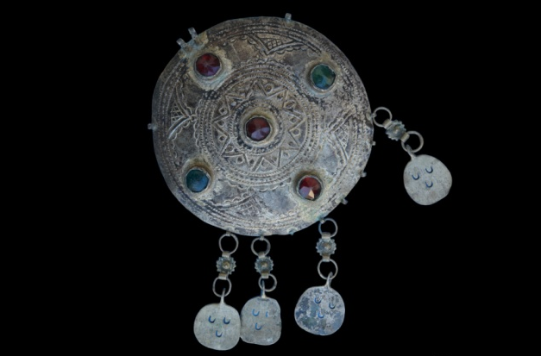

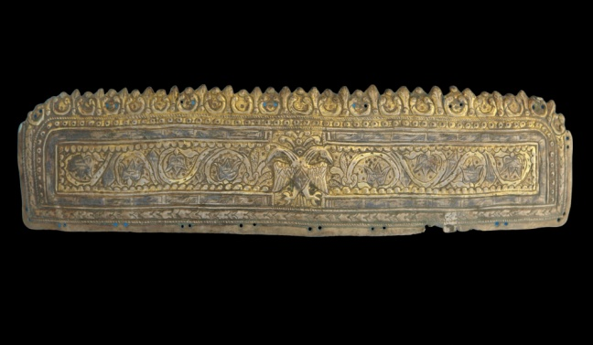

ОБЕТКИ (ПАР), ХХ в.
Легура на сребро, филигран
Димензии: 6,5 х 2 cm
Инв. бр. Е17555
Пар филигрански висечки обетки, составени од три дела, меѓусебно споени со алки. Првиот дел е оформен како цвет со три лепезесто поставени ливчиња, украсени на краевите со по една гранула. Вториот дел е во форма на пеперутка, исто така украсен со гранули и во центарот е аплициран четирилстен цвет кој наликува на крст. Третиот дел од обетките се состои од три висулци во форма на капки, украсени на долниот дел со по една гранула.

УКРАС, XIX в.
Сребро, ажурирање, врежување
Димензии: 5,5 х 5,5 cm
Инв. бр. Е15573
Украс за на гради со квадратна форма. На едниот крај има кратко синџирче, а на другите неколку мали алки, што укажува на тоа дека овој предмет бил или поткитен или дел од поголем накитен елемент за гради. На средината е изведен разгранет крст, од кој концентрично во форма на цветни розети се разгрануваат – „излегуваат“ флорални украси кои на аглите завршуваат со стилизирани палмети во бубрежна форма.

КРСТ, XIX в.
Посребрена легура, лиење, гравирање, псевдофилигран
Димензии: 6 х 4,5cm.
Инв. бр. Е15640
Крст со приказ на Христово распетие во неговиот централен дел. Четирите краци се изведени како крошни на разгрането дрво чија внатрешност е исполнета со гравирани украси во форма на решетка. На секој од краците, во централниот дел, е излеан по еден помал крст. На краевите на вертикалните краци се наоѓа по една помала алка, додека пак на хоризонталните по еден кружен отвор налик на „увце“ низ кого можело да се постави синџирче.

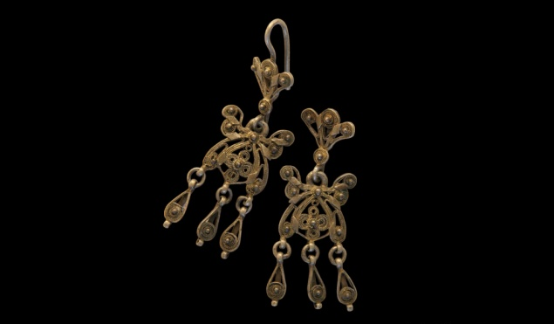

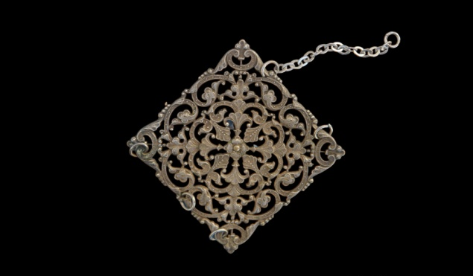

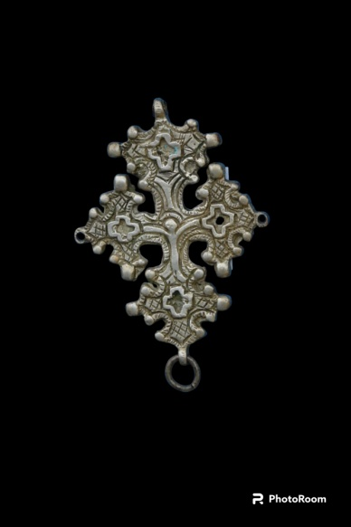

БРОШ, XIX в.
Сребро, филигран, гранулација
Димензии: 4 cm
Инв. бр. Е15574
Брош налик на стилизиран многулистен цвет со испакнување во неговиот средишен дел во форма на мало „кубе“. „Кубето“ е изведено како розета, во чиј центар има помал цвет, од кој „излегуваат“ пет стилизирани срцевидни палмети, украсени со гранули. Надворешните „ливчиња“ на брошот исто така се украсени со по три гранули, а гранулација е застапена и по целата периферија на предметот.

ПРИВРЗОК, XIX-XX в.
Легура на сребро со позлата, лиење, исчукување, псевдофилигран
Димензии: 5,5 х 4 cm
Инв. бр. Е17554
Овален приврзок во форма на мала кутија со синџирче и три мали алки на долниот дел, каде бил поткитен. Приврзокот во неговиот средишен дел е декориран со стилизација на кантарос, опкружен со два странични акантусови лисја кои формираат венец. Над кантаросот, на ободот и под ободот се изведени мали повеќелистни цветови.

ЧАПРАГ, XIX-XX в.
Сребро, стакло, лиење, исчукување, инкрустација
Димензии: 54 cm
Инв. бр. Е17420
Чапраг составен од два реда на синџири, поткитени со фолклорни монети. Едната кука за прикачување е стилизирана како двоглав орел, со аплициран крст во средината, а другата кука како сонце или повеќелистен цвет. Помеѓу секој од зраците/ливчињата има врежана елипсовидна палмета. Внатрешноста на сонцето изгледа како помала испакната розета. Нејзината декорација се состои од аплицирано полускапоцено камче во центарот и изведена брановидна линија околу него, од која наизменично излегуваат стилизирани флорални орнаменти.

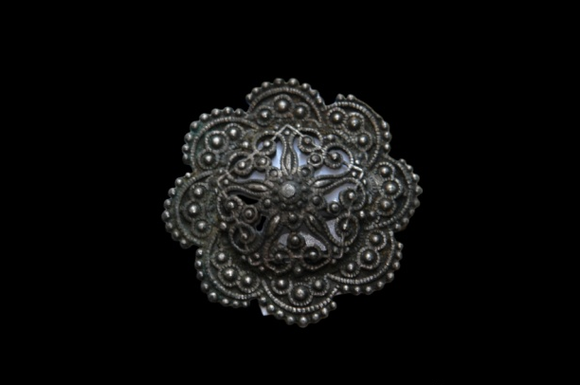

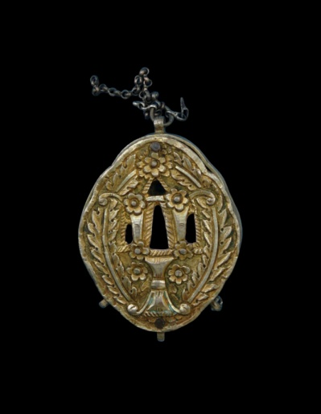

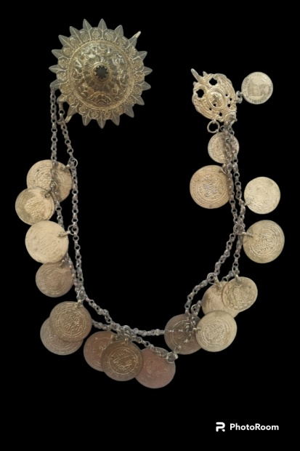

ЧАПРАГ, XIX-XX в.
Посребрен бакар, лиење, исчукување, псевдофилигран
Димензии: должина 54 cm
Инв. бр. Е17364
Чапраг составен од три реда на синџири, поткитени со фолклорни монети. Двете куки се украсени, едната во форма на птица во лет, со врежани геометриски мотиви на крилјата, а другата има форма на сонце или повеќелистен цвет. Декорацијата на сонцето се состои од стилизирани палмети во бубрежна форма изгравирани помеѓу секој од зраците, додека средината на сонцето, каде има мало испакнување, е оформена како розета. Во нејзиниот центар има поставено топчест украс од кој, во вид на краци излегуваат шест долгнавести листови. Просторот меѓу нив е повторно исполнет со стилизирани палмети.

ПАФТИЧИЊА (ДЕЛ), XIX-XX в.
Посребрен метал, лиење, гравирање, исчукување
Димензии: 6 х 4,5 cm
Инв. бр. Е19887
Еден дел од пафтичиња за гради, поткитен со трепетушки. Декорацијата се состои од три концентрични кругови кои играат улога на бордура. Внатрешноста на последниот круг е поделена на четири сегменти, со помош на изведен крст. На четирите надворешни агли на крстот е аплициран по еден тролистен цвет.

ПАФТИЧИЊА (ДЕЛ), XIX-XX в.
Златеста легура, лиење, гравирање исчукување
Димензии: 3,7 х 2,7 cm.
Инв. бр. Е19820
Еден дел од женски кружни пафтичиња, орнаментиран во неговата внатрешност со хексаграм, делејќи го предметот на повеќе сегменти. Средишниот дел на хексаграмот е украсен со повеќелистен цвет, а во останатите сегменти е аплицирана по една гранула.

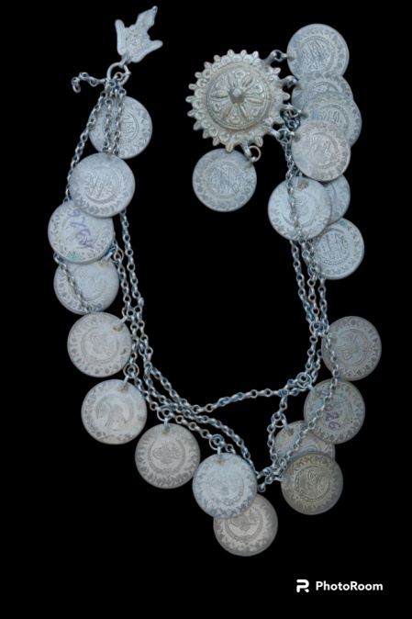

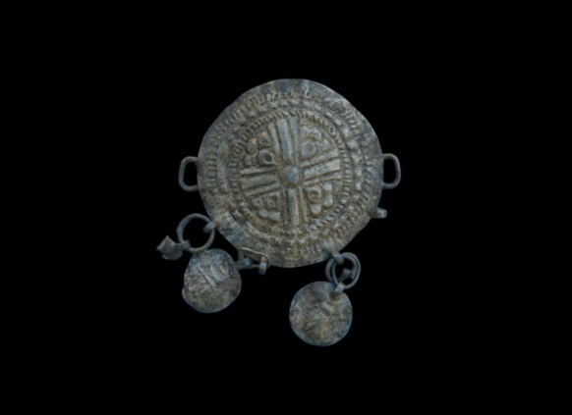

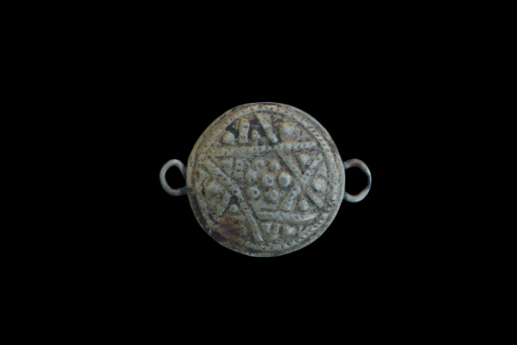

БЕЛЕГЗИЈА, XIX-XX В.
Златна легура, лиење, псевдофилигран, инкрустација
Димензии: 6,5 cm.
Инв. бр. Е15587
Растеглива белегзија чиј горен дел е изработен во форма на четирилистен цвет во кој, во средината, концентрично се изведени геометриски орнаменти – централен круг, омеѓен со квадрат. Во средината на кругот се наоѓа ромб, во чиј центар е поставено зелено камче, а останатата површина е исполнета со мали гранули. На четирите надворешни страни на ромбот, внатре во кругот, има аплицирано по едно мало крукче. Декорација има и во внатрешноста на ливчињата, каде на четирите агли од квадратот има по една стилизирана полупалмета.

ПРСТЕН, XVII- ХVIII в.
Сребро, лиење, псевдофилигран
Димензии: 2,4 cm карика, 3,6 cm глава
Инв. бр. Е15575
Прстен, на кој на подебела карика е сместена голема кружна сплосната глава. Главата е украсена со брановидна бордура која остава впечаток на деликатен цвет или розета. Во средината, со лиење е изведен двоен крст со заеднички центар во форма на мал ромб. Двата крстови ја делат површината на главата на осум сегменти, во кои, по целата периферија, се изведени мали концентрини крукчиња.

ПРСТЕН, XVII-XVIII в.
Бронза, лиење, врежување
Димензии: 2,1 cm карика
Инв. бр. Е17499
Лиен бронзен прстен со мало елипсовидно проширување на горниот дел на кариката, каде во обрач е сместен геометриски мотив на ромб. Внатре во обрачот, на четирите агли на ромбот и во неговиот центар има по едно крукче. Рамената на прстенот се исто така орнаментирани со стилизирани растителни мотиви.

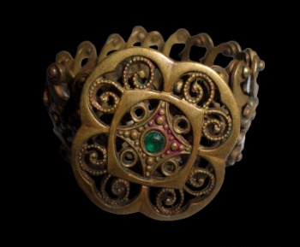

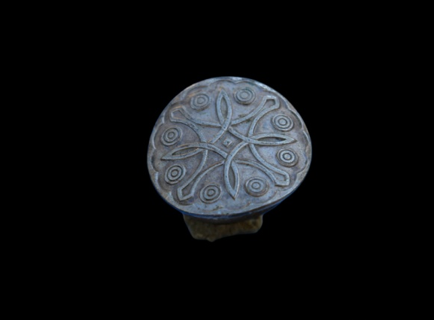

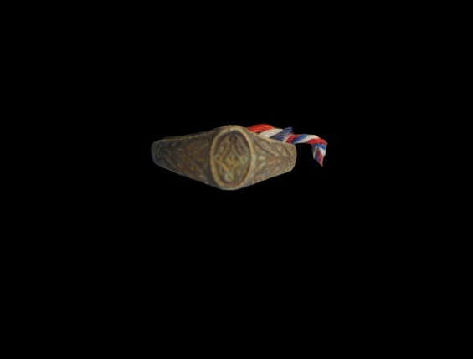

ПРСТЕН, XIX в.
Сребро, лиење, ниело, врежување, исчукување, псевдогранулација
Димензии: 3,3 cm карика, 4 cm глава
Инв. бр. Е15583
Сребрен масивен машки венчален прстен. Кариката е прилично широка со продолжен испуштен дел од горната страна, налик на круна. Долниот дел на кариката, каде што се слева со останатиот дел од обрачот е орнаментиран со мали гранули. „Круната“ е целосно орнаментирана со мотив на лозички и гранчиња во ниело техника, освен во средината каде што истиот мотив, но со поголеми димензии е изведен со исчукување во плиток релјеф.

ПАФТИ, XIX-XX в.
Сребро со позлата, лиење, исчукување, псевдофилигран
Димензии: 26,6 х 10 цм.
Инв. бр. Е15570
Листовидни (бадемасти) пафти од два делови, меѓусебно составени со брош („цвет“). Брошот има изглед на овален цвет и неговата површина е украсена со комбинирани геометриски орнаменти – врамен топчест украс во средината, „капки“ и стилизирани палмети кои го доловуваат цветниот изглед. Двете токи се украсени со бордура од флорални преплети и со хоризонтално поставени големи вази или саксии со цвеќиња, кои даваат импресија дека „излегуваат“ од средишниот цвет.

СЕДЕФНА ПЛОЧКА, XIX в.
Седеф, гравирање
Димензии: 7,6 х 5,5 cm
Инв. бр. Е17358
Седефна крилна плочка од листовидни седеф пафти, со бордура од паралелни коси црти. Плочката е орнаментирана со изгравиран паун, претставен во профил, со свртена глава наназад.

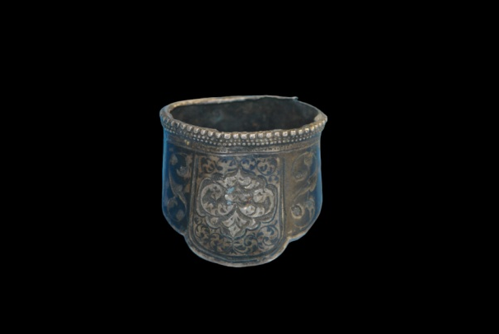

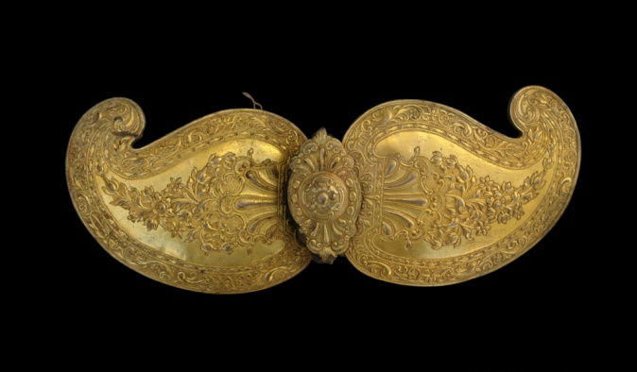

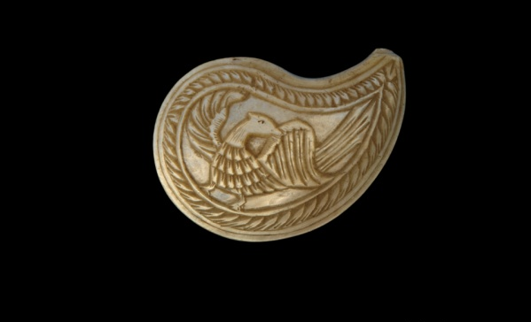

ПАФТИ, XIX-XX в.
Сребро, лиење, исчукување
Димензии: 10 cm.
Инв. бр. Е15620
Сребрени кружни пафти за на појас. Двата круга имаат мало испакнување во средината како „кубе“ и се поткитени на долниот дел со фолклорни пари и со трепетушки во кружна форма. Пафтите во средината се орнаментирани со две концентрични розети, оформени како повеќелистни цветови. Ливчињата на цветовите имаат форма на капки или солзи. Помалата розета е изведена на „кубето“, во чиј центар се наоѓа уште еден мал многулистен цвет, а поголемата ја исполнува преостанатата површина на кругот од двата делови на пафтите. На надворешната страна на поголемата розета, во улога на рамка, е изведена кружна шара од мали точки. На секоја од трепетушките исто така има по една кружна шара од точки, во чија внатрешност се наоѓа по една „солза“.

ПАФТИ (дел), XIX-XX в.
Бакар, сребро, позлата, лиење, исчукување, псевдофилигран
Димензии: 17 cm
Инв. бр. Е15593
Дел од кружни пафти, со кука за закопчување на едниот крај. Централниот дел е украсен со мал круг во кој има претстава на пехар или ваза со цветови, кој може да го претставува и рогот на изобилието. Периферијата на предметот е орнаментирана со преплет од разни вегетабилни украси (гранчиња, кринови, тролистни и многулистни цветови...) кои формираат палмети.

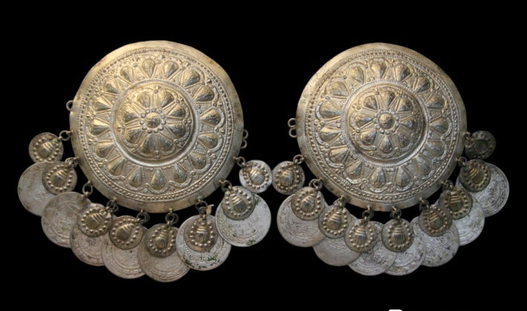

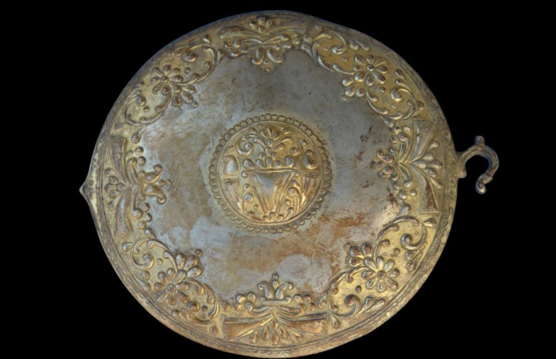

ПАФТИ (ДЕЛ), XIX-XX в.
Сребро, лиење, исчукување, гравирање, псевдогранулација
Димензии: 16 х 9 cm.
Инв. бр. Е17346
Еден дел од кружни пафти со додаток „пулуз“ на едниот крај и кука за закопчување на другиот. Во центарот се наоѓа мал повеќелистен цвет, сместен во ромбичен украс оформен од растителни мотиви, омеѓени во круг. Околу кругот е изведена осумкрака ѕвезда, во чии внатрешни агли има по еден тролистен цвет. Предметот е украсен со бордура, која се состои од неколку концентрични кругови изведени од мали гранули, коси цртички, полукругови и осум трилистни цветови позиционирани со ливчињата кон надворешните агли на ѕвездата. „Пулузот“ е исто така декориран со три повеќелистни цветчиња.

ПАФТИ, XIX-XX в.
Посребрен бакар, лиење, гравирање, исчукување
Димензии: 42 х 16,5 cm.
Инв. бр. Е17371
Кружни пафти составени од два дела, со „цвет“ во средината и додаток „пулуз“ на краевите. „Пулузот“ е целосно украсен со разни флорални преплети. Флорални украси се застапени и на „цветот“, каде во центарот има мал многулистен цвет, врамен во два концентрични кругови. На горниот и долниот дел од „цветот“, во палмети се изведени повеќе мали ливчиња. Кружните делови се декорирани со розети, комбинирани од цветови, кругови и хексаграм. Во центарот, во круг е сместен повеќелистен цвет. На кругот се изведени ливчиња, украсени со по една точка, формирајќи втор цвет, повторно омеѓен со круг. Вториот круг е сместен во хексаграм, во чии внатрешни и надворешни агли има изведба на уште еден тролистен цвет. Хексаграмот е повторно врамен во круг на кого повторно има изведба на ливчиња украсени со точки, формирајќи го третиот најголем цвет. Кружната форма на пафтите ја означува границата на третиот најголем цвет.

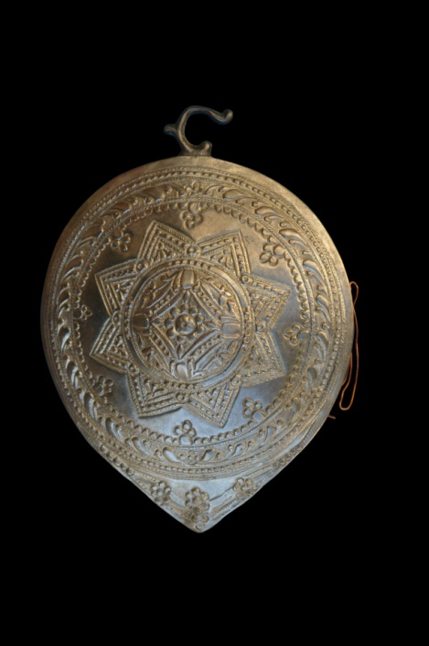

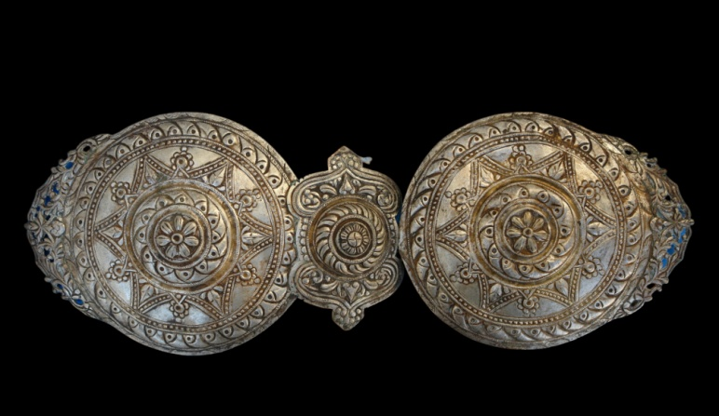

ПАФТИ, XIX-XX в.
Сребро, лиење, исчукување, псевдофилигран
Димензии: 40 х 22 cm.
Инв. бр. Е15571
Пафти составени од три дела. Централниот дел е масивен, кружен и со испакнување во средината. На двете негови страни се наоѓаат два широки декоративни испусти оформени како полуцветови, во чија средина во кружно поле се изведени стилизирани мотиви на змии. Двата странични делови на пафтите со приближно правоаголна форма, имаат мало проширување кон централниот дел, кое е украсено со лозички. Страничните делови со помош на рамки од кругови се поделени на две правоаголни полиња. Во средината на надворешното поле се наоѓа кошница или ваза со цвеќиња, и шест цветови околу неа. Во полето до него, на едната страна има по три цветови, а на другата кадешто се спојува со централниот „цвет“ на пафтите е изведен полуцвет како лепеза. Централниот елемент е изведен како розета, во средината се наоѓа кружно поле со мотиви на змии како на декоративните испусти, а околу него, наизменично во поединечни кружни полиња се изведени повеќелистни цветови и пауни. Одоколу, повторно во круг има изведба на пупки и листови, врамени во точки.

ПАФТИ, XIX-XX в.
Посребрен бакар, лиење, исчукување, псевдофилигран
Димензии: 37 х 18 cm
Инв. бр. Е17571
Пафти составени од три делови, централно „кубе“ со декоративни полукружни испусти и два правоаголни странични делови, малку проширени кон средишниот елемент. Во средината на страничните делови во елипсовидна рамка е изведена кошница или ваза со цвеќиња. Останатата површина на пафтите е целосно украсена со растителна орнаментика, изведена од комплицирани растителни преплети од гранчиња и лозички. Во средината, во медалјон е претставен двоглав орел. Околу него концентрично се изведени повеќе кругови, исполнети со флорални орнаменти.

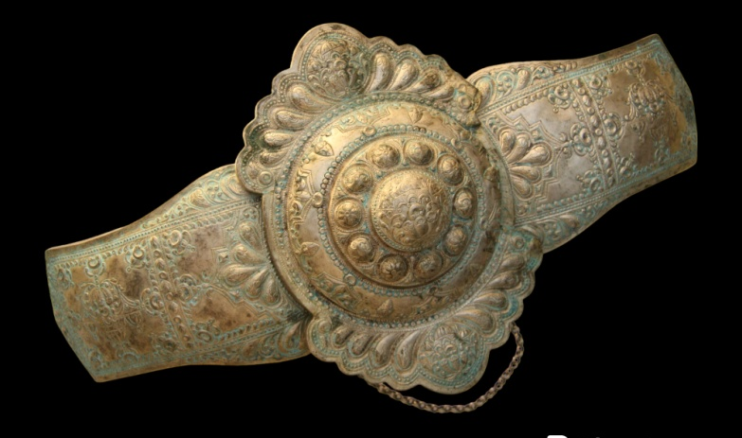

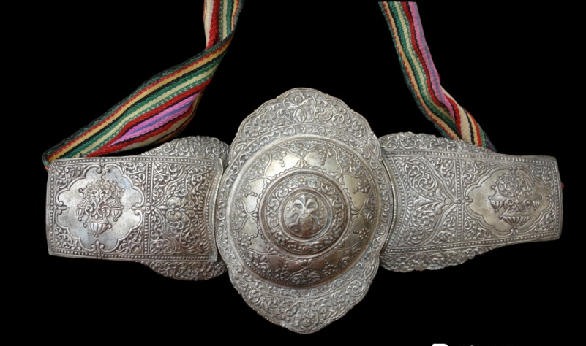

ПАФТИ „КУБЕЛИИ“, XIX-XX в.
Посребрен бакар, ковање, исчукување, псевдофилигран
Димензии: 30,5 х 16,5 cm
Инв. бр. Е17746
Посребрени пафти, составени од два делови - еден централен овален дел – „цвет“, залемен за едниот од двата правоаголни, странични. Пафтите се целосно декорирани со комбинирана геометриска и растителна орнаментика од разни преплети од гранчиња и лозички, освен на „цветот“ и на страничните делови во чија средина во четириаголник е изведена кошница со цвеќиња. На „цветот“, повторно во средината и на двата краеви, дијаметрално по вертикала, покрај вегетабилните украси се претставени и зооморфни фигури, штрк со змија во центарот, двоглав орел на горниот дел и фронтално изведен орел на долниот дел на пафтите, сите врамени во круг.

ПАФТИ „КУБЕЛИИ“, XIX-XX в.
Посребрен бакар, лиење, исчукување, псевдофилигран, псевдогранулација
Димензии: 40 х 21 cm
Инв. бр. Е17363
Пафти „кубелии“ составени од три делови, „цвет“ и два странични, правоаголни. Пафтите се орнаментирани со геометриски и вегетабилни мотиви. Централно, на „цветот“ и страничните делови, е изведена по една розета оформена од мал многулистен цвет од кој излегуваат повеќе триаголни „краци“ и „краци“ од гранули, наликувајќи на штит со стилизиран Христов монограм. Околу нив, на „цветот“, концентрично во кружни полиња, има изведба на брановидна линија од која наизменично на двете страни има цветови. На горниот и долниот „лист“ од „цветот“, во средината има претстава на хералдички крин и странично од него стилизирани ливчиња омеѓени со мали гранули. Такви ливчиња ги исполнуваат и двата декоративни испусти на страничните делови на пафтите. На страничните делови, во бордура од мали гранули, од двете страни на розетата во триаголни полиња се изведени флорални украси, исто така омеѓени со гранули.

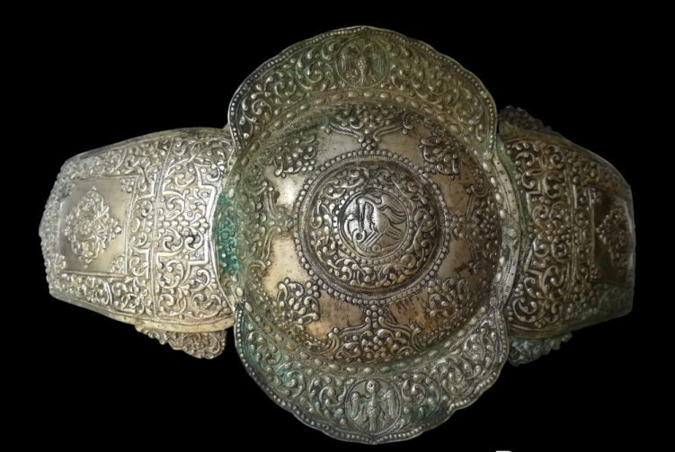

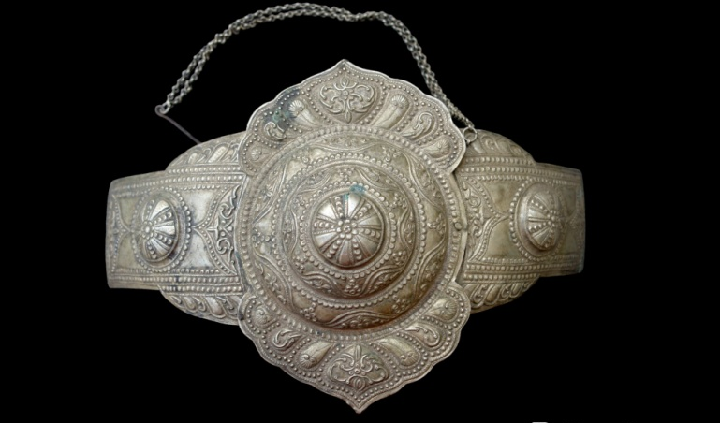

ПАФТИ „ПИРОТСКИ“ (ДЕЛ), XIX-XX в.
Легура на сребро, лиење, исчукување, псевдофилигран
Димензии: 22,5 х 15,5 cm
Инв. бр. Е17839
Средишен и страничен дел од пиротски пафти, украсен со комбинирана геометриска, флорална и зооморфна орнаментика. На двата дела, централно во медалјон од гранули е претставено дрво/растение со ливчиња и цветови кои наликуваат на сончоглед и мали гроздови. На гранките, на две спротивни страни стои по еден паун со зафрлена глава наназад. На средишниот дел, над медалјонот е изведена истата тема на растение со два пауни, додека пак, останатата површина околу оваа претстава и медалјоните е украсена со преплет од ливчиња и големи цветови, сместени во рамка од мали гранули.

ЧИБУК, XIX в.
Сребро, лиење, исчукување, гравирање
Димензии: 8 х 1 cm
Инв. бр. Е15597
Сребрен мал чибук украсен со растителни и зооморфни мотиви. Површината на чибукот е декорирана со вегетабилни украси од големи цветови и лисја и над нив, средишно е претставен двоглав орел.

ШИШЕ ЗА ПАРФЕМ, XIX в.
Посребрен бакар, лиење, ниело
Димензии: 6,3 х 3 cm
Инв. бр. Е17413
Мало шише за парфем со постолје и тенка устинка, чија површина е украсена со мотив на лоза ластарка со неразвиени пупки и ливчиња.

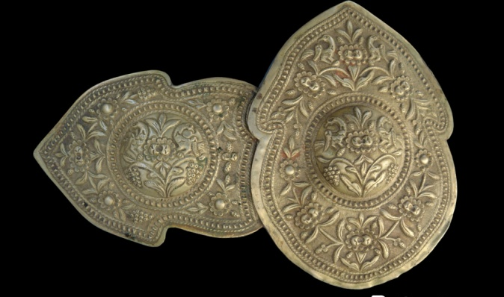

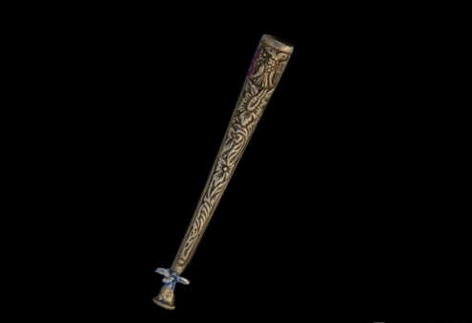

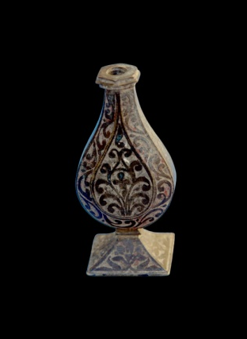

СРЕБРЕНА КУТИЈА, XIX в.

Сребро, лиење, гравирање, псевдофилигран
Димензии: 6,5 х 1,3 cm.
Инв. бр. Е15572
Мала кутија за накит на која во плиток релјеф е изведена ваза, од која излегуваат гранки со големи пупки и цветови, разгранувајќи се по „капакот“ на предметот. Од двете страни на вазата е претставен по еден паун, кој се храни од нектарот на цветовите.

ДРВЕНА КУТИЈА, XIX в.

Дрво, резба
Димензии: 9,5 х 5,3 х 4 cm.
Инв. бр. Е17518
Дрвена валчеста кутија за накит, целосно орнаментирана со геометриски и флорални мотиви, изведени во подлабока резба на површината на капакот и плитка на останатите делови. На површината на капакот, во плитка резба е изведена бордура од поголеми триаголници, кои меѓусебно се спојуваат на една страна, формирајќи ромбови. Во средината, е вдлабен голем четирилистен цвет, врамен во квадрат, со хоризонтално проширување на двете страни во полукружна форма. Квадратот и двата странични полукругови се врамени во концентрични рамки изведени од цртички, а надворешната рамка е од цик-цак линија. Капакот на страните е украсен со решеткаста шара формирана од ромбови, додека пак, долниот дел од кутијата, на четирите страни е орнаментиран со по две концентрични спирали, врамени повторно во рамка од цик-цак линија.

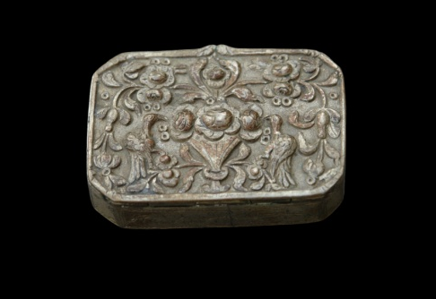

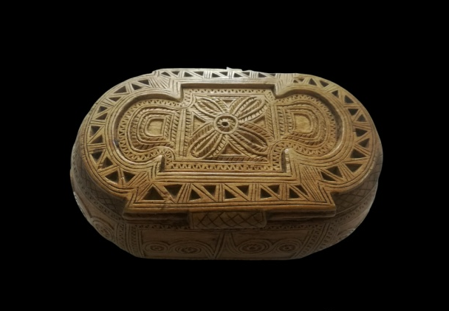

4. Компаративни анализи на орнаментите од ѕидното сликарство во Македонија и на избраните примероци од Збирката на накит на НУ „Завод и музеј“ – Битола
Орнаментот како еден од најстарите и најстабилни форми на уметничко изразување, бил составен дел од животот на човекот во сите фази на неговиот развој. Почнувајќи од предисториските епохи па сѐ до денес, тој е сведок на креативното присуство на човекот, втиснато во орадијата и артефактите низ вековите, сѐ до современите уметнички дела. Ваквата суштинска неразделивост на орнаменталните мотиви во сите сфери на човековото уметничко изразување се однесува и на ѕидната орнаментика во Македонија и нејзината конекција со декорацијата/украсите на фолклорниот накит. На тоа укажуваат и З. Јанц и А. Атанасоски, кои истражувајќи ги орнаментите на фреските од Србија и Македонија, сметаат дека таа орнаментика не е сосем изолирана од онаа на уметничките занаети, во кои спаѓа и накитот.
Кога се работи за традиционалниот накит од Етнолошката збирка на НУ „Завод и музеј“ – Битола, тој е дел од пошироката применета народна уметност, за која се претпоставува дека настанала во доцниот среден век и служела како уметничка основа и во подоцнежните епохи. Зборувајќи за народната уметност во општа смисла, имитациите и репродукциите се едни од особеностите на народното творештво, но преземањето е секојпат селективно и е во зависност од социокултурната средина, народните верувања и митологија. Нејзините создатели секогаш имале модел по кој твореле, а најчесто тоа било она кое било затекнато и веќе усвоено во една средина, пред сѐ од страна на повисоките општествени слоеви. Човекот отсекогаш, што впрочем е случај и денес, се стремел барем преку надворешни манифестации да се приближи до социјалната категорија на која не и припаѓал или не можел да и припаѓа од разни причини. Па така, моделот врз кој се создавала нашата народна уметност, а со тоа мислиме и на традиционалниот накит, секако бил целиот раскош на високото византиско општество.
Византиската уметност претставува рафинирана, богато украсена секуларна, дворска уметност, која се развила од длабочините на хеленистичките и римските уметнички култури со влијанија на индо-персиската и арапската уметност. Во суштина, таа претставува мост помеѓу античката и азиската уметност. Византискиот комплексен уметнички стил во неговото формирање според Љ. М. Буткевич е тесно поврзан со архитектурата, особено со сакралната, која во периодот на средниот век била главниот „организатор“ на уметничката култура и во голема мера ги одредувала главните стилски и фигуративни орнаменти во целата сфера на декоративната уметност.
Во процесот на фолклоризација на уметничкиот накит, орнаментите на живописот во средновековните цркви претставувале огромна ризница од која народниот мајстор добивал инспирација за своите дела. Особено што таа орнаментика не била ниту далечна, ниту туѓа и на сличен начин била стилизирана на златарските производи и на ткаенините од тоа време. Златарите ги користеле овие мотиви и ги извлекувале оние што подоцна, на свој начин, според своето знаење, вештина и креативност, ги вметнувале на своите продукти. Орнаментиката никогаш не е случајна идеја на златарот/кујунџијата, туку таа се наследува, доразвива и обогатува врз усвоениот прототип и естетските и духовни сфаќања на актуелната социокултурна средина. Народниот мајстор длабоко верувал во светоста на орнаменталните мотиви преземени од сакрални места во согласност со сопствените верувања, и ги вметнувал на накитот самостојно и според сопствени замисли, сметајќи дека на тој начин ќе ја поттикне апотропејската функција на накитот. Ваквата престилизација на мотивите, на накитот остава впечаток на нова орнаментика, но е сепак доволно воочлива за да се направи конекција помеѓу орнаментите на накитот со оние на ѕидното сликарство и да се согледа нивната есенцијална поврзаност.
Разновидноста на орнаменталните мотиви на фолклорниот накит од Збирката, при нивната обработка и анализа ни налага да ги класифицираме во неколку групи: геометриски орнаменти, флорални орнаменти, комбинирана орнаментика од претходните две и комбинирана орнаментика со зооморфни елементи.

4.1. Геометриски орнаменти
Дијапазонот на геометриски орнаменти застапени на ѕидното сликарство и на накитот во Македонија е доста широк и се движи од наједноставните форми како црти, точки, цик-цак линии, брановидни линии, до најсложени композиции и изведби. Општо кажано, одлика на геометриските орнаменти е нивната универзална распространетост и симболика. Врз основа на сасанидскиот декор, Византија формирала свој исклучително важен стилски орнамент со слика на најстарите идеолошки симболи - круг, крст и четириаголник, коишто во византиската иконографија се стекнале со конкретно христијанско значење. Истите идеолошки симболи ја претставуваат и основата на геометриската орнаментика застапена на народниот накит, каде дополнително се сретнува и стилизирана лунула. Никола Кусовац пишувајќи за геометриската орнаментика во поговорот на монументалното дело на С. Страла „Орнаменти на средњовековном зидном сликарству у Србији, Црној Гори и Македонији“, геометријата ја толкува како наука која бара хармоничен поредок во светот и во човекот, која истовремено се спротиставува на хаосот и аморфноста во минатото, а е визија и наговестување за рамнотежата која надоаѓа. Некои пак истражувачи сметаат дека во орнаменталниот знак изразен со јазикот на геометријата, човекот ја кодирал својата општествена и религиозна свест. Геометриските орнаменти според С. Јаблан и Л. Радовиќ се тесно поврзани со концептите на повторување и симетрија формирајќи, како што споменавме, еден вид на хармонија. Пристапувајќи кон нивна анализа и компарација, ќе започнеме од наједноставните гореспоменати геометриски форми.
Точките се можеби најупотребуваниот декоративен геометриски орнамент на накитот. Најчесто, со помош на техника наречена псевдогранулација се изведуваат една до друга, по рабовите на украсните елементи како бордура, или како еден вид на рамка на флоралната орнаментика, а често служат и за разделување на поединечните мотиви, како на пафтите - Е15571, Е17363 и Е17839 (Сл. I.1.). Овој начин на разделување и врамување на флоралната орнаментика со точки, на живописот се среќава во Св. Константин и Елена во Охрид (Сл. I.2.). Во бројни фреско-ансамбли тие го исполнуваат слободниот простор во комбинација со други геометриски орнаменти, како брановидни линии, цик-цак линии и др.
Брановидните линии, заедно со дополнителни орнаменти изведени наизменично од двете страни на линијата, се мотив кој З. Јанц го идентификува на антиохиските подни мозаици, на мозаиците во Равена, во катедралите во Трст и Торчело, но и во византиските минијатури од IX и X век. Атанас Атанасоски него го смета за доста распространета појава и во византиското и доцновизантиското фрескосликарство, потенцирајќи ја дополнителната цветна орнаментика која се јавува со него. Брановидните линии на накитот се изведени на ист начин како на фрескоживописот во Св. Константин и Елена и во Св. Климент на Плаошник во Охрид, во комбинација со флорални орнаменти од двете страни на линиите (Сл. I.3.). Таква стилизирана изведба се воочува на пафтите со инвентарен број Е17363 и на розетата на чапрагот - Е17420 (Сл. I.4.).
Цик-цак линијата, како и брановидната линија е еден од наједноставните, но воедно и еден од најстарите геометриски мотиви. Нејзините облици и композиции се безбројни и со различни толкувања во симболичка смисла. Цик-цак линијата може да означува претстава на змија, на вода, на молња или друга природна појава. Без оглед на првобитното значење, со текот на времето овој мотив преминал во чисто декоративен елемент во ликовната, па донекаде и во применетата уметност. Во македонското средновековно сликарство цик-цак линијата се јавува уште во XII век, во просторот на цоклето и олтарот. Таа е нотирана во бројни фреско-ансамбли, а меѓу другите и во црквите во Курбиново, Трескавец и Зрзе. Загорка Јанц потеклото на цик-цак линијата го пронаоѓа во најголем дел во текстилот, но ги споменува и другите техники како камен, слонова коска, емајл, метал. Во Битолската музејска збирка таа се среќава не толку често на накитот, колку на останатите предмети за лична употреба, како на дрвената кутија за накит со инвентарен број Е17518 (Сл. I.5.), изведена на ист начин како на цоклето на манастирот Зрзе, со наизменично ослободување на триаголни површини во ограничениот правоаголен простор, исполнети со концентрични триаголници (Сл. I.6.).
Кругот, заедно со точките, е уште еден едноставен геометриски орнамент омилен при декорирањето на народниот накит. Всушност, кругот е проширена точка која го претставува совршенството на праисконската точка и како таков се смета за еден од основните симболи на универзумот кој во себе носи и митска и небесна симболика. Во христијанската иконографија симболизира вечност, но со оглед на тоа дека го нема во библиските преданија, се смета дека е со византиско потекло. Без разлика на неговата базичност, елементарност и симболичност, А. Атанасоски смета дека орнаментите во форма на круг се доста ретка појава во средновековниот живопис на подрачјето на Македонија. Такви ретки примери на кругови, поврзани во низи се согледани во Св. Софија и во Богородица Перивлепта во Охрид. На накитот, како и на фрескоживописот, кружните низи се ретки, скоро неприметливи и служат за врамување и разделување на останатите орнаменти, како што е случај на пафтите со број Е15571. За разлика од нив, кружните орнаменти со инкорпорација на разни дополнителни мотиви, на ѕидното сликарство се доста застапени и се јавуваат од XII до XIV век и тоа најрано, повторно во Богородица Перивлепта. Се употребувале како во византиското сликарство, така и во текстилот, камената пластика, слонова коска, а се среќаваат и во старите ракописи на Балканот. Правејќи компаративна анализа, овие орнаменти се согледуваат и на накитот од Збирката. На него, дополнителните мотиви кои се јавуваат во круговите се истите кои се нотирани на фрескоживописот, од геометриски како ромб, крст, повеќекраки ѕвезди, потоа флорални – повеќелисни цветови, до зооморфни – разни птици и двоглави орли. Во компаративните анализи на орнаментиката на накитот од Битолската музејска збирка и онаа на живописот, следејќи го применетиот метолошки пристап, првично се фокусираме на геометриските мотиви.
Комбинираната геометриска орнаментика на накитот, поточно, кружните орнаменти во чија внатрешност се впишани ромб, сонце, ѕвезда или крст, според одредени истражувачи има апотропејска функција. Кругот во словенската митологија се јавува како граничник на затвореното пространство, дефинирајќи ја идејата на внатре и надвор, своето и туѓото. Изведбата на двојни геометриски форми, пак, ја носи рамнотежата помеѓу животот и смртта, светлината и темнината, сонцето и месечината. Токму затоа, кружниот накит се смета за стабилизатор кој ја одржува кохезијата на душата и телото, односно онаа хармонија и рамнотежа во човекот која геометријата како наука ја „бара“. Поради тоа, овој тип на орнаментика е застапен без исклучок на сите накитни елементи.
Кругови со дополнителни ромбични сегменти има најмногу на накитот за раце – прстенот со инвентарен број Е17499 и белегзијата со број Е15587, но и на пафтите со број Е17346. На нив, ромбот е изведен, како што e веќе напоменато, внатре во кругот, а во неговиот центар и на неговите четири надворешни агли има по една декоративна точка или крукче, аплицирани исто така во внатрешноста на кругот. Во некои случаи, како на белегзијата, дополнителните четири точки и крукчиња се распоредени по четирите страни на ромбот, повторно, внатре во кружниот простор. На пафтите, дополнителните точки во центарот на ромбот и на неговите четири надворешни агли се заменети со повеќелисни цветови. Ваквиот тип на изведба на кружни и ромбични орнаменти се забележува во Богородица Перивлепта во Охрид (Сл. I.7. спореди со Сл. I.8.). Ромбична форма со крукчиња на нејзините четири надворешни агли, слободно изведена на живописот често се среќава на цоклето, каде што има претстава на имитација на завеси, па овие орнаменти го исполнуваат просторот на завесите. Таков пример се среќава во манастирот во Зрзе (Сл. I.9). На приземниот простор, покрај овој тип, во поствизантискиот период често се јавуваат и други ромбични форми, кои целосно ја исполнуваат површината на цоклето. Големи концентрични ромбови се насликани во Св. Ѓорѓи во Курбиново, во Св. Никола на манастирот Слепче и во Св. Богородица во Трескавец.
Ромбот, како и кругот е основна геометриска форма, составена од два рамнострани триаголници кои меѓусебно се допираат. Рамностраниот триаголник се толкува како симбол на божественото, складното и размерното. Во јудаизмот го симболизира Бога. Додека пак ромбот, во неговата макрокосмичка димензија го претставува земното ниво на вселената. Два тангирани триаголници го означуваат спојот на небото и земјата, горниот и долниот свет. Орнаменталните долги ленти на ѕидните површини над цоклето ја претставуваат, според А. Атанасоски, границата помеѓу небото и земјата, небесното и земското царство, при што целокупниот амбиент во храмот добива одредено симболичко значење. Што би значело, просторот на цоклето наречен и приземен простор, каде најмногу се среќаваат триаголните и ромбични изведби, е симболички приказ на земјата и земското царство. Додека пак, мотивот на круг со впишан четириаголник или ромб во неговата внатрешност, каков што се согледува на повисоките ѕидни партии во Богородица Перивлепта, на прстенот со број Е17499, на белегзијата - Е15587 и на пафтите – Е17346, означува симболички премин на земјата во небото.
Во склоп на кружните мотиви, на ѕидното сликарство и на накитот се јавува уште еден геометриски орнамент комбиниран од два триаголници. Имено, се работи за еден од најуниверзалните геометриски симболи – шестокраката ѕвезда или хексаграм, познат и како Маген Давид (штит на Давид), Соломонов знак или Соломонов печат. Се употребувал како во еврејската, така и во христијанската и исламската уметност. Хексаграмот во суштина означува шест сегменти на кругот и ја претставува неговата земска проекција. Претставувајќи ја човековата мудрост, според Јунг хексаграмот го симболизира соединувањето на душата со Бог. Со оглед на тоа дека ги содржи четирите елементи земја, вода, оган и воздух, како таков ја претставува севкупноста на универзумот. Хексаграм поставен во кружно поле е претставен во трепезаријата на Марковиот манастир во с. Сушица крај Скопје (Сл. I.10.). Во неговиот центар се наоѓа уште еден кружен мотив од типот на розета. Истата претстава е често застапена на женскиот кружен накит за гради од тип пафтичиња, како и на кружните пафти познати како македонски тип. Во нивниот случај, под ориентално влијание шестокраката ѕвезда добива апотропејска и профилактичка улога. На пафтичињата со инвентарен број Е19820, нивната кружна форма ја има улогата на круг, каде во средината е изведен хексаграмот, во чиј центар, наместо геометриска розета се наоѓа повеќелистен цвет. Таков начин на изведба е евидентиран и на кружните пафти со број Е17371, чии странични делови се граничниците за средишно поставениот хексаграм, во чија средина повторно се аплицирани два флорални, концентрично изведени кружни мотиви од типот на розета (Сл. I.11.).
Розетите компонирани од повеќекраки ѕвезди и други композиции како палмети, повеќелисни цветови, крстови и други геометриски форми чија основа е кругот, спаѓаат во посебна категорија на орнаментални мотиви. Најран пример се среќава во Св. Пантелејмон во Нерези, а ги има мноштво и во други споменици сѐ до крајот на XIV век. Во периодот на Византиското Царство и средниот век, мотивите на кругот, сонцето и розетата со впишана осумкрака или шеснаесеткрака ѕвезда се среќаваат на фрескосликарството, текстилната орнаментика, пластичната и керамопластичната декорација од Македонија. На фрескоживописот се согледуваат во Св. Софија во Охрид, во трпезаријата на Марковиот манастир близу Скопје и во просторот над цоклето во Св. Богородица во Костинци (Сл. I.12.). Во трпезаријата на Марковиот манастир во с. Маркова Сушица е претставен сончев диск во кружно поле, со наизменично изведени точки на надворешните и внатрешните агли на краците (Сл. I.14.). Со овој мотив е украсен тепелакот со број Е17569, каде наместо сончев диск е изгравирана деветкрака ѕвезда со наизменични точки на аглите (Сл. I.15.). Розетите со осум лачни краци и куполест центар, познат како „кубе“ во народното занаетчиство, се карактеристични и за кружните пафти со броеви Е15620 и Е17346 (Сл. I.13.). Корелација пронаоѓаме и кај дел од пафтите „кубелии“, поточно кај пафтите со инвентарен број Е17363. Кај нив, на „кубето“ и во средината на правоаголните странични делови се сретнува поинаков кружен мотив во вид на розета со повеќе краци во форма на рамнокраки траголници и точки, мотив кој наликува на стилизиран Христов монограм. Краците или триаголниците излегуваат од централен повеќелистен цвет, а околу розетата е изведена друга флорална орнаментика (Сл. I.16.). Истиот овој мотив, опкружен со растителни орнаменти се среќава на цоклето во тремот на црквата Св. Атанасиј на манастирот Журче, со мала геометриска варијација на цветот и точките, каде цветот е заменет со помал круг, а краците се чисто изведени триаголници без точки (Сл. I.17.).
Кружните мотиви или розети со крст во центарот, со оглед на нивната специфика се издвојуваат како засебна група на орнаменти. Едни од најколоритните примероци на оваа група се нотирани во трпезаријата на Марковиот манастир близу Скопје (Сл. I.18.). Значењето на овие орнаменти е скоро идентично со останатите кружни мотиви, со разлика во појавата на крстот во нивниот централен дел, кој им дава единствена просторно-композициска природа и космолошко значење. Крстот, исто како и кругот, претставува основна орнаментална форма со посебен симболички карактер која ја воспоставува врската помеѓу сите други темелни симболи. Од почетокот на симболичкото изразување на човекот, на крстот му се менувал обликот, значењето и употребата. Неговото постоење ја носи идејата на врзување чворови кои треба да евоцираат на сексуален акт и плодност, па спрема тоа тој е симбол на плодноста, обновувањето на животот и субституција на самиот човек. Како таков, тој е одраз на архитектурата на човековото тело и видлива манифестација на основниот структурен модел на човековиот дух, ориентацијата на човековото духовно јас во рамките на неговото тело и односот меѓу овој негов духовно-телесен организам и материјалниот свет. Поточно, крстот е основа на сите симболи на ориентација, oриентација во однос на самиот себе, просторна ориентација, временска ориентација, оска на светот – Axis Mundi. Изразувајќи ја позицијата на човекот во однос на светот и космосот, се потврдува неговиот универзален, космолошки карактер. Во IV век станува христијански симбол со што Исус Христос ги наследува сите претхристијански особини и значења на крстот како давател на животот. Крстот е симбол на Благовештението, Воскресението, обновувањето на светот и доаѓањето на Спасителот во него. Следствено на тоа, кружните мотиви со централно впишан крст добиле посебно место и христијанско значење не само во ликовната уметност, туку и во народната, каде се јавуваат во скоро иста форма.
Круговите со централно поставен крст какви што се воочени во трпезаријата на Марковиот манастир но и во други бројни сакрални споменици во Македонија и на Балканот, во Битолската етнолошката музејска збирка ги има најмногу на прстените и на накитот за гради – приврзоците и малите женски кружни пафтичиња. На прстенот со број Е15575, кој што е со кружна форма има двојна изведба на крст, која дава илузија на тродимензионалност. Имено, се работи за два крстови во кружно поле, поставени еден на друг под прав агол, мотив кој е евидентиран во манастирот Високи Дечани близу Пеќ (Сл. I.19.). На прстенот - Е15575 поединечниот начин на изведба на крстовите е малку поинаков од тој во манастирот Високи Дечани, и нивната специфична форма на фрескосликарството во Македонија може да се забележи на повеќе места на сликаните површини во манастирот во Лесново, освен на орнаменталните ленти кои се во функција на раздвојување на зоните (Сл. I.20.). На прстенот, крстовите имаат ист мал ромбичен центар и со нивното поставување под прав агол, го делат кругот на осум сегменти, во чиј простор има по една изведба на три помали концентрични кругови.
Три концентрични кругови се среќаваат и на изведбата на мотивот на крст во кружно поле на пафтичињата со број Е19887, со што тие го заокружуваат крстот и се однесуваат како негов граничник. Овие концентрични кругови се исто така со посебно христијанско симболичко обележје на Отецот, Синот и Светиот Дух.
Интересна и необично сложена претстава на мотивот на средишно впишан крст се забележува на градниот украс со број Е15573. Имено, се работи за идентична изведба на разгранет крст каков што е нотиран во Св. Ѓорѓи во Старо Нагоричане (Сл. I.21. спореди со Сл. I.22.). Изведбата на крстот е таква што тој изгледа како да се мултиплицира со помош на геометриско-флорални украси, формирајќи концентрични розети кои завршуваат во границите на неговата четириаголна форма.
Во народниот накит, крстот пред сѐ е белег на религиската и општествена припадност, но има и апотропејска и профилактична улога. Во употреба е од раѓање па сѐ до смртта. Притоа, според одредени истражувачи, не е исклучена можноста на женскиот накит тој да се јавува и како просторно-орентационен симбол, поврзан со земното ниво, во кое се кодирани сферите на женското начело, односно вегетабилната плодност, што донекаде ја објаснува и појавата на флоралната орнаментика на пафтичињата со број Е19887, на четирите страни на крстот.
Розетите со впишан крст, како и останатите типови на геометриски розети, претставуваат засебен тип на геометриски орнаменти со посебно место и симболичко значење во фрескоживописот и на фолклорниот накит. Тоа може да се увиди и од фактот што и покрај сложеноста на нивната изведба, тие се застапени во голем број на споменици, како и на сите накитни елементи.

4.2. Флорални орнаменти
Флоралните орнаменти се нераскинлив дел од целокупното византиско сликарство и од применетата народна уметност од која е дел и фолклорниот накит. Тие секогаш го задржувале својот основен концепт, а ја менувале само формата, за која од една страна придонесувала културно-уметничката креативна средина, а од друга, флората на таа средина. Асатур Ш. Мнацакањан објаснувајќи ја суштината на растителните мотиви во орнаментиката, смета дека тие преку постојаната алтернација на природните појави ни го прикажуваат поимот за вечен живот и идејата за единството на животот и смртта. Уште во антиката цвеќето било асоцијација за преобразба, подмладување, смрт и повторно раѓање. Во античката митологија тоа има значајна дефинирачка улога на граничниот, преоден статус меѓу одредени категории или состојби, што донекаде ја допира и симболиката на невестинскиот накит. Во средновековната уметност цветната орнаментика продолжила да биде метафора за обнова на животот и рајските населби, а во зависност од контекстот, и алегорија за побожност, доблест и аскетски вредности.
Флоралната орнаментика, партикуларно повеќелисната, според Ц. Грозданов со нејзиното оформување извршила силно влијание врз уметноста на византиско-словенскиот културен круг и воопшто, врз историјата на орнаментиката. Се смета дека цветнолисниот стил, наречен Blütten-blau stil, бил вообличен во времето на Македонската династија, во Цариград во XI век, под инфлуенција на класичните грчки, старите персиски и исламски орнаментални елементи. Неговата најархаична варијанта во фрескосликарството во Македонија се среќава во олтарот во Света Софија во Охрид, што В. Н. Лазарев ја објаснува повторно со народната словенска струја и нејзиното влијание во Македонија.
Повеќелисна орнаментика каква што се забележува на фрескоживописот на голем број од спомениците во Македонија, се воочува најмногу на женскиот накит и тоа: на невестинскиот накит за глава – сачбојот со број Е17427 и обетките со број Е17555; на накитот за гради – чапразите, пафтичињата, приврзоците и брошевите со броеви Е17420, Е17364, Е19887, Е19820, Е15574, Е17554; на накитот за раце – белегзијата - Е15587; на накитот за половина – пафтите со инвентарни броеви Е17371, Е15571, Е15593, Е17363; на другите предмети за лично украсување од Збирката – дрвената кутија за накит со број Е17518 и сребрениот чибук со број Е15597. Основниот модул на овој орнамент се рацветаните лисја, некогаш во неколку дела, поставени во круг или елипса, поврзани меѓусебно со гранчиња, лисја или палмети. Најчесто, многулисниот цвет на накитот е изведен автономно или вкомпониран во кружно поле, од кое излегуваат гранчиња или други геометриски форми кои го поврзуваат со останатата орнаментика, некогаш самите формирајќи палмети, каков што е случајот со пафтите Е15593. На одредени накитни елементи како чапразите и брошевите со инвентарни броеви Е17420, Е17364, Е15574, овој орнамент е изработен самостојно, а останатите мотиви, геометриските, растителните и палметите ја исполнуваат внатрешноста на цветот, формирајќи еден вид на розета.
Цветнолисниот стил на ѕидното сликарство и на фолклорниот накит се јавува во повеќе типолошки варијанти: долгнавести листови, повеќелисни, тролисни и четирилисни цветови. Често, тоа се орнаменти со висок степен на стилизиција, но сепак во голема мера доволно распознатливи за да се препознае првобитниот мотив. Повеќелисните цветови се можеби најзастапените форми на цветови, како на фрескоживописот, така и на накитот од Збирката. Најчесто, на накитот се претставени во нивниот основен модул, поставени во круг какви што се среќаваат главно околу конхата на главната апсида во Св. Софија во Охрид (Сл. II.1.). Такви стилизирани повеќелисни цветови можат да се распознаат на пафтите со правоаголни странични делови со број Е15571 и на кружните пафти со броеви Е15620 и Е17371 (Сл. II.2.). На последнонаведените кружни пафти – Е17371, е застапен и друг мотив на повеќелистен цвет, кој е нотиран на ѕидовите на наосот во манастирот во Матејче (Сл. II.3.). На пафтите, тој е аплициран на надворешните агли на изведениот хексаграм на двата кружни делови (Сл. I.11.). На истите овие пафти може да се сретне изведба и на тролисни цветови со нагласен средишен цвет, повторно, нотирани на фреско-ансамблот во Св. Софија Охридска и тоа околу проскомидиската апсидална конха (Сл. II.4.). Со нив се украсени сите внатрешни агли на двата хексаграми (Сл. I.11.). На фрескоживописот во Матејче, на западниот ѕид на ѓаконикот е насликан уште еден мотив на тролистен цвет, кој наликува на стилизиран крин, со стебленце кое се раздвојува на два крака како чатал (Сл. II.5.). Тој, во малку поинаква стилизирана верзија се среќава на цветната бордура на кружните пафти со број Е15593. На нив стебленцето на цветот, односно чаталот, се слева со бордурата и формира палмети (Сл. II.6.).
Малку поинаков флорален мотив претставува четирилсниот крстовиден цвет, кој се среќава во Старо Нагоричане, во Лесново и во Зрзе (Сл. II.7). Како што е наведено, тоа е цвет со ливчиња поставени под прав агол, кои наликуваат на крст. На накитот, тој е централно поставен и е скоро незабележлив украс на обетките со инвентарен број Е17555 (Сл. II.8.), но и на капакот на дрвената кутија за накит со број Е17518.
Еден од најчесто применуваните флорални мотиви на ѕидното сликарство и на накитот е кринот или лилјанот, посебно кога се работи за невестинскиот накит. Во македонската традиционална култура името му е момина солза, што и не е така случајно со оглед на неговата многузначна симболика. Кринот на фрескоживописот и на накитот може да се забележи во повеќе стилизирани форми и претставен на различни начини. Кринови се насликани во Св. Ѓорѓи во Старо Нагоричане, во Лесново, во Матејче, во Богородица Перивлепта и во многу други сакрални споменици. На накитот овој флорален мотив е најзастапен на невестинскиот накит за глава – сачбојот и на женските пафти, во природна форма како на предметот Е15593, но и во хералдичка како на предметот со број Е17363, чија стилизирана форма е насликана во Лесново и во Богородица Перивлепта (Сл. II.9. спореди со Сл. II.10).
Пафтите се украс кој се става на појасот и се закопчува напред на половината со помош на метална кука. На Балканот и во македонската традиционална култура имаат исклучително значење и посебна симболика. Тие се симбол на женственоста, на преродбата на младата невеста од девојка во жена, заштитник на нејзините репродуктивни органи и поттикнувачи на плодноста. Додека пак, кринот го носи епитетот на „царско величество“ меѓу цвеќињата. Тој е симбол на чистотата, невиноста и девственоста. Се смета за цвет на Венера, репрезент на плодноста и размножувањето, кој во себе ја спојува симболиката на водата и на месечината, односно, го репрезентира женскиот принцип. Ја носи сета животна сила која треба да ја поттикне плодноста на земјата, или во нашиов случај, плодноста на младата невеста. Истовремено е и цвет на интензивната љубов, како што е тоа случај во Песна над песните од Давидовите старозаветни псалми, каде што го симболизира изборот и посебноста на саканата личност: „Она што е кринот меѓу трњето, тоа е мојата љубена меѓу момите“ (Пс., 2:2). Таков е Израел меѓу народите и Богородица меѓу жените. Поради тоа, во христијанската уметност кринот е симбол на девственоста и доблестите на Богородица. Не случајно во Марковиот манастир близу Скопје, Богородичната столица на сцената Благовештение е украсена со кринови, како и драперијата на Богородичната икона каде е претставена композицијата на дванаесеттиот кондак на Акатистот на Богородица (Сл. II.11).
Кринови меѓусебно поврзани во хоризонтална низа и со испреплетени дршки се насликани во венецот на олтарната апсида во Св. Пантелејмон во Горно Нерези (Сл. II.12.). Овој мотив З. Јанц го нотира на ранохристијанските мозаици и го смета за доста ретка појава во живописот. Може да се констатира истото кога се работи и за Етнолошката збирка на накит на НУ „Завод и музеј“ – Битола. Таков редок приказ на кринови во низа, какви што се евидентирани во Нерези, се забележуваат на невестинскиот накит за глава сачбој со број Е17427, кој е уникатен примерок во Збирката од овој тип (Сл. II.13). Сачбојот или плесница, како украсен елемент има правоаголна форма, се носи врз сокајот преку челото, на слепоочниците, па поради тоа во одредена литература се сретнува под имињата почелница или пречелница. На музејскиот сачбој флоралните орнаменти се изведени на таков начин што наликуваат на долински крин, опеан во Песна над песните: „Јас сум саронски нарцис, долински крин“ (Пс., 2:1). Накитот за глава од овој тип, кој се носи на предниот дел на челото и слепоочниците, низ историјата претставувал симбол на империјалната чест, додека пак кринот, бил чест украс на круните на византиските властели.
Претставата на кринови поврзани во долги низи како во Нерези, според некои истражувачи, во одредени случаи ја презема улогата на лозата на вистината, односно, на виновата лоза која го симболизира самиот Исус Христос. „Јас сум вистинската лоза. Мојот Отец е Лозарот. Секоја прачка во Мене, која што не дава плод, Он ќе ја исече; и секоја, која што дава плод, ќе ја очисти, за да принесе повеќе плод. Јас сум лозата, а вие прачките; и кој што е во Мене, и јас во Него, тој ќе даде многу плод; оти без Мене не можете да направите ништо“ (Јован, 15:1-5). Ако Исус Христос е лозата, тогаш прачките (гранките) се симбол на богоугодниците. Стеван Мартиновиќ го поткрепува тоа велејќи дека флоралните преплети на лозанки и гранчиња застапени на ѕидното сликарство се ботаничка метафора на „процветувањето“ и раѓањето на плод на праведниците.
Токму мотивот на гранчиња и лозанки, во етнологијата познати и како лозички, е еден од најсраспространетите и најзастапените орнаменти на фрескоживописот и воедно во применетата уметност. Имено, се работи за брановидна линија или гранка од која наизменично од страните се појавуваат листови и цветови со различен степен на бујност и стилизација. Во одредени случаи тоа е лозанка или лозичка со топчести пупки и неразвиени ливчиња, каква што е најчесто застапена на фолклорниот накит. Овој мотив на живописот се среќава во различни црквени делови, во припратата, во ниските делови на наосот, на профилите од лунетите, по рабовите на прозорците, на пиластрите, помеѓу олтарната апсида и ѓаконикот... Мотивот на ластарка со топчести пупки и неразвиени ливчиња најмногу се среќава во манастирот во Трескавец, потоа во Лесново, Св. Атанас во Калишта, Богородица Перивлепта, Богородица Захумска и во многу други (Сл. II.14.), а нејзината најсложена ликовност се среќава во комплексната тема за Христовата генеалогија наречена Лоза Есеева. На накитот од музејската збирка таа е мотив на женските пафти со број Е17746 и Е17571, потоа на еден машки венчален прстен со број Е15583, а се среќава и на останатите накитни и украсни елементи, како на малото шишенце за парфем со број Е17413. На прстенот и на шишенцето за парфем мотивот на ластарка со неразвиени пупки ја исполнува скоро целата површина на предметите и претставува основен орнаментален украс (Сл. II.15.). Тука, симболиката на мотивот на лозички и гранчиња добива изменет фолклорен контекст, но суштината останува иста. Всушност, уште во уметноста на средниот век, гранчињата биле атрибут на чедноста, девственоста и на пролетното обновување. На свадбениот, а особено на невестинскиот накит, тие се алегорија на моминската девственост, невиност, плодност и обновувањето на животот преку нејзината понатамошна реализација како мајка, а во случајот со машкиот прстен и обновување на семејната лоза и родот преку машкиот носител. Тоа не е случајно бидејќи токму неразвиените пупки на цветот, во ботаниката се наречени плодници или овариуми, од кои подоцна се развива плодот. Татјана Вулета истражувајќи ја орнаментиката на средновековниот костим, го потврдува горенаведеното, толкувајќи го мотивот на цветна лоза како симбол на женската плодност. Оваа симболика подоцна се пренела и на женската народна носија, каде мотивот на лоза се толкува како олицетворение на животната сила и плодност, и како таков е неизоставен дел од орнаменталната декорација на женските народни кошули.
Љубов М. Буткевиќ пак, смета дека спиралата со извиткани лисја и/или неразвиени пупки, слични на музичките ноти се однесува на мотивот на дрво на животот, кој во византиската уметност добил христијанско значење споено со идејата за крстот. Знаејќи го значењето на мотивот на крстот, евидентно е дека тоа се совпаѓа со симболиката на дрвото на животот како центар на светот, столб кој го потпира универзумот и врска меѓу хоризонтите на вселената. Визуелна презентација на тврдењето на Љ. М. Буткевиќ се согледува на предметот со број Е15640, крст - приврзок за на гради, оформен како разгрането дрво со крошни на четирите страни на приврзокот. На македонскиот живопис мотивот на разгранет крст или дрво се забележува во Старо Нагоричане (Сл. I.21.) и во доста стилизирана верзија во Богородица Перивлепта, каде наместо крошни се воочуваат листови или детелини. Овој мотив претставува симбол на бесмртноста, на сознанието меѓу доброто и злото и на постојаното обновување на животот. Во етнолошка смисла, тој на накитот евоцира на сликата на мајка, на животната енергија и на плодноста.
Друг мотив со флорална тематика кој често се согледува на накитот е претставата на кошница или ваза со цвеќиња. Таа, повторно, се забележува најчесто на накитот за половина – пафтите со броеви Е17746, Е15571, Е15570, Е15593, како и на накитот за гради - приврзокот со број Е17554, каде повеќе потсетува на пехар или кантарос. На живописот, вази од кои што излегуваат лозници со цвеќиња се насликани на триумфалниот лак во Св. Софија во Охрид (Сл. II.16.), во Св. Никита во Скопска Црна Гора (Сл. II.17.), како и на парапетните паноа на бројни иконостаси од крајот на XVIII до раниот XX век, како што е тоа случај на иконостасот во манастирот Трескавец близу Прилеп (Сл. II.18.). Според А. Серафимова и Ј. Спахиу, кога се работи за поствизантискиот период, мотивот на ваза со лалиња, рози и каранфили е несомнено со ориентално-турско потекло и подеднакво се јавува во сликарството, иконописот, резбарството, интарзијата и во ракописите, а како што може да се заклучи, тој се јавува и во народната применета уметност, поточно на женскиот накит. Во етнолошка смисла, според М. Петровиќ овој мотив претставува супститут на рогот на изобилие. Рогот на изобилие уште во грчко-римските преданија бил симбол на плодноста и среќата, но и на небесните божествени дарови. Истовремено означува праведност, надеж, милосрдие и гостопримство. Додека пак, пехарот на животот често се споредува со мајчината дојка која дава млеко. Гоце Наумов во контекст на христијанската иконографија, вазата и пехарот ги толкува како персонификација на Богородица. Богородица како мајка Божја е извор на животот, мајка на сите мајки и во фолклорните верување претставува симбол на мајчинството, заштитничка на целиот човечки род, особено на жените и родилките. Тезата на Г. Наумов ни изгледа сосема логична и во конотација на пафтите, ако се знае дека во одредени етнички заедници на Балканот, бремените жени носеле поголеми пафти со цел заштита на плодот и полесно породување. Тие се составени од две метални токи кои меѓусебно се закопчуваат со помош на мала кука. Некаде врз куката е залемена украсна плочка наречена „цвет“, „штит“ или кубе, со што се добива впечаток дека се составени од три парчиња. Мотивот на ваза со цвеќиња е изведен секогаш на страничните делови, некаде самостојно како на пафтите со правоаголни продолжетоци – Е15571, Е17571 и Е17746, централно вкомпониран во кружно поле како на пафтите со број Е15593 (Сл. II.19.), а некаде делува како вазите со цветовите да „излегуваат“ од средишниот „цвет“ како на пафтите со број Е15570 (Сл. II.20.).
Правејќи анализа на орнаменталните украси на горенаведените пафти со број Е15570, покрај вазата со цвеќиња, на нив бордурата на овој централен мотив е изработена во густ вегетативен стил, карактеристичен за поствизантискиот период. Во поствизантискиот период, флоралните орнаменти ја задржале својата основна форма, но со новите политички промени по османлиските освојувања на Балканот, се појавила една нова орнаментика настаната под влијание на исламската уметност, која во голема мера се одразила врз ликовното и применетото творештво и имала пресудна улога во натамошниот развој на орнаменталните мотиви. Се јавуваат комплицирани флорални преплети со ориентално потекло компонирани од наутова лоза, лалиња, трендафили, зумбули, каранфили и многу други. Специфичен флорален преплет е евидентиран во црквата Св. Петка на манастирот во Брајчино, од двете страни на апсидалниот простор. Во оваа црква се јавува карактеристична линеарна орнаментика од брановидно преплетени ластари, збогатени со листови и со повеќелистни цветови, чија корелција може да се пронајде во споменатата бордура на пафтите – Е15570 (Сл. II.21. спореди со Сл. II.22.) Слични флорални преплети својствени за поствизантиското сликарство, но со висок степен на стилизација се препознатливи и на пафтите со инвентарни броеви Е17571 и Е17746, како и на сребрениот чибук со број Е15597. Според А. Серафимова и Ј. Спахиу, ликовната интерпретација на исламските идеи и претстави на рајот, каде се сретнуваат пејзажи и градини исполнети со богати варијации на цветни и геометриски орнаменти, го условила нивниот одраз и во уметничкото творештво во поствизантискиот период, особено во сложените прикази на стилизирани цвеќиња и растенија. Тие се неизоставен дел од сите споменици од поствизантискиот период, но и од накитот, каде овие комплицирани флорални преплети се среќаваат на сите видови на украси, особено на женскиот накит.
Благодарение на ваквото меѓусебно влијание и обусловеност на ликовните и применетите уметности, флоралната орнаментика во Македонија успеала да го задржи својот основен стил и идеја. Накитните елементи изобилуваат со неа, која во одредени случаи преминува во геометризиран апстрактен модел.

4.3. Комбинирана орнаментика
Комбинираната орнаментика од растителни и геометриски мотиви е својствена скоро за сите накитни примероци кои се тема на нашето истражување. Орнаменталните геометриски и флорални мотиви испреплетени меѓусебно и инспирирани од византиската и поствизантиската уметност, на традиционалниот накит формираат повторно, една хармонична симетрија со специфична ликовна естетика. Воопшто, кога се работи за овој тип на комбинирана орнаментика, се смета дека архетипските форми на орнаментите се геометриски, дури и формите на најстарите флорални орнаменти. Подоцна, апстрактната геометриска шема била комбинирана со реални цветни и зооморфни елементи.
Розетата е мотив кој највизуелно ја доловува симетријата од комбинирани геометриски и флорални орнаменти. Таа воедно е и најкомплицираниот мотив, каде диференцијацијата на двата типа на орнаменти е тешко да се направи, на што беше укажано погоре во текстот. Нејзината основна кружна форма на накитот е надополнета со „запци“ по периферијата, или е изведена во форма на многулистен цвет, потенцирајќи ја нејзината соларна симболика. Вакви розети се застапени најмногу на накитниот елемент – чапраг (Е17364, Е17420). Чапрагот е машки и женски накит за гради, составен од неколку метални паралелни синџири поткитени со монети. На двата краеви од синџирите има стилски обработени куки кои се прикачуваат за облеката, на двете рамена соодветно. Едната од куките е секогаш оформена како розета. Розетите во контекст на чапрагот, најверојатно повторно се здобиваат со профилактичко и апотропејско значење, особено ако се знае дека зборот чапраг, или чапраз во некои подрачја, води потекло од персискиот збор chapraas означувајќи оклоп за гради слично на панцир, или пак, некогаш е со значење на тока што се носи на појасот како инсигнија.
Еден тип на розета воочлив на чапразите од музејската збирка, поточно на куката од чапрагот со број Е17364 (Сл. III.1.), е розетата позната во науката како сончева розета или соларен диск. Таа најрано се среќава на живописот во Св. Пантелејмон во Нерези, а ваква розета е евидентирана и во Св. Ѓорѓи во Курбиново, во Св. Архангел Михаил во Лесново, во Св. Никита Скопска Црна Гора и во Трескавец (Сл. III.2.). Во нејзината внатрешност централно е позициониран цвет со шест лачно поставени долгневести листови, делејќи ја на повеќе триаголни полиња исполнети со стилизирани палмети. Палметите на музејските куки претставуваат стилизирана варијанта на срцевидните кои се воочуваат на розетата на спомениците. Уште наречена и рајска розета, настанала со комбинирање на цвет како супститут на дрвото на животот, и крст и круг - космолошките симболи на сонцето и вечноста. Поради тоа, овој тип на розета се смета за симбол на есхатолошките аспекти на крстот, наспроти неговата примарна сотериолошка семиотика.
Палметите кои го исполнуваат слободниот простор во розетите се јавуваат во безброј варијанти и стилизации и се едни од најраспространетите орнаменти во уметноста. Во минатото ги краселе внатрешните ѕидови и фасадата на Соломоновиот храм, што укажува на нивната долга историја и распространетост како орнаментални мотиви. На ѕидното сликарство во Македонија се застапени од XII век па сѐ до крајот на XVII век, во форма на полупалмети, срцелики палмети, палмети во елипсовидни или бубрежни медалјони, како и во комбинација со други орнаментални елементи. На накитот, со мали варијации се среќаваат во истите форми, но најчести се апстрактните палмети со бубрежна форма поставени во низа, какви што се јавуваат одвојувајќи ги повисоките сцени на западниот ѕид во манастирот во Зрзе (Сл. III.3.), и во многу други сакрални споменици, но и по целата периферија на розетите на чапразите - Е17364 и Е17420 (Сл. III.1.), потоа палметите оформени од други флорални елементи како на пафтите со број Е15593, и комбинираната орнаментика со срцевидни палмети.
Срцевидните палмети се мотив кој речиси и да нема споменик на ѕидното сликарство во Македонија каде што не е застапен. Импортиран од Сасанидите во византиската уметност во X-XI век, на ѕидното сликарство во Македонија се појавил во XII век за првпат во главната апсида во Св. Софија во Охрид и во допрозорниците во апсидата на Св. Пантелејмон во Нерези, и се сретнува сѐ до средината на XV век. Во стручната литература често за орнаментите од срцевидни палмети се расправа како во уметнички така и во политички контекст. Поточно, тие се доведуваат во врска со византиската визуелна пропаганда и царска иконографија. Усвоени како едни од симболите на високото византиско општество, се поврзуваат со срцеликата форма и симболизмот на двете древни билки ефедра и силифиум, чиешто семе се поврзува со соларната есенција која е со боженствено потекло и која носи просперитет, изобилство и благосостојба.
Напоредно со ѕидната орнаментика, срцевидните палмети имале голема примена и во останатите уметнички занаети, особено на предметите од метал. Конкретно, во Битолската музејска збирка нивната појава е ограничена на накитот изработен во техника на филигран, односно, тие се избирани за орнаментирање на најделикатните парчиња на накит. Специфична е појавата на повеќе кружно поставени срцевидни палмети кои формираат еден вид на розета. Таква розета е централниот орнаментален мотив на женскиот брош со број Е15574, чија повеќелисна цветна форма е исполнета со овој украс (Сл. III.4.). Истиот тип на розета од крстовидно поставени срцевидни палмети често се среќава и на ѕидното сликарство (Сл. III.5.). Таа е нотирана на живописот во: Св. Ѓорѓи во Старо Нагоричане, Св. Пантелејмон во Нерези, Св. Архангел Михаил во Лесново, Св. Никита на Скопска Црна Гора. Во розетите кои се јавуваат во овие фреско-ансамбли, бројот на изведените срцевидни палмети е четири, додека пак, на брошот – Е15574 тие бројат пет.
Анализирајќи ги орнаментите од палмети, интересно е што во нивниот случај делумно се потврдува горенаведеното за архетипската геометриска матрица на флоралните мотиви и нивното симболичко преклопување. Се смета дека мотивот на палметата со текот на времето се трансформирал во исклучително важен христијански симбол на кринот, со тоа што кринот станува ликовен синоним и симболичка замена за палметата со што ги презема и нејзините империјални симболички одлики. Тоа е само еден пример на преклопување, изменување и циклично повторување на одредени мотиви без разлика дали се работи за ликовната или применетата уметност, поради што се усложнува процесот на компаративна анализа и симболичко толкување на овие испреплетени орнаментални мотиви.

4.3.1. Комбинирана орнаментика со зооморфни елементи
Зооморфните мотиви активно се користеле во византиската и поствизантиската орнаментика, биле тоа реални или фантастични. Што се однесува на народниот накит и предметите за лично украсување, тие се разновидни и многубројни. Најмногу се приметуваат фигури на змии кои се на премин на апстрактни мотиви, како и фигури на птици. Иако птиците се сметаат за едни од омилените средновековни христијански мотиви, тие се јавуваат ретко како дел од орнаментиката на византиското и поствизантиското ѕидно сликарство на просторот на Македонија. Тие ја симболизираат душата на човекот и нејзината бесмртност, а некогаш се и персонификација на ангелите како божји гласници и посредници помеѓу небото и земјата. Во словенските претхристијански верувања се поврзуваат со календарскиот циклус на празници како индикатори на промената на годишните времиња. Често се и симбол на плодноста.
Имено, се работи за неколку идентични мотиви и иконографски теми со птици кои се повторуваат и на накитот и на фрескоживописот. Пред сѐ ќе ги споменеме насликаните птици над влезот во Лесново, каде во кружни и ромбични полиња се претставени повеќе видови на птици како пауни, гулаби, орли, сипки и други, опкружени со растителна орнаментика (Сл. IV.1.). Освен еден орел, сите се прикажани во профил и во различни пози. Таков фронтално претставен орел со раширени крилја како во Лесново, се забележува на пафтите со број Е17746 (Сл. IV.2.). Тој е позициониран во централниот долен дел и за разлика од лесновскиот, е поставен во кружно поле и повторно опколен од растителни орнаменти. Орелот е небески и соларен симбол, посредник меѓу Бог и светот, гласник и благовесник, чувар, птица заштитник и птица зачетник, симбол на духовно обновување и преродба. Во библиските преданија ангелите често имаат облик на орел. Како што е веќе напоменато, пафтите се женски накит за половина, интегрален за женската, а особено невестинската носија и се со посебно симболичко значење. Орелот со сета симболика којашто ја носи и на фрескоживописот и на појасниот накит не случајно го нашол своето место токму на овој тип на украс, а и на влезот на манастирот во Лесново.
На истите пафти каде е претставен орелот, во нивниот централен дел наречен „цвет“ или „штит“ се среќава една друга иконографска тема - штрк кој убива змија. Штркот го претставува будењето на природата, зачнувањето и плодноста. Кога е прикажан како убива змија, тогаш тој е непријател на злото, односно, тој е непријател на прото-сатанското животно змијата и спрема тоа е симбол на Христос и бесмртноста. Претставата на борба на птица со змија означува борба на животот со смртта.
Покрај орелот и штркот, на пафтите како накитен елемент се среќаваат и други мотиви на птици, претставени на идентичен начин како во Лесновскиот манастир. На пафтите со број Е15571, на нивниот „штит“ во кружни полиња комбинирани со растителна орнаментика се застапени повеќе пауни во профил (Сл. II.2.). Претстава на паун во профил се среќава и на седефната плочка со број Е17358, составен дел од таканаречените седеф пафти кои името го добиле секако по материјалот од кој се изработени. Паунот исто како и орелот е соларен симбол и во христијанството претставува сончево тркало и вечно блаженство. Тој истовремено се смета за рајска птица, симбол на бесмртноста и воскресението на телото, а често е и репрезент на убавината и моќта на преобразбата. Како таков, тој се среќава во евхаристичната претстава на птици кои пијат вода од изворот на животот, која пак, го симболизира Исус Христос. Оваа стара иконографска тема според З. Јанц е толку многу стилизирана на фреските, што симболичната претстава е на премин кон чисто декоративен облик. Но, за разлика од фреските, во музејската Збирка се издвојува еден украсен предмет, поточно мала сребрена кутија со инвентарен број Е15572, во чија декорација јасно се распознава познатата евхаристична тема (Сл. IV.3.). На неа изворот на животот е означен со ваза од која излегуваат цветови со долги гранки и големи пупки што се шират по целата површина на предметот, а од двете страни на вазата стојат два пауни кои се хранат од нектарот на нејзините цветови. Интересно е тоа што, спротивно на мислењето на З. Јанц, во припратата на манастирот Зрзе е нотирана потполно истата претстава како на музејската сребрена кутија, два пауни покрај ваза со цвеќе (Сл. IV.4.). Слична иконографска тема е претставена на дел од музејските пафти со број Е17839, но место пауни и вази се приметува разгрането дрво со големи цветови и разни птици кои стојат на гранките. Хенри Мегваер истражувајќи ја византиската уметност, оваа тема ја идентификува како визуелна метафора на сцената Благовештение и евокација на плодноста.
Двоглавиот орел со раширени крилја е исто така мотив во орнаментиката кој често се среќава на фрескоживописот и на накитот и останатите украсни предмети. Најчесто се појавува на сликаниот текстил на фреските, посебно на властелинските портрети и на изведените драперии во долниот дел од живописот. На ѕидното сликарство на територијата на Македонија се среќава на влезот во Лесново, врамен во ромбична рамка (Сл. IV.1.), во припратата на манастирот Зрзе (Сл. IV.5.), и на јужниот ѕид на Св. Атанасиј во Журче. Што се однесува на властелинските портрети, двоглави орли во медалјони ја прекриваат облеката на деспотот Јован Оливер и деспотката Ана Марија Ливерина во Лесново и во охридскиот параклис посветен на Св. Јован Претеча во Св. Софија (Сл. V.4. и Сл. V.9.), и на кесарот Новак и кесарката Кали во Мал Град (Сл. V.12.). На накитот овој мотив е застапен скоро на сите накитни елементи, на невестинскиот накит за глава сачбој со број Е17427, на чапрагот со инвентарен број Е17420, на пафтите - Е17746 и Е17571, на накитот за раце, а е претставен дури и на други предмети кои припаѓаат на музејската збирка како што е сребрениот чибук со број Е15597. Опкружен со геометриска и растителна орнаментика, скоро секогаш е поставен централно (Сл. IV.6. и Сл. IV.7.).
Мотивот на двоглавиот орел е со источно потекло и истовремено претставува хералдички знак и украсен детаљ. Во Византија овој источен мотив бил донесен пред сѐ преку текстилот, иако на средновековната уметност и бил познат уште од најраната христијанска ера. Тоа го промислува и Ј. Ковачевиќ, според кој ткаенините со зооморфни орнаменти се пренесувале од Исток на Запад не само за облекла, туку и поради орнаментација на сакралните градби. Симболиката на двоглавиот орел е повеќезначна. Од една страна неговата двојност означува парење, плодност и раѓање, а од друга тој е симбол на врховната власт и на властелинските портрети во Лесново, во Св. Софија и во Мал Град го репрезентира царскиот суверенитет. Неговата голема застапеност на фрескоживописот и на накитот е само уште еден доказ дека орнаментите не се никаква случајност или само декоративна компонента, туку точно осмислен симбол со комплексно значење.
Орнаментиката во македонскиот фолклорен накит и воопшто, во народната декоративна уметност, зазема значајно и суштествено место. Еден од најголемите чешки eтнографи и теоретичари на уметноста - Јозеф Видра, идентификува четири главни функции на орнаментот во народната уметност: (1) конструктивна – ја поддржува тектониката на предметот и влијае на неговата просторна перцепција; (2) оперативна – ја олеснува употребата на предметот; (3) репрезентативна – го зголемува впечатокот за вредноста на предметот и (4) психолошка, која со својата симболика влијае на поединецот и на тој начин го возбудува или смирува. Преку направените компаративни анализи, заклучуваме дека низ одразот на орнаментите од средновековното сликарство во Македонија врз презентираните примероци, каде се испреплеле словенскиот творечки дух, византиската културно-уметничка традиција и османлиските влијанија, изведените декоративни елементи на накитот ги исполниле сите горенаведени функции. Орнаментиката презентирана на накитните парчиња претставува единствен сплет на орнаменти со митолошко-симболички карактер и неповторлив спој на христијанството со народните фолклорни верувања. Ставени во контекст, во одредено место и време, овие орнаменти претставуваат метафизичка претстава на стварноста на креаторот, а уметноста секогаш била најмоќниот медиум за творечко пренесување на таа стварност.

Завршни согледувања
Накитот како феноменолошки издвоен ентитет, чие потекло треба да се бара во најдлабоките слоеви на човековата историја, низ столетијата на неговото постоење претставувал украс, амулет, валута, економско и социјално обележје. Тенденцијата и желбата за разубавување и украсување која лежи во природата на секој човек, останала неприкосновена од предисториските епохи сѐ до денес. При проучувањето на накитот, во текот на сите овие столетија, од Антиката преку средновековниот и народниот сѐ до денешниот моден накит, се добива впечаток дека во неговото исползување постои една непрестана репетиција на стари облици од минатото, како магичен круг од кој не може да се излезе.
Средновековието претставува специфична епоха во однос на накитот, кога тој се издвоил во неколку стандардни видови кои станале, но и останале најважни елементи на китењето и украсувањето, како наушниците, гривните, прстените, појасите, копчињата, дијадемите, медалјоните, украсните ланци и синџирчиња – накитни елементи кои се задржале сѐ до денешен ден. Средновековниот накит исто така се карактеризира со нагласеност, скапоценост и употреба како дел од властелинските инсигнии. Специфичните промени на накитот може да се согледаат на преминот од средниот во новиот век кога овој повластен украс на властелинскиот сталеж постепено се трансформирал во народен накит, прилагоден на народната носија и сите останати културно-општествени промени кои настанале во овој период. Археолозите и историчарите на уметност овој процес го нарекуваат фолклоризација на уметничкиот накит, која започнала во XVI в. Богатиот украсен репертоар на накит, ткаенини, илуминирани ракописи, ѕидно сликарство, дрворез и метал, стилски поврзани едни со други во средновековието, се одразил и во народниот накит. Византиската уметност особено продолжила да живее преку народниот накит, со тоа што таа не била изразена само на религиозно и духовно поле, туку и на световно, каде мотивите и формите меѓусебно се преплетувале. Византиското ѕидно сликарство и конзервативната средина биле пресудниот фактор при задржувањето на старите форми и орнаменти на народниот накит.
Токму горенаведената обусловеност на ѕидното сликарство, на средновековниот властелински накит и на народниот накит беше обединувачкиот фактор во поставената теза во нашите тематски истражувања. Орнаменталните форми аплицирани на народниот накит претставуваат универзум од знаци и симболи, чија функција е да штитат, поттикнуваат и да го надополнуваат интегритетот на носителот/носителката, но и да го/ја разубават со својата импресивна естетска украсеност. Ликовно-естетските особини на аплицираните орнаменти на фолклорниот накит ги делат истите одлики на византискиот ѕиден декор, кој се темели врз геометриски и вегетативни мотиви, кои со нивните ритмични повторувања прават хомогеност и рамнотежа на орнаменталната декорација.
Примарен предмет на нашите истражувања беа триесет експонати на накит и додатоци од етнолошката Збирка на накит и предмети за лично украсување при НУ „Завод и музеј“ – Битола, кои се репрезентативни примероци на дела од народната применета уметност од XVIII-XX век, импресивни според нивната орнаментална украсеност која има поврзаност со ѕидната декорација во средновековното сликарство во Македонија, но и со компаративни сличности со накитот и со одевните додатоци на ктиторските портрети и на портретите на историските личности. Избраните примероци на народен накит се дел од посочената Битолска етнолошка збирка, која во 2007 година е прогласена за културно наследство од особено значење, поткатегорија големо значење според Правилникот за валоризација, категоризација и ревалоризација на културното наследство. За жал, освен нејзината валоризација и типолошките класификации на поединечните подзбирки на накит во неа, таа досега не била предмет на посебни интердисциплинарни научни проучувања.
Поаѓајќи од методолошкиот пристап стандардизиран во научните истражувања поврзани со приложената магистерска теза, во обработката на претставениот материјал најпрво беше направена дескриптивно-документарна презентација на предметите како етнографски и музејски експонати што подразбираше нивна обработка со детален опис, тип, намена, потекло и рамковна датација, а потоа и нивна каталошка обработка. Типолошката класификација на презентираните накитни предмети беше направена според нивната намена, накит за глава, накит за гради, накит за раце и накит за украсување на појасот. Врз основа на нивната богата орнаментална украсеност, во обработката беа вклучени и четири други предмети за лично украсување.
Во применетиот методолошки пристап значајно внимание беше посветено на иконографско-типолошките анализи на орнаменталните мотиви, како и на компаративните анализи на орнаменталните обрасци во ѕидното сликарство аплицирани на накитот и на додатоците, систематизирани во типови и тоа: геометриски орнаменти, флорални орнаменти, комбинирана орнаментика и комбинирана орнаментика со зооморфни елементи.
Геометриски орнаментални обрасци во ѕидното сликарство, кои беа нотирани на накитот и другите предмети за лично украсување вклучуваат неколку мотиви кои се јавуваат без исклучок на сите накитни елементи, често и во меѓусебна комбинација, и тоа: точки, брановидна линија (најчесто во комбинација со флорални украси), цик-цак линија, и кружни мотиви со вкомпонирани дополнителни елементи – ромб, хексаграм, повеќекраки ѕвезди, крст. Компаративните анализи покажаа дека геометриската орнаментика на фолклорниот накит е базирана на истите идеолошки симболи – крст, круг и четириаголник, кои ја формираат основата и на византиската стилска орнаментика. Под исламско влијание, на накитот дополнително се сретнува и стилизирана лунула.
Флоралните орнаменти согледани на ѕидното сликарство беа евидентирани на сите презентирани накитни парчиња својствени за женската градска и селска носија. Мал дел од нотираните флорални орнаменти се забележуваат и на машкиот накит и на останатите предмети од Збирката. Тие ја вклучуваат пред сѐ повеќелисната орнаментика чиј основен модул е повеќелистен цвет, најчесто сместен во круг од кој се разгрануваат други, вегетабилни или геометриски елементи. На накитот, многулисниот цвет се согледува и во автономна изведба. Покрај многулисните цветови беа согледани и тролисни цветови, крстолики четирилисни цветови, но и мотиви на кринови, изведени во низа или самостојно во природна и во стилизирана хералдичка форма. Други флорални мотиви кои беа нотирани на накитот се: мотивот на гранчиња и лозанки/лозички со неразвиени пупки, крстови оформени како разгрането дрво со вегетабилни краеви, кошница или ваза со цвеќиња, но и комплицирани флорални преплети својствени за поствизантискиот период. Многу често, во текот на научната обработка беше увидено дека на еден презентиран накитен елемент се сретнуваат најголем дел или сите горенаведени флорални мотиви.
Комбинираната орнаментика евидентирана на накитот претставува пред сѐ комбиниција од геометриски и флорални орнаменти, најчесто комбинирани во форма на розета. Мотивите кои се забележуваат на розетите на накитот се круг, кој ја претставува основата на розетата, потоа разни видови на цветови и елисповидни и срцевидни палмети. Во склоп на комбинираната орнаментика, беа евидентирани и зооморфни мотиви, најчесто претставени во кружни медалјони и тоа најчесто птици – паун, орел, штрк, двоглав орел, мотив кој се јавува и на сликаниот текстил на властелинските портрети во Лесново, охридската Св. Софија и Мал Град, но и змии, како и два пауни на изворот на животот, каде на накитот изворот е претставен во форма на ваза или дрво.
При иконографско-типолошките анализи на орнаменталните мотиви и компаративната анализа на орнаменталните обрасци во ѕидното сликарство аплицирани на накитот и останатите предмети, беше даден и краток осврт на нивното симболичко толкување. Водејќи се од симболиката на фолклорниот накит, чијашто примарна функција е обредно-магиската и ликовно-естетската, наспроти незначителната функционална примена, но и од прецизно определените норми на христијанската уметност каде секој мотив има свое симболичко значење и функција во визуелното транспонирање, беше увидено дека преземањето на орнаменталните обрасци и нивното аплицирање на обработените предмети, било свесно и селективно. Со аплицирањето на христијанските мотиви на накитот, кои за него претставувале свети „слики“, народниот мајстор сметал дека на тој начин ќе ја потпомогне реализацијата на наведената обредно-магиска и ликовно-естетска функција на накитот. Воедно, со симболичкото толкување на орнаменталните мотиви во христијански и фолклорен контекст, се увиде дека при нивното селективно преземање и вметнување на накитот се внимавало тоа да биде според намената и поединечната симболика на накитните елементи.
Накитот за глава кој одговара на соларната симболика, односно, високото небо и истовремено е апотропеон за главата, во трудот беше презентиран преку три предмети: тепелак со инвентарен број Е17569, сачбој или плесница со број Е17427 и еден пар обетки со број Е17555. На тепелакот кој е со куполест центар, основниот евидентиран зрачест орнамент со аплицирани точки на надворешните и внатрешните агли, се согледува насликан во истата форма во трпезаријата на Марковиот манастир во с. Маркова Сушица крај Скопје (види стр. 84). На сачбојот/плесницата како централен мотив се воочува низа од кринови, каква што е претставена во венецот на олтарната апсида во Св. Пантелејмон, Горно Нерези (стр. 90-91). Останатите украси на него/неа се состојат од низа од стилизирани палмети во бубрежна форма кои ги одвојуваат повисоките сцени на западниот ѕид во манастирот во Зрзе, и двоглав орел насликан на влезот во Лесново, во припратата на манастирот Зрзе и на јужниот ѕид во Св. Атанасиј во с. Журче. Мотивот на двоглав орел во медалјон уште се сретнува и на насликаниот текстил на властелинските портрети на деспотот Јован Оливер и на неговата сопруга Ана Марија Ливерина во Лесново и во параклисот Св. Јован Претеча во Св. Софија во Охрид, и на портретите на кесарот Новак и кесарката Кали во Мал Град. Обработувајќи го овој тип на накит за глава се увиде дека покрај поврзаноста на орнаменталните украси со ѕидното сликарство, сачбојот/плесницата има паралела со средновековната властелинска пречелница, каква што се забележува на портретот на кнегињата Озра во Псача, на што укажува и фактот што кринот како орнамент согледан на презентираниот сачбој во средновековието бил чест украс на империјалниот накит за глава. Што се однесува на обетките, главен орнаментален украс на нив е крстовидниот четирилистен цвет, каков што е нотиран во Старо Нагоричане, во Лесново и во манастирот во Зрзе (стр. 89).
Обработениот накит за гради, чиешто значење се поврзува со небесно-воздушната симболика, но претставува и заштитник на виталниот орган – срцето, брои неколку приврзоци како украсот/приврзокот со инвентарен број Е15573, крст-приврзок со број Е15640, и овален приврзок со број Е17554, потоа еден женски брош со број Е15574, два различни делови од две пафтичиња со броеви Е19887 и Е19820, и два чапрази со броеви Е17420 и Е17364. На украсот за гради (приврзокот) – Е15573 се забележува централна изведба на необичен разгранет крст, каков што е нотиран во Св. Ѓорѓи во Старо Нагоричане (стр. 86). Крстот – приврзок за гради со број Е15640 е оформен како разгрането дрво со крошни, односно, вегетабилни краеви на неговите четири краци, чијашто форма се поврзува со дрвото на животот, и која е евидентирана во Старо Нагоричане и во Богородица Перивлепта (стр. 93). На приврзокот - Е17554 централен мотив со флорална тематика е ваза којашто можеби повеќе наликува на пехар или кантарос, од која излегуваат флорални мотиви. Ваков мотив е нотиран на триумфалниот лак во Св. Софија во Охрид, во Св. Никита на Скопска Црна Гора и на парапетните паноа во Трескавец (стр. 93). Формата на брошот - Е15574 е повеќелистен цвет, односно розета со срцевидни палмети поставени околу центарот, кој претставува уште еден многулистен цвет. Ваква розета со кружно поставени срцевидни палмети е насликана на фреско-ансамблите во Старо Нагоричане, во Св. Пантелејмон во Нерези, во Лесново и во Св. Никита на Скопска Црна Гора (стр. 98). Централниот мотив на едниот дел од пафтичињата со број Е19887 е средишно поставен крст во кружно поле, при што кружната форма на украсот ја има улогата на кружното поле. Колоритен примерок на овој орнамент е насликан во трпезацираја на Марковиот манастир во с. Маркова Сушица, крај Скопје (стр. 84) На вториот дел од презентираните пафтичиња со број Е19820, повторно е застапен орнамент каков што е нотиран во трпезаријата на Марковиот манастир. Имено, се работи за мотив на хексаграм поставен во кружно поле и со изведен цвет/розета во неговата средина. Тука повторно, кружниот дел на пафтичињата го претставува кружното поле (стр. 83).
Чапразите се најмасивниот фолклорен накит за гради, чиишто орнаментални украси се застапени на двете куки кои служат за прикачување на двете рамена, соодветно. На чапрагот со број Е17420 едната кука е оформена како двоглав орел, чијашто појава во сакралното сликарство ја објаснивме погоре. Другата кука на чапрагот има изглед на сонце, односно розета, која на периферијата е украсена со низа од елипсовидни стилизирани палмети, нотирана во манастирот Зрзе, а внатрешноста на куката која е со мало испапчување во форма на „кубе“, е украсена со брановидна линија од која наизменично се аплицирани флорални мотиви, орнаментален мотив кој е забележан во Св. Климент на Плаошник и во Св. Елена и Константин во Охрид (стр. 79). Едната кука на вториот презентиран чапраг - Е17364 е исто така оформена како сонце или розета, на периферијата повторно украсена со низа од стилизирани елипсовидни палмети, какви што се насликани во манастирот Зрзе. Нејзината внатрешност е орнаментирана во средината со позициониран цвет со шест лачно поставени долгневести листови, делејќи ја на повеќе триаголни полиња исполнети со стилизирани палмети. Овој мотив е познат и како сончева розета или соларен диск, и е евидентиран во Св. Пантелејмон во Нерези, во Св. Ѓорѓи во Курбиново, во Св. Архангел Михаил во Лесново, во Св. Никита на Скопска Црна Гора (стр. 96-97).
Накитот за раце кој е претставен во трудот вклучува една белегзија со инвентарен број Е15587 и три прстени со броеви Е17499, Е15575, Е15583. На накитот за раце според Е. Манева му одговара симболиката на зоната на земјите и водите. На прикажаната белегзија со форма на цвет е претставен ромб во кружно поле и мали точки/крукчиња кои се аплицирани во центарот на ромбот, но и на неговите надворешни агли, внатре во кружниот простор. Истиот мотив е изведен и на прстенот со број Е17499. Овој мотив на ромб впишан во кружно поле со дополнителни точки/крукчиња на неговите четири страни, се согледува на повисоките партии на фрескоживописот во Богородица Перивлепта во Охрид и на јужната влезна врата и цоклето во Св. Преображение во манастирот Зрзе (стр. 81-83). На прстенот со број Е15575 има необична двојна изведба на крст, поставен во кружно поле, каде двата крстови се нормално поставени еден на друг. Оваа претстава е нотирана во манастирот Високи Дечани близу Пеќ, Р. Косово, но поединечната форма на крстовите на територијата на Македонија се забележува на повеќе места на сликаните површини во манастирот во Лесново (стр. 85-86). Последниот презентиран прстен од оваа типолошка група е прстенот со број Е15583, чиј главен и единствен орнаментален мотив е лозичка/лозанка со неразвиени пупки, мотив кој е застапен речиси во секој сакрален споменик, во различни црквени делови, во Трескавец, Лесново, Св. Атанас во Калишта, Богородица Перивлепта, Богородица Захумска и во многу други (стр. 91-93).
Обработениот накит за појас е најзастапениот во приложениот труд и се состои од единаесет женски пафти. Пафтите се едни од најраспространетите елементи на народниот накит, чијашто комплексна симболика се поврзува со плодородието и заштитата на родилните органи на носителката, но и заштита на плодот од пометнување и предвремено породување. Наведената магиска функција на пафтите придонела за нивната голема застапеност, украсеност и распространетост како во селската, така и во градската средина. Поради тоа, во зависност од географското и етничко подрачје, пафтите во македонскиот народен говор се сретнуваат под повеќе називи: пафти, пахти, пахте, скопци, чапрази, чапраге и плочи. Следствено, во Збирката, а и воопшто, ги среќаваме во неколку типови, како бадемасти пафти и нивниот поттип седеф пафти, кружни пафти, пафти со правоаголни завршетоци и нивниот поттип „кубелии“, и пиротски пафти. Според историските извори, пафтите кои биле производ на битолската златарска работилница најповеќе од сѐ ја претставувале мајсторијата на народниот креатор, со што тие биле извезувани надалеку и го снабдувале целото подрачје на Балканскиот Полуостров. Посочените пафти од Збирката се карактеризираат со орнаментална хармонија од разновидни украси и при нивната обработка беше увидено дека на еден предмет можат да се воочат орнаменти и мотиви својствени како за византиското, така и за поствизантиското сликарство, како и комбинации од геометриски, флорални и зооморфни мотиви.
Првопретставени во каталошката обработка беа бадемастите пафти со инвентарен број Е15570, на чија површина се воочуваат два вида на орнаментални украси, горенаведениот мотив на ваза со цвеќе, кој е средишно изведен и бордура која се состои од комплициран флорален преплет специфичен за поствизантиското сликарство, чија паралела беше нотирана од двете страни на апсидалниот простор во Св. Петка на манастирот Брајчино (стр. 94-95). Обработената седефна плочка со број Е17358, составен дел од таканаречените седеф пафти, поттип на бадемастите, е орнаментално украсена со паун кој е претставен во профил како пауните и другите птици насликани на влезот во Лесново (стр. 100-101).
Од типот на кружни пафти првично каталошки беа обработени пафтите - Е15620, чиј централен украс се состои од розета со осум лачни краци, мотив чија корелација е пронајдена на фрескоживописот во Св. Софија во Охрид (стр. 84). На едниот дел од кружни пафти со број Е15593, во средината е исто така аплициран мотивот на кошница или ваза со цвеќе, но бордурата е составена од преплет од кринови, повеќелисни цветови и тролистен цвет со две стебленца во форма на чатал, кои заедно формираат палмети. Мотивот на тролистен цвет на две стебленца е забележан на западниот ѕид на ѓаконикот во манастирот Матејче (стр. 89). На дел од кружните пафти - Е17346, централно е поставен геометрискиот мотив на повеќекрака ѕвезда во кружно поле, каде формата на пафтите ја има улогата на кругот. Во центарот на ѕвездата е изведен флорален ромб со розета во неговата средина, мотив чијашто појава на средновековното сликарство беше објаснета погоре во текстот. Корелација со повеќекраката ѕвезда беше пронајдена повторно во трпезаријата на Марковиот манастир близу Скопје, но и во просторот над цоклето во Св. Богородица во Костинци (стр. 84). Кружните пафти со број Е17371 се слично орнаментирани како претходните, со разлика во нивниот централен мотив. Имено, се работи за хексаграм поставен во кружно поле со розета во средината, мотив повторно согледан во трпезаријата на Марковиот манастир, но и во Св. Софија во Охрид, со оглед на тоа што цветната розета во средината е формирана од многулистен цвет каков што е насликан околу конхата на главната апсида во Св. Софија. На аглите на хексаграмот се изведени поинакви повеќелисни и тролисни цветови, исто така нотирани околу проскомидиската апсидална конха во Св. Софија во Охрид, но и во наосот во манастирот Матејче (стр. 89).
Кај пафтите со правоаголни завршетоци со број Е15571 беа согледани повеќелисните цветови вкомпонирани во кружно поле коишто се среќаваат околу конхата на главната апсида во Св. Софија во Охрид, како и пауни, исто така омеѓени во круг какви што се сретнуваат на влезот во Лесново. Овие пафти во средината на правоаголните странични делови се орнаментирани со мотивот на ваза со цвеќиња, но се среќава и врамување на поединечните флорални мотиви со точки, ликовна појава забележана во Св. Константин и Елена во Охрид (стр. 79). Вторите обработени пафти со правоаголни завршетоци со број Е17571 се целосно орнаментирани со комбинација од повеќе мотиви својствени за византискиот и поствизантискиот период. Во нивната средина е претставен двоглав орел во кружно поле, а средината на страничните делови е украсена со ваза или кошница со цвеќиња. Преостанатата декорација се состои од комплицирани флорални преплети карактеристични за поствизантиската уметност, како и ластарка со неразвиени пупки. Од поттипот на пафти „кубелии“, првично беше анализиран предметот со број Е17746, каде повторно беа нотирани комбинирани орнаментални украси со флорални и зооморфни мотиви. На овие пафти се забележува фронтално поставен орел во кружно поле, кој се сретнува на влезот во Лесново, но и двоглав орел поставен во медалјон, иконографската тема на штрк што убива змија, како и ластарка со неразвиени пупки, флорални преплети со поствизантиско потекло и мотивот на кошница со цвеќиња. Вториот презентиран примерок на пафти кубелии се карактеризира необична комбинација од орнаментални украси, коишто не се застапени на претходно анализираните предмети. На овие пафти се воочува претстава на стилизиран хералдички крин, во форма каква што се среќава насликан во Лесново, како и необична кружна розета нотирана на цоклето на тремот на Св. Атанасиј на манастирот Журче, која наликува на штит со стилизиран Христов монограм. Преостанатата површина е украсена со брановидна линија со наизменични флорални мотиви, која што е согледана во Св. Климент на Плаошник, како и врамување на поединечната флорална орнаментика со точки како на живописот во Св. Константин и Елена во Охрид.
Пиротските пафти со број Е17839, чие име го добиле според местото на нивниот дизајн Пирот, Србија, поради нивната орнаментална декорација претставуваат уникатен примерок во Подзбирката на пафти. Имено, на нивната површина е изведена познатата евхаристична тема на два пауни на изворот на животот, со што изворот на животот на овие пафти добил форма на разгрането дрво (стр. 101). Оваа тема се согледува на припратата на манастирот Св. Преображение во Зрзе.
Наведената евхаристична тема е и централниот орнаментален украс на сребрената кутија за накит со број Е15572, со една разлика, наместо дрво на кутијата е изведена ваза од која излегуваат цветови со големи пупки (стр. 101). Останатите обработени предмети од Збирката се: дрвена кутија за накит со број Е17518, на која се среќава крстовидниот четирилистен цвет, но и изведба на цик-цак линија која формира ромбични сегменти, нотирана на цоклето во манастирот Зрзе (стр. 80); мал сребрен чибук – Е15597 на којшто е изведен двоглав орел и комплициран флорален преплет; шишенце за парфем чија површина е целосно украсдена со мотивот на лозичка со неразвиени пупки.
Приложениот труд ја претставува првата целосна научна обработка во културно-уметнички контекст на најрепрезентативните предмети од Збирката накит и предмети за лично украсување на НУ „Завод и музеј“ – Битола, кои беа третирани како артефактни сведоштва на културната историја, примарно, на Битолскиот регион, кои се рефлектираат на територијата на Македонија и пошироко.
Врз основа на направените компаративни анализи кои ја покажаа поврзаноста на ѕидната орнаментика во средновековниот и доцносредновековниот живопис пред сè на територијата на Македонија, истражувањето целеше кон класификација, систематизација, евалуација и валоризација на вредните примероци кои се дела на креативни артисти и работилници во Битола и Битолско, како регионален трговски и културен центар од балканско значење. Обработката на овие скапоцени накитни елементи финализира со примена на научната метода на синтеза на збирната аналитика, која доведе до попрецизно датирање на издвоените предмети од Збирката накит и предмети за лично украсување на НУ „Завод и музеј“ – Битола и до уточнување на нивната провениенција. Истовремено, нивната стилска, теориска и научна анализа ни разоткри мал дел од сложувалката наречена византиска културна оставнина и нејзиниот одраз врз народното китење и украсување, и ни даде основа за понатамошна научна обработка на овој запоставен, но значаен сегмент од материјалното и духовно-творечкото културно наследство.

Литература

Андрејевић-Кун, Надежда (ед.). Накит код Срба XII – XX век, Београд 1969, Каталог од изложба. Београд: Музеј примењене уметности, 1969.
Атанасоски, Атанас. „Историско-уметничките аспекти на орнаменталните мотиви во ѕидното сликарство на спомениците во Пелагониската епархија од XII до XVII век.“ Докторска дисертација, Универзитет „Св. Кирил и Методиј“ – Скопје, Институт за национална историја, 2010.
Атанасоски, Атанас. Орнаментот како пејзажен знак во фрескоживописот на спомениците во Пелагониската епархија од XII до XVII век. Прилеп: Институт за старословенска култура - Прилеп, 2018.
Атанасоски, Атанас. „За потеклото на орнаменталните мотиви од ѕидното сликарство на спомениците во Македонија,“ Научно списание Хоризонти, год. II/бр. 2 (2006): 253-262.
Атанасоски, Атанас. „Зачуваните орнаментални мотиви во црквата Св. Атанасиј во Варош кај Прилеп“, Научно списание Хоризонти, год. III/бр. 3 (2007): 117-123.
Атанасоски, Атанас. „Орнаменталната декорација во црквата Св. Никола на Топличкиот манастир“, Научно списание Хоризонти, год. IV/бр. 4 (2008): 377-382.
Атанасоски, Атанас. „Мермерна имитација во делот на цоклето во спомениците на фреско-живописот во Пелагониската епархија,“ Balcanoslavica, 34-36 (2009): 137-152.
Атанасоски, Атанас. „Меандарот во спомениците на фреско-живописот во Македонија“, Balcanoslavica, 37-39, 2007-2010 (2010): 68-73.
Атанасоски, Атанас. „Орнаменти компонирани од гранчиња и од лозанки“, Гласник на ИНИ, год. 57, бр. 1-2 (2013): 55-166.
Атанасоски, Атанас. „Орнаменталните мотиви палмети како дел од сликарството во спомениците на Пелагониската епархија“, во: Сто и пет години од раѓањето на Јозеф Обремски. Еdited by E. Луческа, Ѕ. Димовски. Прилеп: ЈНУ Институт за старословенска култура – Прилеп; Познањ: Универзитет „Адам Мицкијевиќ“, 2013, 243-254.
Атанасоски, Атанас. „Сликарство и архитектура во поствизантискиот период“, Прилеп -Милениумско пулсирање 1014 – 2014. (2014): 250-258.
Атанасоски, Атанас. „Геометриските мотиви како дел од сликарството во спомениците на Пелагониската епархија“, во: Słowiańskie teksty kultury, Samokowskie kontynuacje II. Еdited by Е. Луческа, Ѕ. Димоски, Б. Павел. Прилеп: ЈНУ Институт за старословенска култура – Прилеп; Познањ: Универзитет „Адам Мицкијевиќ“, 2015, 129-135.
Атанасоски, Атанас. „Орнаментика со мотиви од куфско писмо во спомениците на фрескописот во Македонија“, Balcanoslavica, 40-44 (2015): 45-52.
Бесчастнов, Н. П. Художественный язык орнамента. Москва: Владос, 2010.
Битракова Грозданова, Вера & Владо Маленко. Антички накит во Македонија, VI век пр. н. е. – VI век н.е. Скопје: Ѓурѓа, 2005.
Буткевич, Любовь М. История орнамента. Москва: Владос, 2008.
Василески, Александар. „Сликарството во сакралните објекти на културниот комплекс Зрзе.“ Докторска дисертација, Универзитет „Св. Кирил и Методиј“ – Скопје, Филозофски факултет – Скопје, 2020.
Василески, Александар. „Манастир Св. Богородица – Матка“ во: Матка – културно наследство. Edited by Кате Антевска. Скопје: Данте, 2011, 183-199, посетено на 02.10.2023.
https://www.academia.edu/24798648/%D0%9F%D0%BE%D1%81%D1%82%D0%B2%D0%B8%D0%B7%D0%B0%D0%BD%D1%82%D0%B8%D1%81%D0%BA%D0%B8%D1%82%D0%B5_%D1%86%D1%80%D0%BA%D0%B2%D0%B8_%D0%B2%D0%BE_%D0%9C%D0%B0%D1%82%D0%BA%D0%B0_%D0%B2%D0%BE_%D0%9C%D0%B0%D1%82%D0%BA%D0%B0_%D0%9A%D1%83%D0%BB%D1%82%D1%83%D1%80%D0%BD%D0%BE_%D0%BD%D0%B0%D1%81%D0%BB%D0%B5%D0%B4%D1%81%D1%82%D0%B2%D0%BE_Post_byzantine_churches_in_Matka_region_in_Matka_Cultural_Heritage.

Васильевич, Б. Иван. Мотивы русского орнамента XI, XII, XIII, XIV, XV и XVI веков, собранные И.В. Барковым. Москва: Типо-лит, 1912.

Витлянова, Ирина. Пафтите накит и амулет. Велико Тьрново: Фабер, 2016.
Владић Крстић, Братислава. Сеоски накит у Босни и Херцеговини у XIX и првој половини XX века. Београд: Етнографски музеј у Београду, 1995.
Ворончихин, Николай С. & Наталья А. Емшанова. Орнаменты. Стили. Мотивы. Ижевск: Удмуртски универзитет, 2004.
Вулета, Татјана. „Мотив „срца“ и његова естетска и симболичка употреба на средњовековном текстилу,“ Патримониум.МК 14 (2016): 153-184.
Вулета, Татјана. „Страни елементи у одежди каранских ктитора - отисак света како симбол етноса (први део),“ Патримониум.МК 16 (2018): 223-242.
Вулета, Татјана. „Страни елементи у одежди каранских ктитора - отисак света како симбол етноса (други део),“ Патримониум.МК 17 (2019): 135-162.
Вуловић, Бранислав. Раваница, њено место и њена улога у сакралној архитектури Поморавља. Београд: Републички завод за заштита споменика културе, 1966.
Габелић, Смиљка. Манастир Лесново. Историја и сликарство. Београд: Стубови културе, 1998.

Гагарин, Григориј Г. Сборник византийских и древнерусских орнаментов, собранных и рисованных князем Григорием Гагариным. С. Петербург: Хромолитография Штадлер и Паттинот, 1887.
Грозданов, Цветан. Охридското ѕидно сликарство од XIV век. Охрид: Завод за заштита на спомениците на културата и музеј – Охрид, 1980.
Грозданов, Цветан. „Проучување на живописот на Света Софија Охридска“, Студии за охридскиот живопис. Скопје: Републички завод за заштита на спомениците, 1990, 27-48.
Грозданов, Цветан. „Орнаментиката на расцветани лисја во уметноста на Охрид од XI и XII век“, Студии за охридскиот живопис. Скопје: МАНУ: Матица македонска, 2017 (репринт), 109-130.
Грозданов, Цветан & Димитар Ћорнаков. „Историјски портрети у Полошком (I).“ Зограф 14 (1983): 60-67.
Грозданов, Цветан & Димитар Ћорнаков. „Историјски портрети у Полошком (II).“ Зограф 15 (1984): 85-93.
Грозданов, Цветан & Димитар Ћорнаков. „Историјски портрети у Полошком (III).“ Зограф 18 (1987): 37-43.
Грозданов, Цветан. „Архангелите Михаил и Гаврил чувари на влезот на нартексот на Перивлепта (Св. Климент) во Охрид“, Жива Антика 10 (2012): 133-142.
Дејановић Драгољуб (ед.). Накит из етнографске збирке музеја у Нишу, Ниш 1972, Каталог од изложба. Ниш: Народни музеј Ниш, 1972.
Деребан, Вангел. Македонскиот накит. Битола: Микена, 1997.
Димитрова, Елизабета. Најстарите христијански симболи. Скопје: Македонска цивилизација, 1995.
Ђорђевић, Иван. Зидно сликарство српске властеле. Београд: Филозофски факултет, 1994.
Ђурић, Војислав Ј. „Мали Град – Св. Атанасије у Костуру – Борје.“ Зограф 6 (1975): 31–50.
Здравев, Ѓорѓи. „Македонските народни носии според намената и функцијата“, во: Етнологија на Македонците. Еdited by Крум Томовски, Галаба Паликрушева, Ангелина Крстева. Скопје: МАНУ,1996, 185-198.
Зорић, Иванка. Сребрнина у Србији XIX века. Београд: Музеј примењене уметности, 1990.
Ивановски, Никола (ед). Народниот накит и китењето во Македонија, Битола Октомври 1985, Каталог од изложба. Битола: Завод за заштита на спомениците на културата, природните реткости, музеј и галерија – Битола, 1985.
Янева, Станка. „Oрнамент и костюм в традиционната култура“, in: Традиционална естетска култура. Тело и одевање, књига 3. Edited by Др Драган Жунић. Ниш: Центар за научна истраживања САНУ и Универзитета у Нишу, 2009, 163-176.
Јанц, Загорка. Орнаменти фресака из Србије и Македоније од XII до средине XV века. Београд: Музеј примењене уметности Београд, 2013 (репринт).
Јовановић, Бојан. „Естетско пре-обликовање тела“, in: Традиционална естетска култура. Тело и одевање, књига 3. Edited by Др Драган Жунић. Ниш: Центар за научна истраживања САНУ и Универзитета у Нишу, 2009, 27-39.
Магловски, Јанко. „Симболика кринова на гробу монахиње Јефимије,“ Саопштења XXVI (1994): 151-156.
Манева, Елица. Средновековен накит од Македонија. Скопје: Републички завод за заштита на спомениците на културата, 1992.
Манева, Елица. Средновековен накит. Скопје: Ѓурѓа, 2000.

Манева, Елица. Древниот накит од Македонија : некропола Водоча : (XIV – почетокот на XIX век). Скопје: Каламус, 2007.
Манева, Елица. „Скопје и Скопско во средниот век“, во: Скопје. Осум милениумит живот, култура и традиција. Edited by Ратко Дуев. Скопје: Филозофски факултет - Скопје, 2012, 325-459.
Манева, Елица. „Од средновековните појасни гарнитури до подоцнежните пафти“, Годишен зборник на Филозофскиот факултет 65 (2012): 86-103.
Манева, Елица. „Unum par çerçelorum – наушници – заушници –
ушници – образници – наметушки – обеци – обетки...“, Жива Антика 10 (2012): 161-175.
Манева, Елица. „Христијанските символи врз средновековниот накит од Македонија“, Пелагонитиса год. 1/бр. 2 (1996): 60-68.
Мартиновић, Стеван. „Орнамент измештен из времена и простора“, in: Освежавање меморије – Орнаменти српских средновековних фресака. Edited by Душан Миловановић. Београд: Музеј примењене уметности, 2013, 45-68.
Миљковиќ-Пепек, Петар. Делото на зографите Михаило и Еутихиј. Скопје: Републички завод за заштита ана спомениците на културата, 1967.
Момидиќ Петкова, Радмила. „Развитокот на Битолската чаршија (до II Светска војна),“ Зборник на трудови 4-5 (1983/84): 127-147.
Наумова, Марика. „Обичаи околу раѓање, свадба и умирачка“, во: Етнологија на Македонците. Еdited by Крум Томовски, Галаба Паликрушева, Ангелина Крстева. Скопје: МАНУ,1996, 203-216.
Наумов, Гоце. „Отелотворување на садовите: Предисториските импликации на антропоморфизмот и хибридноста во христијанската иконографија“, Патримониум.МК 11 (2013): 9-30.
Нейкова, Ружа. Етнокултурни паралели. София: Тангра ТанНакРа, 2016.
Николов, Гордан (ед.). Свето и профано во сребро опковано, Скопје 2005, Каталог од изложба. Скопје: Музеј на Македонија, 2005.
Орлова, Мария А. „Орнамент в живописи конца Х – первой половины ХI века“, in: Русский орнамент X-XVI веков по древним рукописям. Edited by Паранькин Эдгар Измаилович. Москва: Арт-Родник, 2008, 325-358.
Павловић, Драгана. „Питање ктиторства цркве Светог Ђорђа у Полошком“, Зограф, 39 (2015): 107-118.

Павловић, Драгана. „Представе властелинки у српском зидном сликарству у доба Немањића“, Зборник Народног музеја – Београд XXIII/2 (2018): 9-27.

Павловић, Драгана. „Аксесоар на портретима српске властеле у средњем веку“, Зборник Музеја примењене уметности 15 (2019): 9-18.

Пантелиħ, Никола. Накит и киħење у XIX и XX веку. Београд: Етнографски музеј, 1971.

Паревска, Ефросинија. „Накит и предмети за лично украсување“, во: Музејски водич. Битола: НУ Завод и музеј Битола, 2022, 62-65.

Паревска, Ефросинија. „Пафтите од етнолошката збирка на накит на НУ „Завод и музеј“ – Битола“, Зборник на трудови 24 (2021): 155-163.

Паревска, Ефросинија. „Традиција и влијанија: Прстените од Етнолошката збирка на накит на НУ „Завод и музеј“ – Битола“, Патримониум.МК 21 (2023) (forthcoming).

Петровиќ, Милена. Накитот во Македонија. Скопје: Каламус, 2019.

Поповиħ, Даница. „Цветна симболика и култ реликвија у средњовековној Србији“, Зограф 32 (2008): 69-81.

Радојковић, Бојана. Српско златарство 16 и 17 века. Нови Сад: Матица српска, 1966.
Радојковић, Бојана. Накит код Срба од XII до краја XVIII века. Београд: Музеј примењене уметности, 1969.

Расинэ, Огюст. Орнамент всех времен и стилей. Том 1 и 2. Москва: Арт-родник, 2008 (репринт).

Расолкоска-Николовска, Загорка. „О ктиторским портретима у цркви Свете Богородице у Кучевишту.“ Зборник за ликовне уметности 17 (1985): 41-53.

Расолкоска-Николовска, Загорка. „О владарским портретима у Љуботену и времену настанка зидне декорације.“ Зограф 17 (1986): 45-52.

Расолкоска-Николовска, Загорка. „Црквата Свети Георги кај Горни Козјак, Штипско (Македонија),“ in: Collection of scientific works from the Symposium Nish & Byzantium XIII. Edited by Miša Rakocija. Niš: City of Niš, University of Niš, Eparchy of Niš, Niš Cultural Center, 2015, 301-314.

Ристески, Љупчо. „Културна топографија на човечкото тело“, ЕтноАнтропоЗум 4 (2004): 88-118.
Ристески, Љупчо. „Митските значења на космогонијата и антропогонијата во македонската народна култура“, ЕтноАнтропоЗум 16 (2017): 72-114.
Ристовска Пиличкова, Јасминка. „Симболиката на кружните мотиви во македонската традиционална култура – генеза и развој.“ Патримониум.МК 11 (2013): 61-71.
Савевска, Јована. „Неколку примери на ликовна интерпретација на средновековни обетки, наушници во фрескоживописите од XII-XIV век“, Патримониум.МК 20 (2022): 199-206.

Серафимова, Анета. Kучевишки манастир Свети Архангели. Скопје: НИК Лист, 2003.

Серафимова, Анета. „Света Софија“, in: Охрид светско наследство. Македонско културно наследство. Скопје: Управа за заштита на културното наследство, 2009, 72-79.

Серафимова Анета & Јехона Спахиу, „Нова власт – друга вера. – Прилог проучавању исламских утицаја на поствизантијску уметност“, Саопштења XLV (2013): 165-178.

Серафимова, Анета. „Лозата Есеева во припратата на кучевичките Свети Архангели“, Годишен зборник на Филозофскиот факултет 53 (2000): 133-170.
Словенска митологија: Енциклопедијски речник. Еdited by Светлана М. Толстој, Љубинко Раденковић. Београд: Zepter Book World, 2001.

Стевановић, Бојана М. „Српско средњовековно сликарство како извор за лунуласте наушнице“, Зборник за ликовне уметности Матице српске 47 (2019): 13-34.

Страла, Светислав. Орнаменти на средњевековном зидном сликарству и Србији, Црног Гори и Македонији. Београд, 2006 (репринт).

Суботиќ, Гојко. Охридската сликарска школа од XV век. Охрид: Завод за заштита на спомениците на културата и музеј – Охрид, 1980.
Тешић, Ђорђе. „Народни накит XIX века према збирци Етнографског музеја у Београду“, Гласник Етнографског музеја у Београду 26 (1963): 239-279.

Тешић, Јелена. Невестински накит код Срба у XIX веку и првој половини XX века. Београд: Етнографски музеј (каталог), 2003.

Тодић, Бранислав. Старо Нагоричино. Београд: Републички завод за заштиту споменика културе, Просвета и САНУ, 1993.

Филипова, Снежана. Студии за хералдиката во Македонија. Скопје: Македоника Литера, 2015.
Филипова, Снежана. „Белешки за употребата на хералдиката во Византија и Византиските инсигнии“, Systasis 27 (2015): 1-9.
Цветкова, Надежда. Пафти от българските музеи. Русе: РОД, 2015.
Цветковић, Бранислав (ед.). Накит од праисторије до данас из збирки Завичајног музеја у Јагодини, Јагодина 2004, Каталог од изложба. Јагодина: Завичајни музеј, 2004.
Цветковић, Бранислав. „О улози „орнамента“ у сакралном контексту“, Крушевачки зборник 14 (2009): 35-65.
Цветковски, Сашо. „Портрети византијских и српских владара у манастиру Трескавцу,“ Зограф 31 (2007): 153-169.
Чаусидис, Никос. Митските слики на Јужните Словени. Скопје: Мисла, 1994.
Чаусидис, Никос. Македонските бронзи и религијата и митологијата на железнодобните заедници од Средниот Балкан. Скопје: Центар за истражување на предисторијата, 2017.
Чаусидис, Никос. „Трансформациите на иконографијата и симболиката во праисторискиот и средновековниот накит на Балканот“, Годишен зборник на Филозофскиот факултет 41-42 (1988-1989): 137-168.
Чаусидис, Никос. „Накит „Комани“-културе, његова иконографија, симболика и обредни карактер“, Гласник Одјељења уметности 11 (1992): 41-107.
Чаусидис, Никос. „Жена и ромб: По повод позата на нозете на Богородица во Оплакувањето Христово од Нерези“, Фолклористика 5/2 (2020): 53-89.
Чаусидис, Никос. „Архаични форми на симболизација на логосот“, во: ΛOΓΟΣ и ΤΡOΠΟΣ. Edited by Ристо Солунчев, Светлана Кочовска – Стевовиќ, Милан Ѓорѓевиќ, Марија Чичева – Алексиќ. Скопје: Филозофски факултет, 2020, 37-70.

Чучковић, Александар. „Естетско значење и симболичност дизајнираног предмета“, Зборник Музеј примењене уметности 2 (2006): 107-113.
Шутиноска Белчуровска, Александра. „Материјалната култура во ктиторските претстави во фрескоживописот на Средновековна Македонија (костими, накит, оружје, архитектонски реплики).“ Магистерска теза, Универзитет „Св. Кирил и Методиј“ – Скопје, Филозофски факултет – Скопје, 2022, посетено на 16.11.2023.
https://repository.ukim.mk/handle/20.500.12188/25029

Шневајс, Едмунд. „Апотропејски елементи у свадбеним обичајима код Срба и Хрвата,“ Гласник Етнографског музеја у Београду 2 (1927): 21-27.

Bikić, Vesna. Vizantijski nakit u Srbiji. Modeli i nasleđe. Beograd: Arheološki institut Beograd, 2010.
Bosselmann-Ruickbie, Antje. “The Symbolism of Byzantine Gemstones: Written Sources, Objects and Sympathetic Magic in Byzantium”, in: Gemstones in the First Millennium AD: mines, trade, workshops and symbolism. Edited by Alexandra Hilgner, Susanne Greiff, Dieter Quast. Mainz: Römisch-Germanisches Zentralmuseum, 2017, 293-306.
Božinović, Vladimir. “Palmette in the outline of the heart in sculptural decoration of Lazarica and Ravanica: hypothesis about origin and symbolic significance of this motif,” in: Collection of scientific works from the Symposium Nish & Byzantium XV. Edited by Miša Rakocija. Niš: City of Niš, University of Niš, Eparchy of Niš, Niš Cultural Center, 2017, 187-194.
Busulaǆić, Adnan. Sjaj Antičkih Grka. Sarajevo: Zemaljski muzej Bosne i Hercegovine, 2020.
Chevalier, Jean & Alain Gheerbrant. Rječnik simbola – mitovi, sni, običaji, geste, oblici, likovi, boje, brojeve. Zagreb: Nakladni zavod MH, 1983.
Dimitrova, Elizabeta & Orhideja Zorova. “Haute Couture of Macedonia Byzantina: fashion, jewelry, accessories,” in: Collection of scientific works from the Symposium Nish & Byzantium XVI. Edited by Miša Rakocija. Niš: City of Niš, University of Niš, Eparchy of Niš, Niš Cultural Center, 2018, 249-262.
Iskra-Janošić, Ivana (ed.). Nakit od prethistorije do srednjeg vijeka, Vinkovci 1990, Katalog iz izložbe. Vinkovci: Gradski muzej Vinkovci, 1990.
Fromm, Erich. The Forgotten Language: An Introduction to the Understanding of Dreams, Fairy Tales and Myths. New York: Rinehart & Company, 1951.
Jozak, Ivona. “Kozmetika i nakit kao statusni simbol u starom vijeku.” Završni rad, Sveučilište u Zagrebu 2017.
Jung, Carl G. Man and His Symbols. New York: Rehák David - Important Books, reprint 2013.
MacLatchie, Marina. “Foreign Fantasies: Fabricating the Exotic Other in Art Nouveau Jewelry”, Bowdoin Journal of Art II (2016): 1-21.

Maneva, Elica. Ancient Jewellery from Macedonia. Middle Ages, Skopje: Kalamus, 2005.
Marković, Ernestina. “Nakit kao dio odjevne kompozicije.“ Završni rad, Sveučilište u Zagrebu, 2017.

Parani, Maria G. “Optional extras or necessary elements? Middle and late Byzantine male dress accessories”, in: Δασκάλα. Απόδοση τιμής στην Καθηγήτρια Μαίρη Παναγιωτίδη-Κεσίσογλου. Edited by Pl. Petridis &V. Foskolou. Athens: University of Athens, 2015, 407-435.
Petrović, Đurđica. Narodna umetnost. Beograd: Jugoslavija, 1983.
Radovčić, Davorka, et al. “Evidence for Neandertal Jewelry: Modified White-Tailed Eagle Claws at Krapina.” Edited by Michael D. Petraglia. PLOS ONE 10 (3), 2015, e0119802, посетено на 01.9.2023. https://doi.org/10.1371/journal.pone.0119802.
Radovic, Liljana M. Ornaments of Serbian Medieval Frescoes. Ljubljana: ESMA, 2016, посетено на 1.06.2023.
https://www.math-art.eu/Documents/pdfs/Ljubljana2016/Ljiljana_Radovic.pdf

Rusalić, Dragana. “Tradicionalne tehnike izrade nakita kao deo nematerijalnog nasleđa Srbije.” Doktorska disertacija, Univerzitet u Beogradu, 2017.
Smeets, Renѐ. Signs, Symbols & Ornaments. New York: Van Nostrand Reinhold, 1982.
Vasileski, Aleksandar. The Monastery of Treskavec. Skopje: Cultural Heritage Protection Office and Ministry of Culture of the Republic of Macedonia, 2016, посетено на 21.9.2023.
https://www.academia.edu/35368150/THE_MONASTERY_OF_TRESKAVEC

„Украшения в древности“.
https://sitekid.ru/istoriya/drevniy_mir/ukrasheniya_v_drevnosti.html (посетено на 03.07.2023).
Светлана Петковска. “Значењето на Сонцето и црвената боја во македонската култура.“
https://www.fakulteti.mk/news/16-10-22/znachenjeto_na_sonceto_i_crvenata_boja_vo_makedonskata_kultura (посетено на 03.07.2023).
“A Brief History of Jewellery”.
https://www.cooksongold.com/downloads/files/Cooksongold-A-Brief-History-of-Jewellery.PDF (посетено на 03.07.2023).
Аlly Adnan. “The history, art and culture of jewerly.“
https://dailytimes.com.pk/257966/the-history-art-and-culture-of-jewelry/ (посетено на 03.07.2023).
“Byzantine Baubles: The History of Jewelry”.
https://gallerybyzantium.com/byzantine-baubles-the-history-of-jewelry/, (посетено на 03.07.2023)
“Chapraas”.
https://www.rekhtadictionary.com/meaning-of-chapraas (посетено на 15.10.2023)
Chayle Cook. “The Functions of Jewelelry: Ancient & Contemporary“. https://shop.chayle.ca/blogs/blog/the-functions-of-jewellery-ancient-contemporary (посетено на 03.07.2023).
Gratiela Buzic. “Pafta Belts of the Balkans”. https://www.ethnicjewelsmagazine.co.uk/articles/pafta-belts/ (посетено на 27.9.2023)
“History of Jewelry - All About Jewellery”. http://www.historyofjewelry.net/ (посетено на 03.07.2023).
LeGrand Douglas S. “Early History of Jewelry: Ancient Times to the 17th Century”.
https://www.gemsociety.org/article/myth-magic-and-the-sorcerers-stone/ (посетено на 03.07.2023)
“Medieval Treasures: The History of Jewelry”.
https://gallerybyzantium.com/medieval-treasures-the-history-of-jewelry/ (посетено на 03.07.2023).
“Nakit – O povijesti nakita”.
https://sites.google.com/site/samomojnakt/o-povijesti-nakita (посетено на 03.07.2023).
“Ring“. https://www.britannica.com/art/signet-ring (посетено на 03.07.2023).

Saul McLeod. “Maslow's Hierarchy of Needs”.

https://www.simplypsychology.org/maslow.html (посетено на 03.07.2023).
“The history of jewelry design”.
https://www.britannica.com/art/jewelry/Etruscan (посетено на 03.07.2023).

“To Adore Adornment: The History of Jewelry”.

https://gallerybyzantium.com/to-adore-adornment-the-history-of-jewelry/ (посетено на 03.07.2023).

Илустрации
- Геометриски орнаменти
- Мотив на точки, врамување и разделување на флорална орнаментика, детаљ од пафтите – Е15571
- Мотив на точки, врамување на поединечната флорална орнаментика во Св. Константин и Елена во Охрид (сп. Светислав Страла, Орнаменти на средњевековном зидном сликарству и Србији, Црног Гори и Македонији, Београд, 2006 (репринт), таб. 17, сл. 44)
- Мотив на брановидна линија со дополнителни флорални орнаменти, Св. Климент на Плаошник во Охрид (сп. Страла, Орнаменти на средњевековном зидном сликарству и Србији, Црног Гори и Македонији, таб. 20, сл. 53)
- Мотив на брановидна линија со дополнителни флорални орнаменти на пафтите - Е17363
- Мотив на цик-цак линија, детаљ од дрвената кутија за накит – Е17518
- Мотив на цик-цак линија, Св. Преображение на манастирот Зрзе (сп. Атанас Атанасоски, „Историско-уметничките аспекти на орнаменталните мотиви во ѕидното сликарство на спомениците во Пелагониската епархија од XII до XVII век,“ Докторска дисертација, Универзитет „Св. Кирил и Методиј“ – Скопје, Институт за национална историја, 2010, таб. XXXI, сл.85)
- Мотив на кругови со дополнителни ромбични сегменти, Богородица Перивлепта (сп. Загорка Јанц, Орнаменти фресака из Србије и Македоније од XII до средине XV века, Београд: Музеј примењене уметности Београд, 2013 (репринт), таб. 31, сл. 194)
- Мотив на ромб во круг, детали од белегзијата – Е15587 и прстенот – Е17499
- Мотив на ромб со точки на неговите надворешни агли, Св. Преображение на манастирот Зрзе (сп. Атанасоски, „Историско-уметничките аспекти на орнаменталните мотиви во ѕидното сликарство...“, таб. Х, сл. 25)
- Мотив на хексаграм во кружно поле, Марков манастир (сп. Страла, Орнаменти на средњевековном зидном сликарству и Србији, Црног Гори и Македонији, таб. 97, сл. 235)
- Мотив на хексаграм во кружно поле, детаљ од пафтите – Е17371
- Мотив на осумкрако сонце, Св. Софија во Охрид (сп. Страла, Орнаменти на средњевековном зидном сликарству и Србији, Црног Гори и Македонији, таб. 9, сл. 20)
- Мотив на розета со осумкрако сонце, детаљ од пафтите – Е15620
- Мотив на круг со сончев диск со точки меѓу краците, Марков манастир (сп. Страла, Орнаменти на средњевековном зидном сликарству и Србији, Црног Гори и Македонији, таб. 97, сл. 235)
- Мотив на повеќекрака ѕвезда со точки меѓу краците, детаљ од тепелакот – Е17569
- Мотив на розета, детаљ од пафтите – Е17363
- Мотив на геометриска розета, Св. Атанасиј во с. Журче (сп. Атанасоски, „Историско-уметничките аспекти на орнаменталните мотиви во ѕидното сликарство...“, таб. IХ, сл. 22)
- Мотив на крст во круг, Марков манастир (сп. Страла, Орнаменти на средњевековном зидном сликарству и Србији, Црног Гори и Македонији, таб. 98, сл. 236)
- Мотив на двоен крст во круг, манастир Високи Дечани близу Пеќ (сп. Страла, Орнаменти на средњевековном зидном сликарству и Србији, Црног Гори и Македонији, таб. 75, сл. 179)
- Мотив на крст, Лесново (сп. Јанц, Орнаменти фресака из Србије и Македоније..., таб. XIV, сл. 84)
- Мотив на разгранет крст, Старо Нагоричане (сп. Јанц, Орнаменти фресака из Србије и Македоније, таб. I, сл. 5)
- Мотив на разгранет крст, детаљ од градниот украс – Е15573

- Флорални орнаменти
- Мотив на многулистен цвет, Св. Софија во Охрид (сп. Јанц, Орнаменти фресака из Србије и Македоније..., таб. XXIX, сл. 180)
- Детали од орнаменталната декорација на пафтите – Е15571
- Мотив на многулистен цвет, манастир Матејче (сп. Јанц, Орнаменти фресака из Србије и Македоније..., таб. XXIV, сл. 152)
- Мотив на тролистен цвет со нагласен средишен лист, Св. Софија, Охрид (сп. Јанц, Орнаменти фресака из Србије и Македоније..., таб. VII, сл. 43)
- Мотив на тролистен цвет, манастир Матејче (сп. Јанц, Орнаменти фресака из Србије и Македоније..., таб. ХV, сл. 90)
- Мотив на тролистен цвет, детаљ од бордурата на пафтите – Е15593
- Мотив на четирилистен крстовиден цвет, Лесново (сп. Јанц, Орнаменти фресака из Србије и Македоније..., таб. ХIV, сл. 83)
- Мотив на четирилистен крстовиден цвет, детаљ од обетките – Е17555
- Мотив на стилизиран хералдички крин, Лесново (сп. Страла, Орнаменти на средњевековном зидном сликарству и Србији, Црног Гори и Македонији, таб. 115, сл. 279)
- Мотив на хералдички крин, детаљ од пафтите – Е17363
- Мотив на кринови на драперијата на Богородичната икона насликана во Марков манастир (сп. Стеван Мартиновић, „Орнамент измештен из времена и простора“, in: Освежавање меморије – Орнаменти српских средновековних фресака, edited by Душан Миловановић (Београд: Музеј примењене уметности 2013) сл. 5)
- Мотив на кринови во низа (сп. Јанц, Орнаменти фресака из Србије и Македоније..., таб. LXХI, сл. 462)
- Мотив на кринови во низа, детаљ од сачбојот – Е17427
- Мотив на ластарка со топчести пупки и неразвиени ливчиња, Трескавец (сп. Атанасоски, „Историско-уметничките аспекти на орнаменталните мотиви во ѕидното сликарство...“, таб. LХV, сл. 180)
- Мотив на лозичка со пупки и неразвиени ливчиња, детаљ од шишенцето за парфем – Е17413
- Мотив на ваза со цвеќиња, Св. Софија во Охрид (сп. Страла, Орнаменти на средњевековном зидном сликарству и Србији, Црног Гори и Македонији, таб. 7, сл. 15)
- Мотив на ваза со цвеќиња, Св. Никита на Скопска Црна Гора (сп. Страла, Орнаменти на средњевековном зидном сликарству и Србији, Црног Гори и Македонији, таб. 102, сл. 245)
- Мотив на ваза со цвеќе, манастир Трескавец во Прилеп
- Мотив на ваза со цвеќе, детаљ на пафтите – Е15593
- Мотив на ваза со цвеќе, детаљ на пафтите – Е15570
- Флорален преплет, поствизантиски период, Св. Петка на манастир Брајчино (сп. Атанасоски, „Историско-уметничките аспекти на орнаменталните мотиви во ѕидното сликарство...“, таб. LХVI, сл. 186)
- Флорален преплет, детаљ од бордурата на пафтите – Е15570

- Комбинирана геометриска и растителна орнаментика
- Мотив на сончева розета и низа од стилизирани елипсовидни палмети на куката на чапрагот – Е17364
- Мотив на сончева розета, Горно Нерези (сп. Јанц, Орнаменти фресака из Србије и Македоније..., таб. XХХVIII, сл. 233)
- Мотив на низа од палмети во бубрежна форма (сп. Атанасоски, „Историско-уметничките аспекти на орнаменталните мотиви во ѕидното сликарство...“, таб. LVIII, сл. 160)
- Мотив на розета од кружно поставени срцевидни палмети, детаљ од брошот – Е15574
- Мотив на розета од кружно поставени срцевидни палмети, Старо Нагоричане (сп. Страла, Орнаменти на средњевековном зидном сликарству и Србији, Црног Гори и Македонији, таб. 63, сл. 153)

- Комбинирана орнаментика со зооморфни елементи
- Мотиви на птици, Лесново (сп. Јанц, Орнаменти фресака из Србије и Македоније..., таб. LIХ, сл. 388-389)
- Мотив на орел, фронтална претстава, детаљ од пафтите – Е17746
- Ваза со цвеќе фланкирана од два пауни, декорација на капакот на кутијата – Е15572
- Мотив на два пауни покрај ваза со цвеќе, манастир Зрзе
- Мотив на двоглав орел, манастир Зрзе
- Мотив на двоглав орел во медалјон, детаљ од пафтите – Е17746
- Мотив на двоглав орел, детаљ од сребрениот чибук – Е15597

- Ктиторски и историски портрети
- Крал Милутин и кралица Симонида, Св. Ѓорѓи, Старо Нагоричане (сп. Александра Шутиноска Белчуровска, „Материјалната култура во ктиторските претстави во фрескоживописот на средновековна Македонија (костими, накит, оружје, архитектонски реплики)“, Магистерска теза, Универзитет „Св. Кирил и Методиј“ – Скопје, Филозофски факултет - Скопје, 2022, сл. 7)
- Војвода Дејан и војвотка Владислава, Воведение на Пресвета Богородица, Кучевиште (сп. Шутиноска Белчуровска, „Материјалната култура во ктиторските претстави во фрескоживописот на средновековна Македонија...“, сл. 9 и сл. 10)
- Севастократор Јован Оливер, Св. Архангел Михаил и Св. Гаврил Лесновски, Лесново, наос (сп. Elizabeta Dimitrova & Orhideja Zorova, “Haute Couture of Macedonia Byzantina: fashion, jewelry, accessories” in: Collection of scientific works from the Symposium Nish & Byzantium XVI, edited by Miša Rakocija (Niš: City of Niš, University of Niš, Eparchy of Niš, Niš Cultural Center, 2018), Сл.15)
- Деспот Јован Оливер и неговата сопруга Ана Марија Ливерина, Св. Архангел Михаил и Св. Гаврил Лесновски, Лесново, припрата (сп. Elizabeta Dimitrova & Orhideja Zorova, “Haute Couture of Macedonia Byzantina: fashion, jewelry, accessories”, Сл. 1)
- Крал Душан и кралица Јелена, Св. Архангел Михаил и Св. Гаврил Лесновски, Лесново, припрата
- Ктиторска композиција, Св. Ѓорѓи, Полошко (сп. Шутиноска Белчуровска, „Материјалната култура во ктиторските претстави во фрескоживописот на средновековна Македонија...“, сл. 14
- Крал Душан и кралица Јелена, Св. Никола Болнички, Охрид (од фото-архивата на проф. д-р Анета Серафимова)
- Деспот Јован Оливер и деспотка Ана Марија Ливерина, параклис Св. Јован Претеча во Св. Софија, Охрид (сп. Шутиноска Белчуровска, „Материјалната култура во ктиторските претстави во фрескоживописот на средновековна Македонија...“, сл. 19)
- Тепчија Градислав и неговата сопруга, манастир Трескавец, Прилеп (сп. Aleksandar Vasileski, The Monastery of Treskavec, Skopje: Cultural Heritage Protection Office and Ministry of Culture of the Republic of Macedonia, 2016, 23)
- Ктиторска композиција, Св. Георги, Горни Козјак (сп. Загорка Расолкоска-Николовска, „Црквата Свети Георги кај Горни Козјак, Штипско (Македонија),“ in: Collection of scientific works from the Symposium Nish & Byzantium XIII, еdited by Miša Rakocija (Niš: City of Niš, University of Niš, Eparchy of Niš, Niš Cultural Center, 2015), сл. 14)
- Кесар Новак и неговата сопруга Кали, Рождество на Пресвета Богородица на Мал Град (сп. Гоце Ангеличин-Жура, „Пештерните цркви во Охридско-преспанскиот регион (Р. Македонија, Р. Албанија, Р. Грција),“ in: Collection of scientific works from the Symposium Nish & Byzantium IV, еdited by Miša Rakocija (Niš: City of Niš, University of Niš, Eparchy of Niš, Niš Cultural Center, 2006), Сл.12)
- Ктиторска композиција, Св. Никола, Псача (сп. Шутиноска Белчуровска, „Материјалната култура во ктиторските претстави во фрескоживописот на средновековна Македонија...“, сл. 23)
- Ктитор Тоде Пулијан и неговата сопруга Вулка, Св. Спас, с. Лескоец
- Ктиторка Милица, Успение на Пресвета Богородица во Матка (сп. Александар Василески, „Манастир Св. Богородица – Матка“ in: Матка – културно наследство, Скопје: Данте, 2011, 189)
- Ктиторски пар, Св. Богородица, с. Дивље (сп. Елица Манева, „Unum par çerçelorum - наушници - заушници – ушници – образници – наметушки – обеци – обетки...“, Жива Антика 10, (2012): сл.5.)

- Геометриски орнаменти

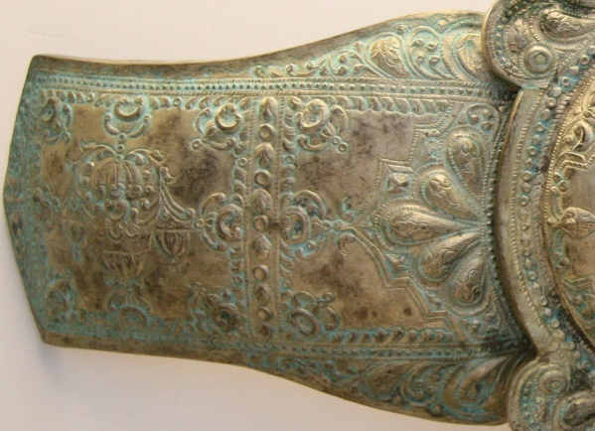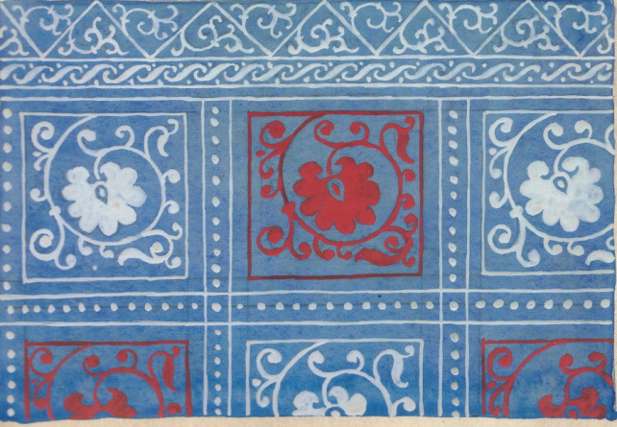
I.1. I.2.

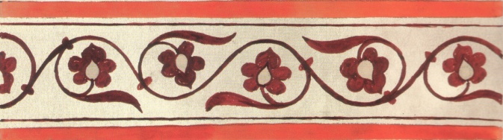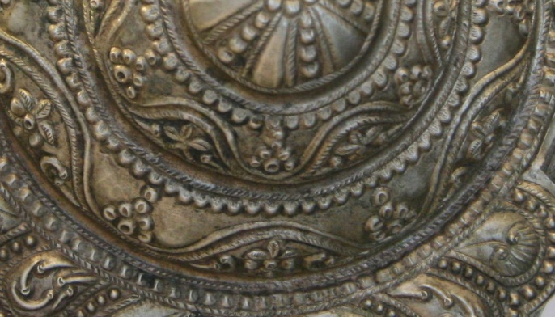
I.3. I.4.

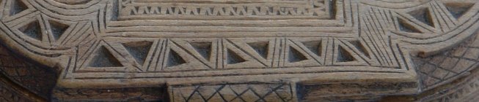
I.5. I.6.

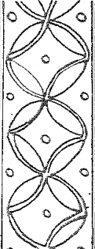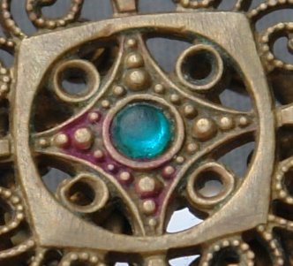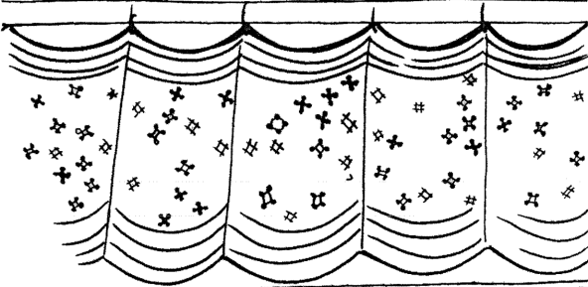
I.7. I.8. I.9.
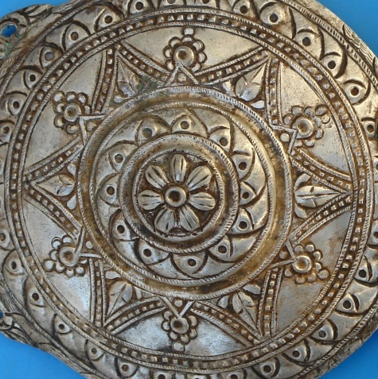
I.10. I.11.

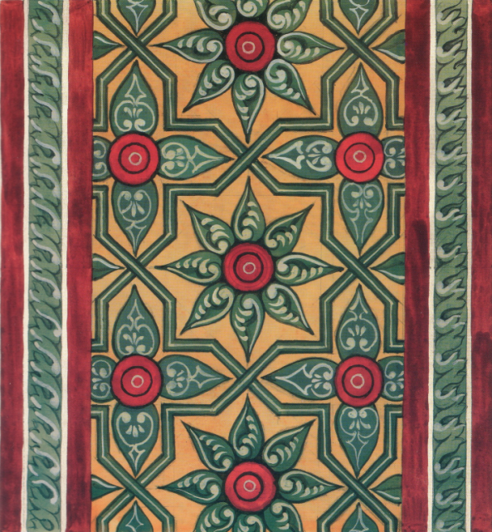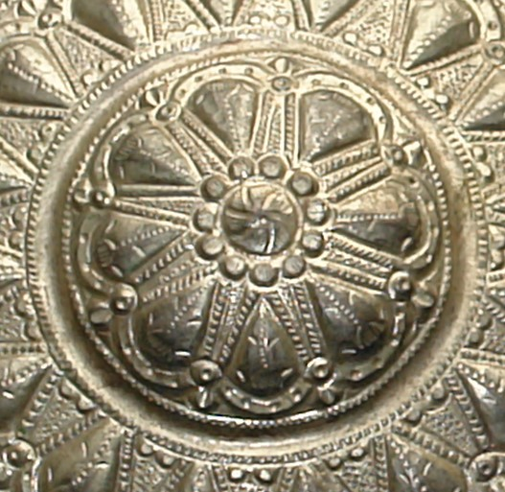
I.12. I.13.

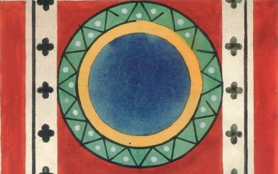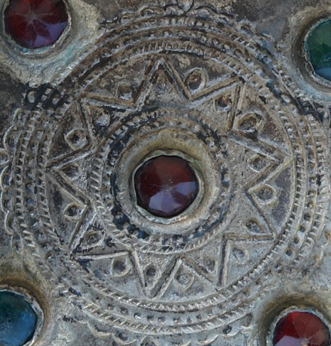
I.14. I.15.

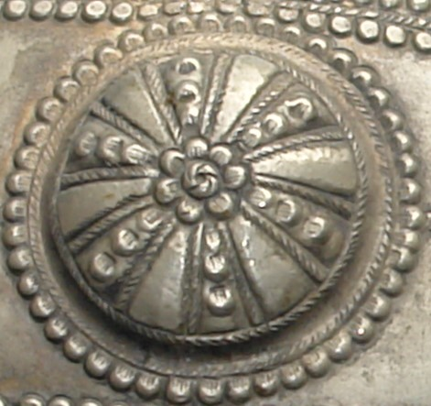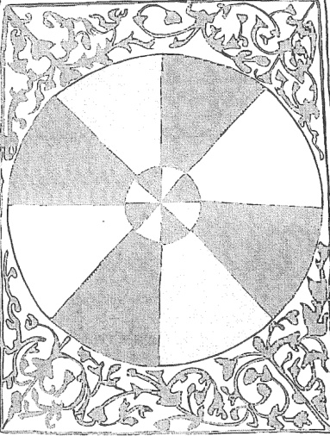
I.16. I.17.

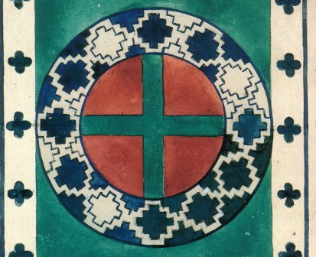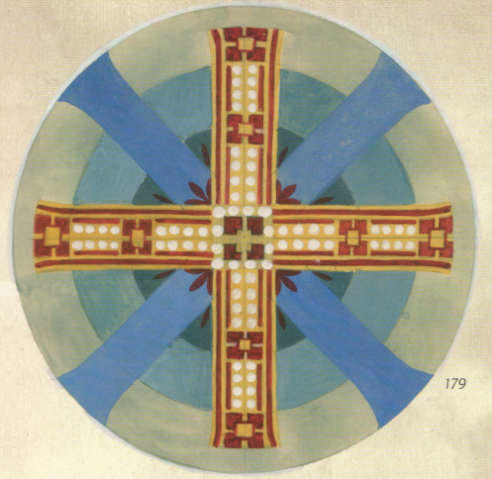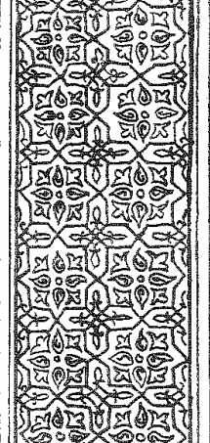
I.18. I.19. I.20.

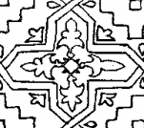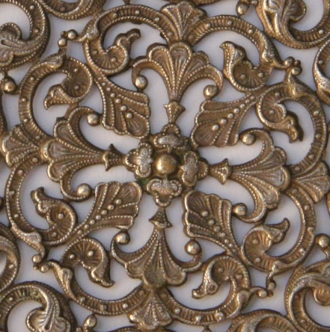
I.21. I.22.

- Флорални орнаменти

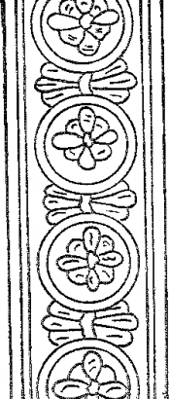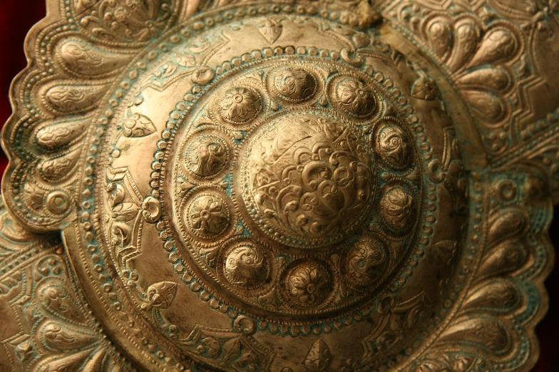
II.1. II.2.

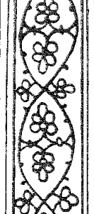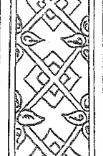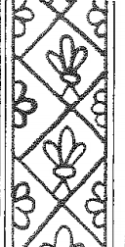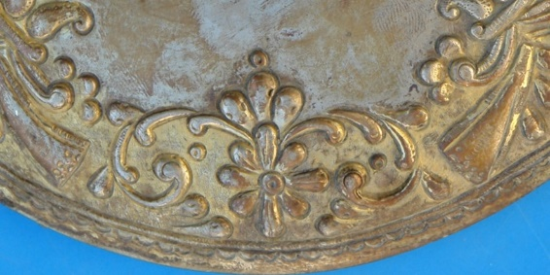
II.3. II.4. II.5. II.6.

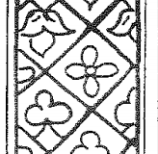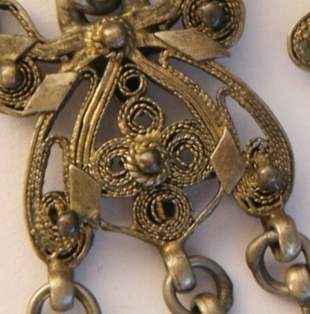
II.7. II.8.
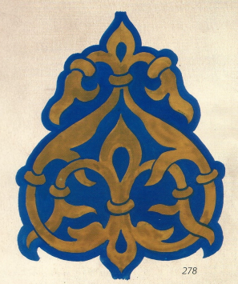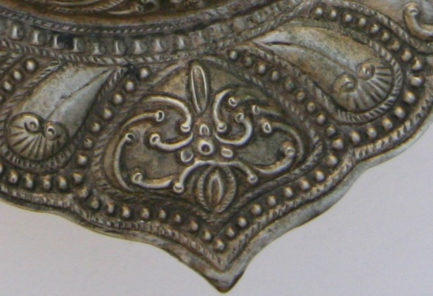
II.9. II.10.

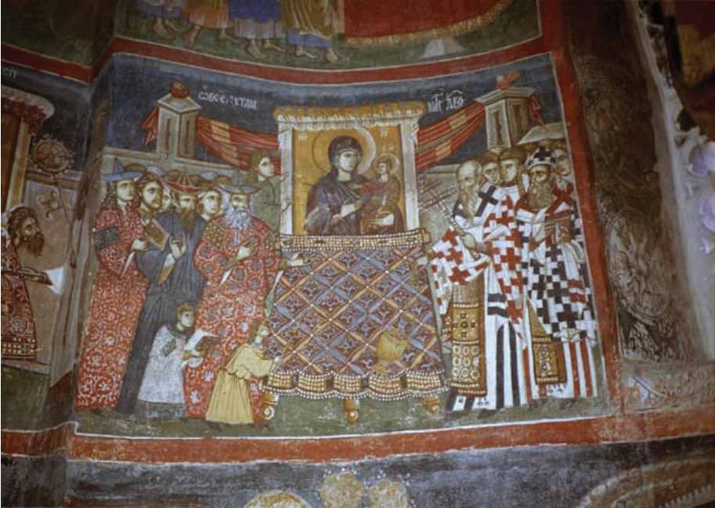
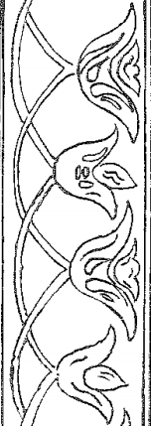
II.11.

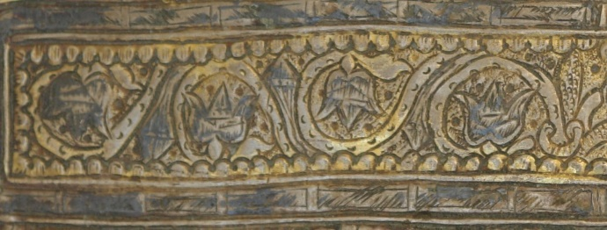
II.12. II.13.

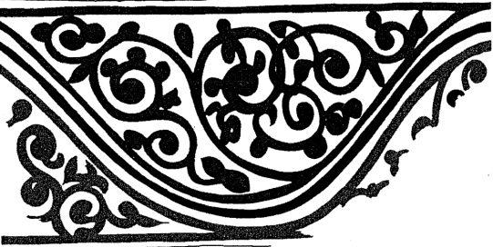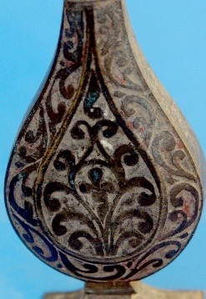
II.14. II.15.

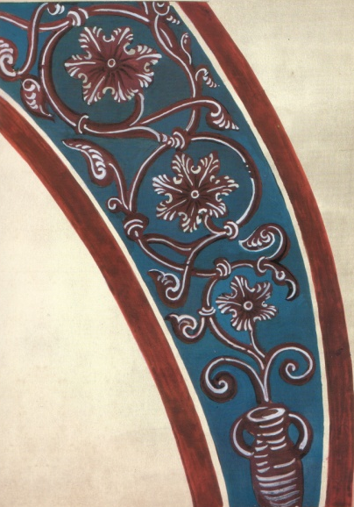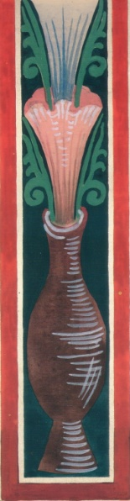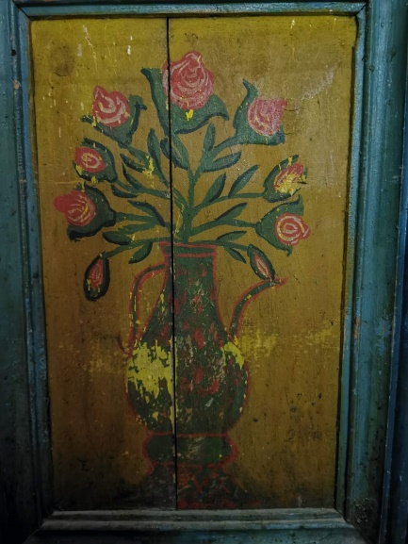
II.16. II.17. II.18.

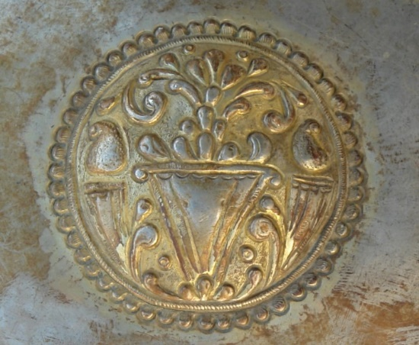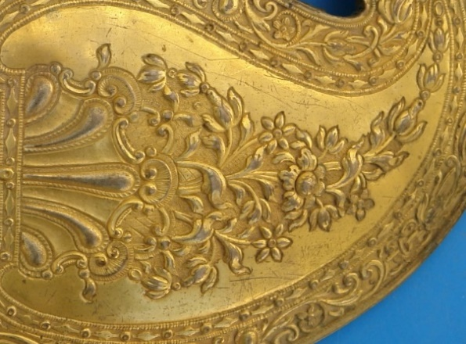
II.19. II.20.

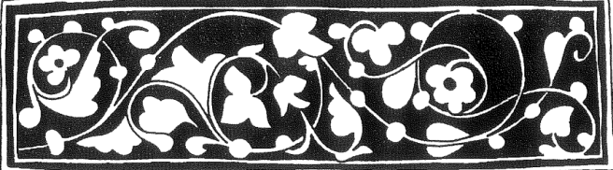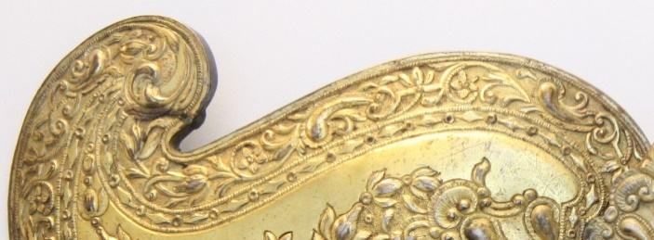
II.21. II.22.

- Комбинирана геометриска и растителна орнаментика

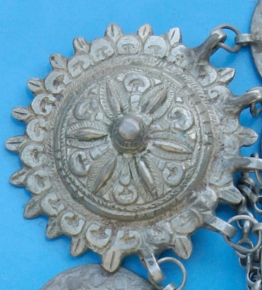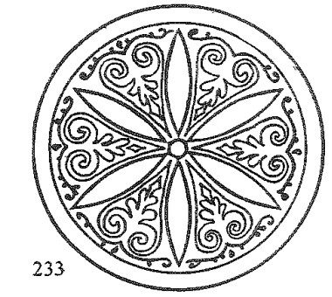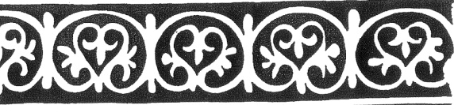
III.1. III.2. III.3

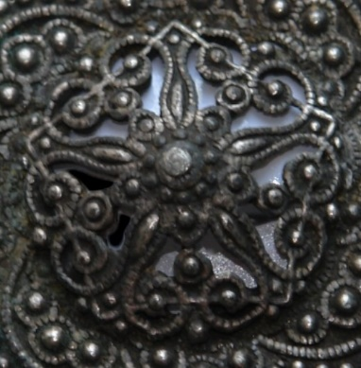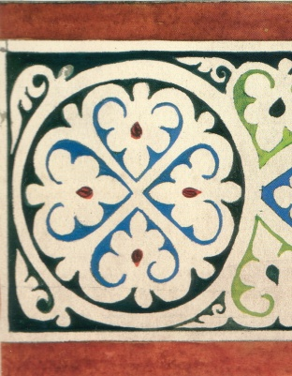
III.4. III.5.

- Комбинирана орнаментика со зооморфни елементи

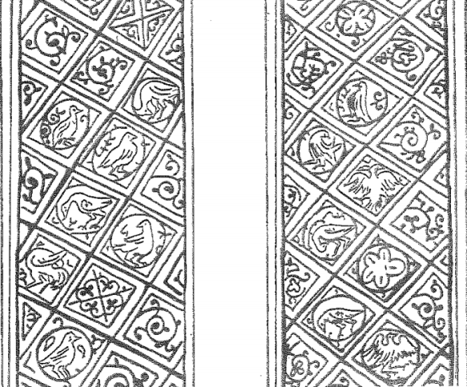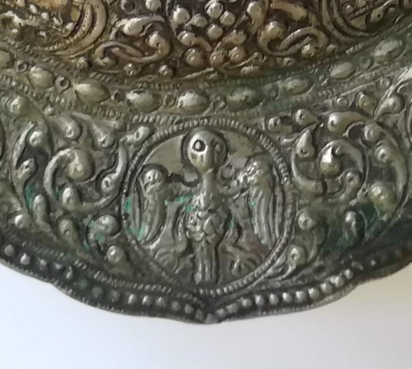
IV.1. IV.2.

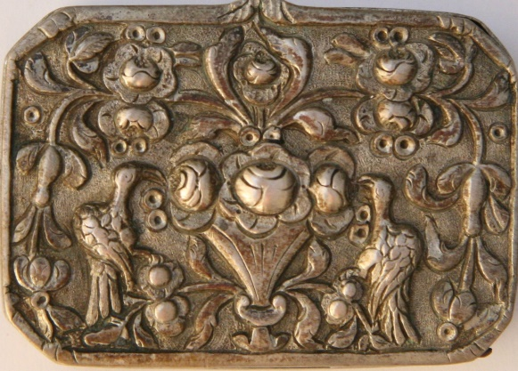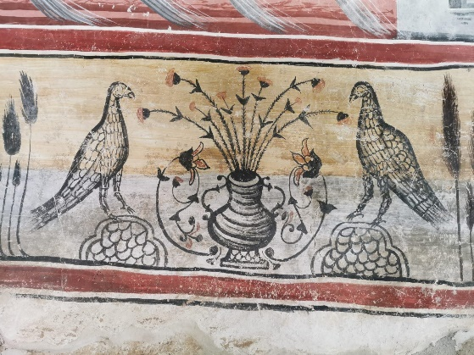
IV.3. IV.4.

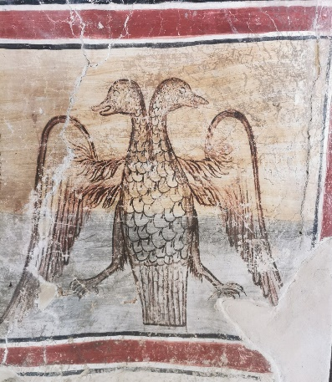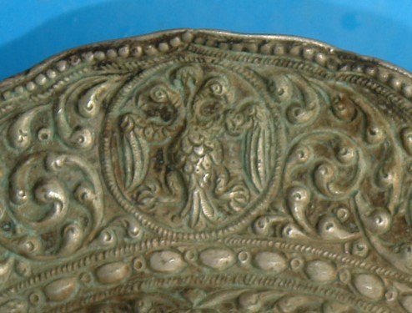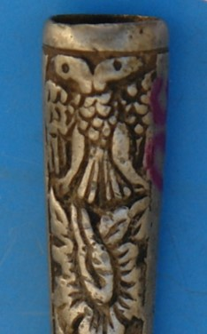
IV.5. IV.6. IV.7.
- Ктиторски и историски портрети

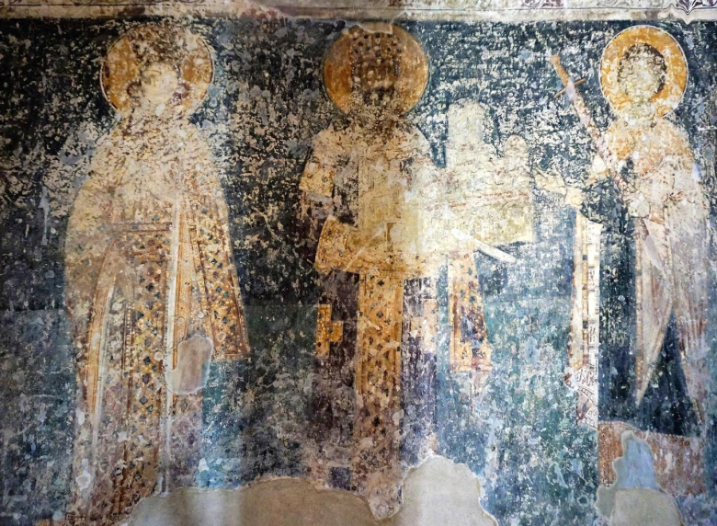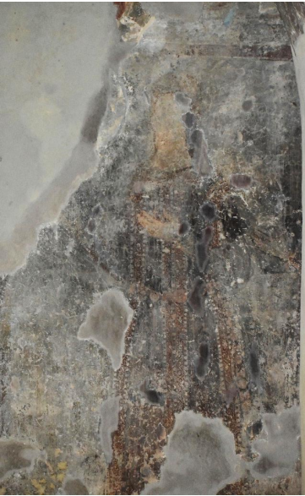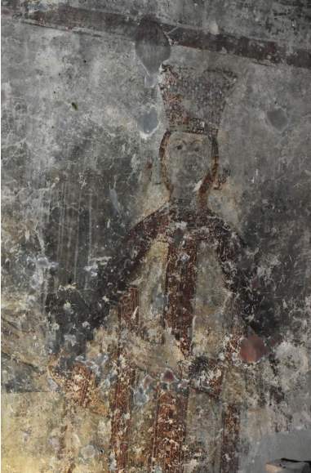
V.1. V.2.

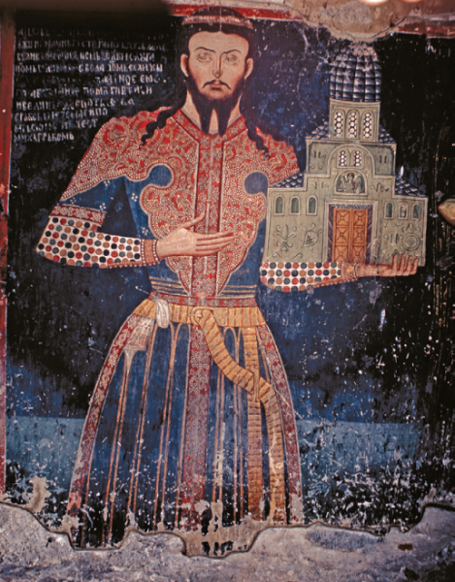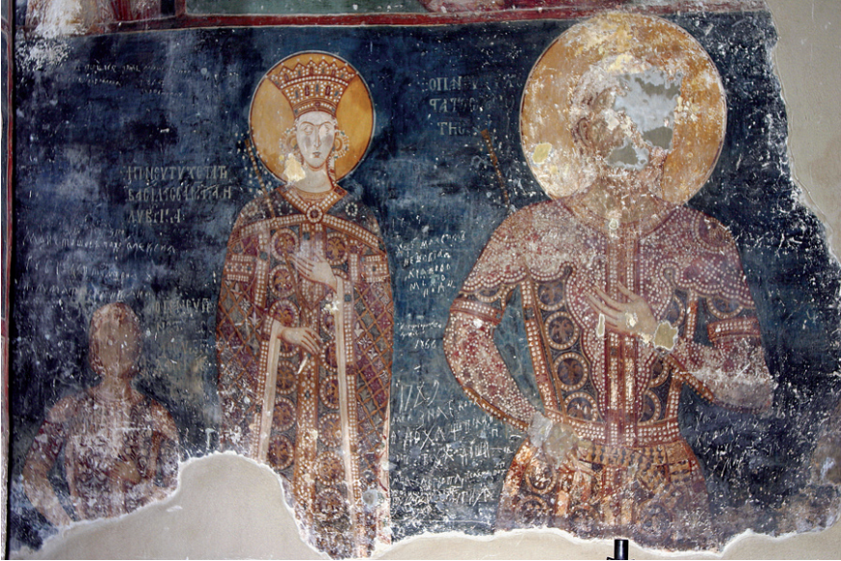
V.3. V.4.

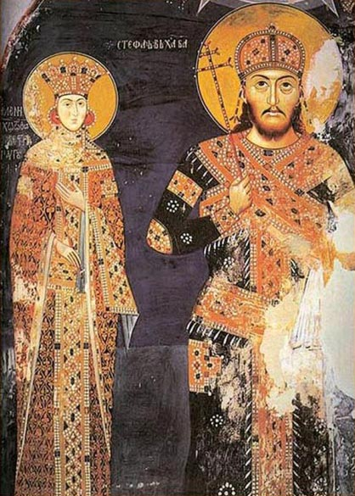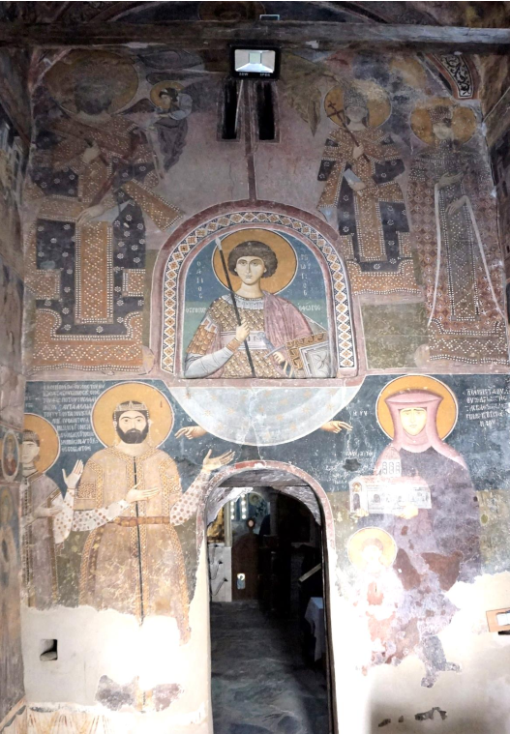
V.5. V.6.

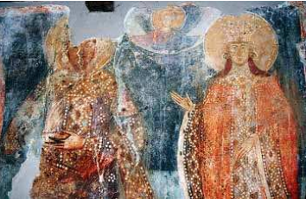
V.7.

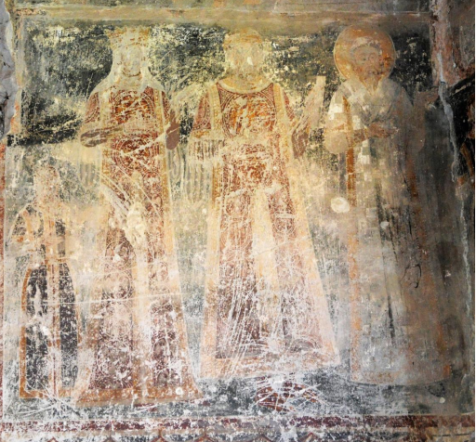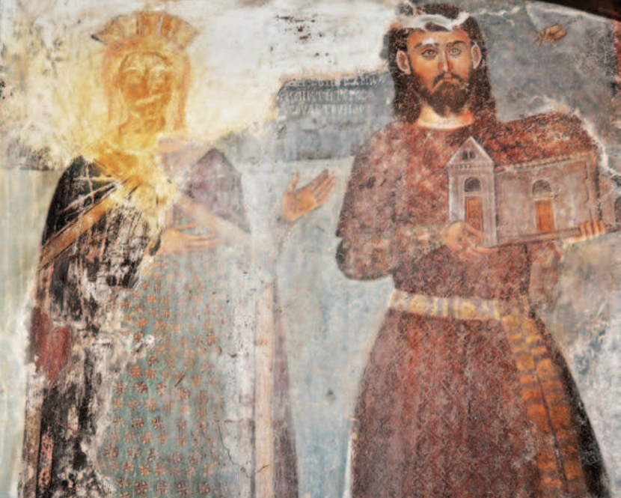
V.8. V.9.

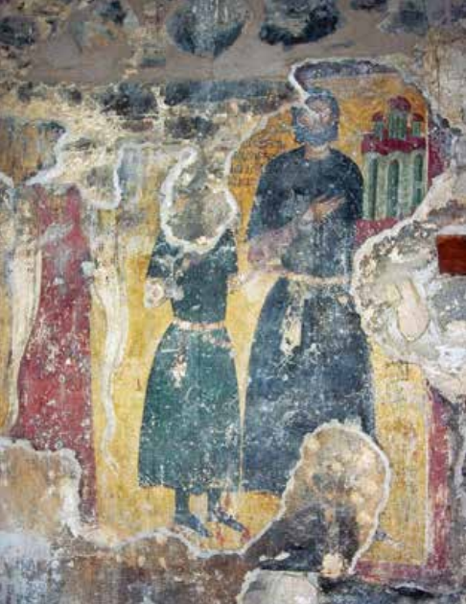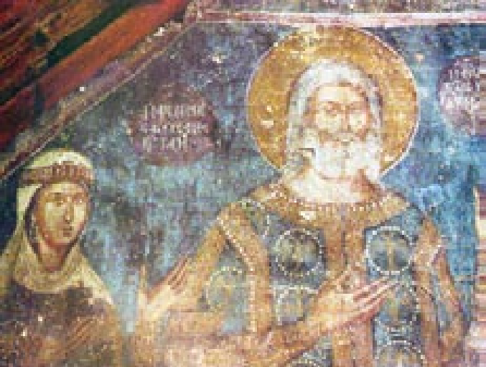
V.10 V.11.

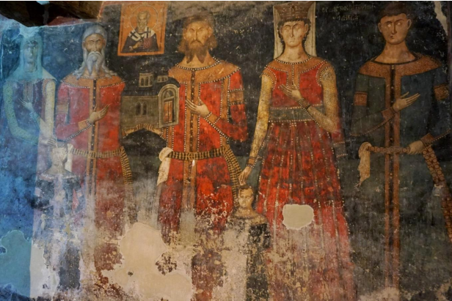
V.12.

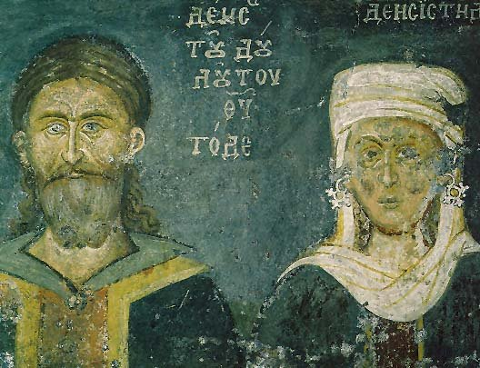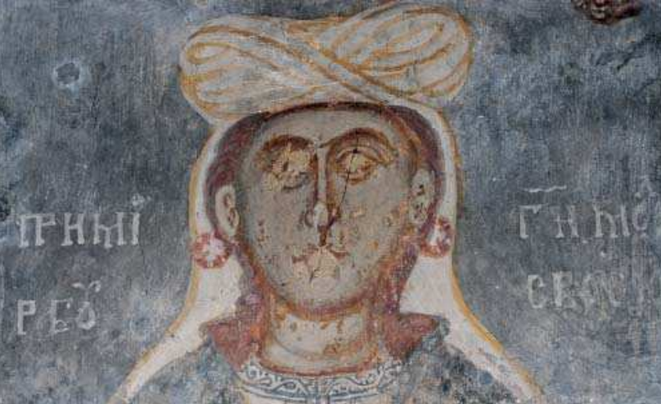
V.13. V.14.

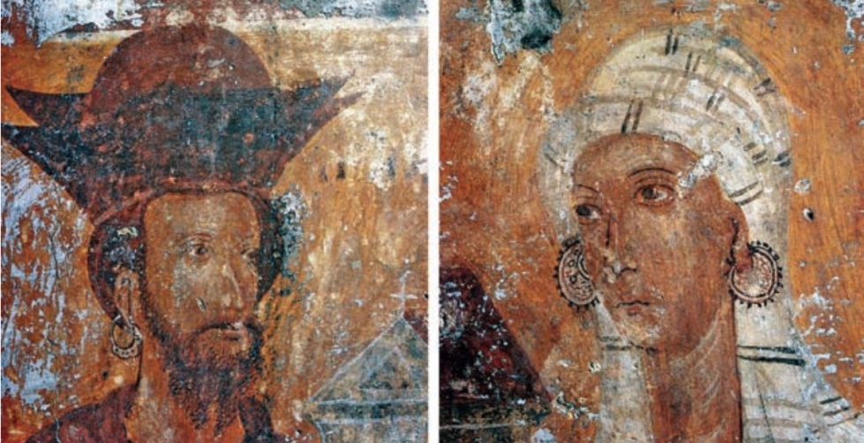
V.15.

Никола Пантелиħ, Накит и киħење у XIX и XX веку, Београд: Етнографски музеј (1971), 14.
Erich Fromm, The Forgotten Language: An Introduction to the Understanding of Dreams, Fairy Tales and Myths, New York: Rinehart & Company (1951), 15.
Renѐ Smeets, Signs, Symbols & Ornaments, New York: Van Nostrand Reinhold (1982), 12.
Никос Чаусидис, „Трансформациите на иконографијата и симболиката во праисторискиот и средновековниот накит на Балканот“, Годишен зборник на Филозофскиот факултет 41-42 (1988-1989): 137.
Елица Манева, Средновековен накит од Македонија, Скопје: Републички завод за заштита на спомениците на културата (1992), 18.
Елица Манева, „Скопје и Скопско во средниот век“, во: Скопје. Осум милениумит живот, култура и традиција, еdited by Ратко Дуев. Скопје: Филозофски факултет - Скопје, 2012, 414.
Елица Манева, Средновековен накит, Скопје: Ѓурѓа (2000), 4.
Yvonne Hackenbroch, Jewelry, 1963, цитирано кај Никола Пантелиħ, Накит и киħење у XIX и XX веку, 10, фуснота 5.
Davorka, Radovčić, et al. “Evidence for Neandertal Jewelry: Modified White-Tailed Eagle Claws at Krapina,” еdited by Michael D. Petraglia, PLOS ONE 10 (3) (2015): e0119802, достапно на https://doi.org/10.1371/journal.pone.0119802, посетено на 01.9.2023.
Никола Пантелиħ, Накит и киħење у XIX и XX веку, 8.
Dragana Rusalić, Tradicionalne tehnike izrade nakita kao deo nematerijalnog nasleđa Srbije, Doktorska disertacija, Univerzitet u Beogradu (2017), 40.
Никола Пантелиħ, Накит и киħење у XIX и XX веку, 8.
Ibid.
Тихомир Ђорђевић, Порекло накита и одела, 1939, цитирано кај Никола Пантелиħ, Накит и киħење у XIX и XX веку, 9, фуснота 1.
Борис А. Рыбаков, Язычество древних Славян, 1981, цитирано кај Елица Манева, Средновековен накит, 5-6, фуснота 2.
Joan Evans, Jewelry, 1963, цитирано кај Никола Пантелиħ, Накит и киħење у XIX и XX веку, 9, фуснота 2.
Никос Чаусидис, „Накит „Комани“-културе, његова иконографија, симболика и обредни карактер“, Гласник Одјељења уметности 11 (1992): 42.
Тихомир Ђорђевић, Порекло накита и одела, 1939, цитирано кај Никола Пантелиħ, Накит и киħење у XIX и XX веку, 9, фуснота 3.
Kaj Birket-Smith, Putovi Kulture, 1960, цитирано кај Никола Пантелиħ, Накит и киħење у XIX и XX веку, 10, фуснота 4.
Yvonne Hackenbroch, Jewelry, 1963, цитирано кај Никола Пантелиħ, Накит и киħење у XIX и XX веку, 10, фуснота 5.
Эрнста Гроссе, Происхождение искусства, 1899, цитирано кај Станка Янева, „Oрнамент и костюм в традиционната култура“, in: Традиционална естетска култура. Тело и одевање, књига 3, edited by Др Драган Жунић (Ниш: Центар за научна истраживања САНУ и Универзитета у Нишу, 2009), 165.
Georgi V. Plehanov, Umetnost I književnost I, 1949, цитирано кај Никола Пантелиħ, Накит и киħење у XIX и XX веку, 10, фуснота 8.
Ibid, фуснота 9.
Бојан Јовановић, „Естетско пре-обликовање тела“, in: Традиционална естетска култура. Тело и одевање, књига 3, edited by Др Драган Жунић (Ниш: Центар за научна истраживања САНУ и Универзитета у Нишу, 2009), 27.
Никола Пантелиħ, Накит и киħење у XIX и XX веку, 8.
Ibid, 14.
Никос Чаусидис, Митските слики на Јужните Словени, Скопје: Мисла (1994), 53.
Ibid.
Jean Chevalier & Alain Gheerbrant, Rječnik simbola – mitovi, sni, običaji, geste, oblici, likovi, boje, brojeve, Zagreb: Nakladni zavod MH (1983), 15.
Елица Манева, Средновековен накит, 5.
Станка Янева, „Oрнамент и костюм в традиционната култура“, 163.
Ibid.
Carl G Jung, Man and His Symbols, New York: Rehák David - Important Books (reprint 2013), 232.
Ibid.
Jean Chevalier & Alain Gheerbrant, Rječnik simbola – mitovi, sni, običaji, geste, oblici, likovi, boje, brojeve, 9.
Ibid.
Ibid.
Александар Чучковић, „Естетско значење и симболичност дизајнираног предмета“, Зборник Музеј примењене уметности 2 (2006): 118.
Jean Chevalier & Alain Gheerbrant, Rječnik simbola – mitovi, sni, običaji, geste, oblici, likovi, boje, brojeve, 16.
Никола Пантелиħ, Накит и киħење у XIX и XX веку, 11.
Ibid.
Како пример може да се наведе значењето на црвената боја, бојата на крвта која историски се поврзува со жртва, опасност и храброст. Во македонската култура таа е бојата на животот, плодноста и здравјето (cf. Светлана Петковска, Значењето на Сонцето и црвената боја во македонската култура, https://www.fakulteti.mk/news/16-10-22/znachenjeto_na_sonceto_i_crvenata_boja_vo_makedonskata_kultura (посетено на 03.07.2023)).
Никола Пантелиħ, Накит и киħење у XIX и XX веку, 11.
Ibid, 12.
Никола Пантелиħ, Накит и киħење у XIX и XX веку, 13.
Тихомир Ђорђевић, Порекло накита и одела, 1939, цитирано кај Бојан Јовановић, „Естетско пре-обликовање тела“, фуснота 6.
Ibid, фуснота 7.
Никола Пантелиħ, Накит и киħење у XIX и XX веку, 13.
Ibid, 16.
Цик-цак линијата некаде претставува змија, а некаде молња (cf. Пантелиħ, 1971: 18); змијата е древен симбол со двојна природа, но пред сè е симбол на обновувањето на животот – регенерација, трансформација, лечење, бесмртност и оживување (cf. Chevalier & Gheerbrant, 1983: 796); молњата означува најава, откровение, просветлување, креативност, јасност, моќ, плодност и уништување (cf. Chevalier & Gheerbrant, 1983: 396).
Значењето на овој симбол се поклопува со значењето на бројот 3, интелектуален и духовен ред во космосот и човекот, симбол на божественото, складноста и размерот (cf. Chevalier & Gheerbrant, 1983: 709).
Ромбот е симбол во кој се спојуваат два триаголници, односно тој е симбол за допир меѓу небото и земјата, горниот и долниот свет. Во некои култури е симбол на среќата и љубовта, а во некои се користи во еротска смисла означувајќи ја женската вагина (cf. Chevalier & Gheerbrant, 1983: 565).
Кругот е еден од најстарите универзални симболи кој означува време, единство, целина, бесконечност, вечност, сето циклично движење. Се поврзува и со бројот еден и практиката на монотеизам. Исто така е и заштитен симбол, да штити од надворешни зли сили, но и да спречи ослободување на она што е содржано во него (cf. Chevalier & Gheerbrant, 1983: 320).
Полумесечината е симбол на промена и повраток на обликот. Во исламската култура таа е симбол на воскреснувањето (cf. Chevalier & Gheerbrant, 1983: 523).
Крстот е еден од темелните симболи и основа на сите симболи за ориентација. Неговото универзално значење е плодност и живот. Се смета и за супституција на самиот човек (cf. Chevalier & Gheerbrant, 1983: 309).
Никола Пантелиħ, Накит и киħење у XIX и XX веку, 17.
Никос Чаусидис, Митските слики на Јужните Словени, 49.
Carl G Jung, Man and His Symbols, 81.
Ibid, 67.
Ibid, 81.
Renѐ Smeets, Signs, Symbols & Ornaments, 13.
Никос Чаусидис, „Архаични форми на симболизација на логосот“, во: ΛOΓΟΣ и ΤΡOΠΟΣ, edited by Ристо Солунчев, Светлана Кочовска – Стевовиќ, Милан Ѓорѓевиќ, Марија Чичева – Алексиќ (Скопје: Филозофски факултет, 2020), 42.
Никос Чаусидис, Митските слики на Јужните Словени, 72.
Ibid.
Љупчо Ристески, „Митските значења на космогонијата и антропогонијата во македонската народна култура“, ЕтноАнтропоЗум 16 (2017): 72.
Ibid, 80.
Никос Чаусидис, „Архаични форми на симболизација на логосот“, 42.
Никос Чаусидис, Митските слики на Јужните Словени, 73.
Mircea Eliade, Patterns in Comparative Religion, 1958, цитирано кај Никос Чаусидис, „Архаични форми на симболизација на логосот“, 42, фуснота 4.
Никос Чаусидис, „Архаични форми на симболизација на логосот“, 42.
Ibid, 41.
Ibid.
Ружа Нейкова, Етнокултурни паралели, София: Тангра ТанНакРа (2016), 23.
Елица Манева, Средновековен накит, 6.
Ibid.
Димитър Маринов, Избрани произведения, 1984, цитирано кај Ружа Нейкова, Етнокултурни паралели, 49.
Станка Янева, „Oрнамент и костюм в традиционната култура“, 164.
Никола Пантелиħ, Накит и киħење у XIX и XX веку, 13.
Бојана Радојковиħ, Накит код Срба од XII до краја XVIII века, Београд: Музеј примењене уметности (1969), 9.
Ibid.
Никола Пантелиħ, Накит и киħење у XIX и XX веку, 13.
Елица Манева, Средновековен накит, 4.
Станка Янева, „Oрнамент и костюм в традиционната култура“, 163.
Ernestina Marković, “Nakit kao dio odjevne kompozicije”, Završni rad, Sveučilište u Zagrebu (2017), 1.
Jean Chevalier & Alain Gheerbrant, Rječnik simbola – mitovi, sni, običaji, geste, oblici, likovi, boje, brojeve, 14.
Chayle Cook, The Functions of Jewellery: Ancient & Contemporary, https://shop.chayle.ca/blogs/blog/the-functions-of-jewellery-ancient-contemporary (посетено на 03.07.2023).
Аlly Adnan, The history, art and culture of jewelry, https://dailytimes.com.pk/257966/the-history-art-and-culture-of-jewelry/ (посетено на 03.07.2023).
Saul McLeod, Maslow's Hierarchy of Needs, https://www.simplypsychology.org/maslow.html (посетено на 03.07.2023).
Jean Chevalier & Alain Gheerbrant, Rječnik simbola – mitovi, sni, običaji, geste, oblici, likovi, boje, brojeve, 15.
Ibid.
Моисей С. Каган, Морфология искусства. Историко-теоретическое исследование внутреннего строения мира искусства, 1972, цитирано кај Станка Янева, „Oрнамент и костюм в традиционната култура“, 167.
Станка Янева, „Oрнамент и костюм в традиционната култура“, 168.
Émile Durkheim, Les formes elementaires de la vie religieuse. Le systeme totemique en Australie, 1937, цитирано кај Станка Янева, „Oрнамент и костюм в традиционната култура“, 167.
Jean Chevalier & Alain Gheerbrant, Rječnik simbola – mitovi, sni, običaji, geste, oblici, likovi, boje, brojeve, 15.
Ibid, 16.
Бојан Јовановић, „Естетско пре-обликовање тела“, 31.
Ibid.
Прстените печатници служеле за автентикација на документи. Нивната употреба како личен потпис кој го утврдувал идентитетот или положбата на оној кој го носи останала непроменета сé до XIX век. Се користеле за извршување на религиозни, правни и трговски транскации и му давале еден вид на правен авторитет на сопственикот. Овие прстени претставувале симбол за голема моќ, просперитет и висок ранг и биле носени исклучиво од влијателни членови во општеството (cf. Ring, https://www.britannica.com/art/signet-ring (посетено на 03.07.2023)).
Еден од најважните и најзастапените украси, особено во средниот век биле појасните гарнитури кои го симболизирале личниот и семејниот статус како и херархискиот ранг, при што имале и обележја на инсигнија (cf. Елица Манева, „Од средновековните појасни гарнитури до подоцнежните пафти“, Годишен зборник на Филозофскиот факултет 65 (2012): 86-103).
Бојана Радојковиħ, Накит код Срба од XII до краја XVIII века, 10.
Ibid.
Ibid.
Бојана Радојковиħ, Накит код Срба од XII до краја XVIII века, 68.
Надежда Андрејевић-Кун (ед.), Накит код Срба XII – XX век, Београд 1969, Каталог од изложба (Београд: Музеј примењене уметности, 1969), 7.
Бранислав Цветковић (ед.), Накит од праисторије до данас из збирки Завичајног музеја у Јагодини, Јагодина 2004, Каталог из изложбе (Јагодина: Завичајни музеј, 2004), 15.
Ibid.
Иванка Зорић, Сребрнина у Србији XIX века, Београд: Музеј примењене уметности (1990), 130.
Вера Битракова Грозданова & Владо Маленко, Антички накит во Македонија, VI век пр. н. е. – VI век н.е., Скопје: Ѓурѓа (2005), 4-5.
History of Jewelry - All About Jewellery, http://www.historyofjewelry.net/ (посетено на 03.07.2023).
Nakit – O povijesti nakita, https://sites.google.com/site/samomojnakt/o-povijesti-nakita (посетено на 03.07.2023).
Ivona Jozak, Kozmetika i nakit kao statusni simbol u starom vijeku, Završni rad, Sveučilište u Zagrebu (2017), 38.
Ibid.
To Adore Adornment: The History of Jewelry, https://gallerybyzantium.com/to-adore-adornment-the-history-of-jewelry/ (посетено на 3.07.2022).
Украшения в древности, https://sitekid.ru/istoriya/drevniy_mir/ukrasheniya_v_drevnosti.html (посетено на 03.07.2023).
Ibid.
Douglas S. LeGrand, Early History of Jewelry: Ancient Times to the 17th Century, https://www.gemsociety.org/article/myth-magic-and-the-sorcerers-stone/ (посетено на 3.07.2022)
Ibid.
Nakit – O povijesti nakita, https://sites.google.com/site/samomojnakt/o-povijesti-nakita (посетено на 03.07.2023).
Вера Битракова Грозданова & Владо Маленко, Антички накит во Македонија, VI век пр. н. е. – VI век н.е., 8.
Nakit – O povijesti nakita, https://sites.google.com/site/samomojnakt/o-povijesti-nakita (посетено на 03.07.2023).
Бојана Радојковиħ, Накит код Срба од XII до краја XVIII века, 7.
Douglas S. LeGrand, Early History of Jewelry: Ancient Times to the 17th Century, https://www.gemsociety.org/article/myth-magic-and-the-sorcerers-stone/ (посетено на 03.07.2023)
Nakit – O povijesti nakita, https://sites.google.com/site/samomojnakt/o-povijesti-nakita (посетено на 03.07.2023).
Adnan Busulaǆić, Sjaj Antičkih Grka, Sarajevo: Zemaljski muzej Bosne i Hercegovine (2020), 163.
Бојана Радојковиħ, Накит код Срба од XII до краја XVIII века, 7.
Бранислав Цветковић (ед.), Накит од праисторије до данас из збирки Завичајног музеја у Јагодини, 8.
Бојана Радојковиħ, Накит код Срба од XII до краја XVIII века, 7.
Nakit – O povijesti nakita, https://sites.google.com/site/samomojnakt/o-povijesti-nakita (посетено на 03.07.2023).
Ibid.
Вера Битракова Грозданова & Владо Маленко, Антички накит во Македонија, VI век пр. н. е. – VI век н.е., 51.
The history of jewelry design, https://www.britannica.com/art/jewelry/Etruscan (посетено на 03.07.2023).
Nakit – O povijesti nakita, https://sites.google.com/site/samomojnakt/o-povijesti-nakita (посетено на 03.07.2023).
Ivona Jozak, Kozmetika i nakit kao statusni simbol u starom vijeku, Završni rad, Sveučilište u Zagrebu (2017), 37.
Украшения в древности, https://sitekid.ru/istoriya/drevniy_mir/ukrasheniya_v_drevnosti.html (посетено на 03.07.2023).
Maria Parani, “Optional extras or necessary elements? Middle and late Byzantine male dress accessories”, 419.
Украшения в древности, https://sitekid.ru/istoriya/drevniy_mir/ukrasheniya_v_drevnosti.html (посетено на 03.07.2023).
Ibid.
Ivana Iskra-Janošić (ed.), Nakit od prethistorije do srednjeg vijeka, Vinkovci 1990, Katalog iz izložbe (Vinkovci: Gradski muzej Vinkovci, 1990), 8.
Елица Манева, „Скопје и Скопско во средниот век“, 350.
Vesna Bikić, Vizantijski nakit u Srbiji. Modeli i nasleđe, Beograd: Arheološki institut Beograd (2010), 115.
Бојана Радојковиħ, Накит код Срба од XII до краја XVIII века, 26.
Елица Манева, Средновековен накит, 10.
Бојана Радојковиħ, Накит код Срба од XII до краја XVIII века, 234.
Ibid.
Општ преглед на ликовните хералдички извори на подрачјето на Македонија во XIII-XIV век, в. кај: Снежана Филипова, Студии за хералдиката во Македонија, Скопје: Македоника Литера (2015), 73-78.
Вера Битракова Грозданова & Владо Маленко, Антички накит во Македонија, VI век пр. н. е. – VI век н.е., 6.
Medieval Treasures: The History of Jewelry, https://gallerybyzantium.com/medieval-treasures-the-history-of-jewelry/ (посетено на 03.07.2023).
Ibid.
Byzantine Baubles: The History of Jewelry, https://gallerybyzantium.com/byzantine-baubles-the-history-of-jewelry/, (посетено на 03.07.2023).
Medieval Treasures: The History of Jewelry, https://gallerybyzantium.com/medieval-treasures-the-history-of-jewelry/ (посетено на 03.07.2023).
Byzantine Baubles: The History of Jewelry, https://gallerybyzantium.com/byzantine-baubles-the-history-of-jewelry/, (посетено на 03.07.2023).
Antje Bosselmann-Ruickbie, “The Symbolism of Byzantine Gemstones: Written Sources, Objects and Sympathetic Magic in Byzantium”, in: Gemstones in the First Millennium AD: mines, trade, workshops and symbolism, edited by Alexandra Hilgner, Susanne Greiff, Dieter Quast (Mainz: Römisch-Germanisches Zentralmuseum 2017), 294.
Елица Манева, Средновековен накит, 5.
Елица Манева, „Христијанските символи врз средновековниот накит од Македонија“, Пелагонитиса год. 1/бр. 2 (1996): 60.
Antje Bosselmann-Ruickbie, “The Symbolism of Byzantine Gemstones: Written Sources, Objects and Sympathetic Magic in Byzantium”, 294.
Ibid, 293.
A Brief History of Jewellery, https://www.cooksongold.com/downloads/files/Cooksongold-A-Brief-History-of-Jewellery.PDF (посетено на 03.07.2023).
Елица Манева, „Христијанските символи врз средновековниот накит од Македонија“, 60.
Ibid.
Ibid.
Снежана Филипова, „Белешки за употребата на хералдиката во Византија и Византиските инсигнии“, Systasis 27 (2015): 2.
Бојана Радојковиħ, Накит код Срба од XII до краја XVIII века, 26.
Ibid, 242-243.
Ibid, 30.
Ibid, 249.
Братислава Владић-Крстић, Сеоски накит у Босни и Херцеговини у XIX и првој половини XX века, Београд: Етнографски музеј у Београду (1995), 225.
Ibid, 2.
The history of jewelry design, https://www.britannica.com/art/jewelry/18th-century (посетено на 03.07.2023)
Ibid.
Ibid.
Marina MacLatchie, “Foreign Fantasies: Fabricating the Exotic Other in Art Nouveau Jewelry”, Bowdoin Journal of Art II (2016): 5.
Ibid, 6.
The history of jewelry design, https://www.britannica.com/art/jewelry/18th-century (посетено на 03.07.2023)
Бојана Радојковиħ, Накит код Срба од XII до краја XVIII века, 243.
Carl G Jung, Man and His Symbols, 93.
Александар Чучковић, „Естетско значење и симболичност дизајнираног предмета“, 111.
Jean Chevalier & Alain Gheerbrant, Rječnik simbola – mitovi, sni, običaji, geste, oblici, likovi, boje, brojeve, 15.
Атанас Атанасоски, „За потеклото на орнаменталните мотиви од ѕидното сликарство на спомениците во Македонија“, Научно списание Хоризонти, год. II/бр. 2 (2006): 253-262.
Светислав Страла, Орнаменти на средњевековном зидном сликарству и Србији, Црног Гори и Македонији, Београд, 2006 (репринт).
В. Н. Лазарев, Живопис XI-XII веков в Македонии, XII Congres international des ѐtudes byzantines, Belgrade-Ochride 1961, 131-132.
Загорка Јанц, Орнаменти фресака из Србије и Македоније од XII до средине XV века, Београд: Музеј примењене уметности Београд, 2013 (репринт).
Бојана Радојковић, Накит код Срба од XII до краја XVIII века, Београд: Музеј примењене уметности, 1969.
Цветан Грозданов, „Орнаментиката на расцветани лисја во уметноста на Охрид од XI и XII век“, Студии за охридскиот живопис, Скопје: МАНУ: Матица македонска, 2017 (репринт), 109-130.
Изразувам благодарност за укажувањето на проф. д-р Анета Серафимова за корекцијата на терминот којшто е механички преземан од повеќе автори преку изворниот текст на Ц. Грозданов.
Цветан Грозданов & Лиди Хадерман-Мисгвиш, Курбиново, Скопје: Македонска книга, 1992.
Викторија Поповска-Коробар, „Зидно сликарство с краја XV века у манастирској цркви Свете Петке код Брајчина“, Зборник радова Византолошког института, XLIV (2007): 149-565.
Елизабета Димитрова, Манастир Матејче, Скопје: Каламус, 2002.
Атанас Атанасоски, „Орнаментика со мотиви од куфско писмо во спомениците на фрескописот во Македонија“, Balcanoslavica, 40-44 (2015): 45.
Атанас Атанасоски, „За потеклото на орнаменталните мотиви од ѕидното сликарство на спомениците во Македонија“, Научно списание Хоризонти, год. II/бр. 2 (2006): 253-262.
Атанас Атанасоски „Зачуваните орнаментални мотиви во црквата Св. Атанасиј во Варош кај Прилеп“, Научно списание Хоризонти, год. III/бр. 3 (2007): 117-123.
Атанас Атанасоски, „Орнаменталната декорација во црквата Св. Никола на Топличкиот манастир“, Научно списание Хоризонти, год. IV/бр. 4 (2008): 377-382.
Атанас Атанасоски, „Мермерна имитација во делот на цоклето во спомениците на фреско-живописот во Пелагониската епархија,“ Balcanoslavica, 34-36 (2009): 137-152.
Атанас Атанасоски, „Меандарот во спомениците на фреско-живописот во Македонија“, Balcanoslavica, 37-39, 2007-2010 (2010): 68-73.
Атанас Атанасоски, „Орнаменти компонирани од гранчиња и од лозанки“, Гласник на ИНИ, год. 57, бр. 1-2 (2013): 55-166.
Атанас Атанасоски, „Орнаменталните мотиви палмети како дел од сликарството во спомениците на Пелагониската епархија“, во: Сто и пет години од раѓањето на Јозеф Обремски, еdited by E. Луческа, Ѕ. Димовски, Прилеп: ЈНУ Институт за старословенска култура – Прилеп; Познањ: Универзитет „Адам Мицкијевиќ“, 2013, 243-254.
Атанас Атанасоски, „Геометриските мотиви како дел од сликарството во спомениците на Пелагониската епархија“, во: Słowiańskie teksty kultury, Samokowskie kontynuacje II, еdited by Е. Луческа, Ѕ. Димоски, Б. Павел, Прилеп: ЈНУ Институт за старословенска култура – Прилеп; Познањ: Универзитет „Адам Мицкијевиќ“, 2015, 129-135.
Атанас Атанасоски, „Орнаментика со мотиви од куфско писмо во спомениците на фрескописот во Македонија“, Balcanoslavica, 40-44 (2015): 45-52.
Атанас Атанасоски, „Историско-уметничките аспекти на орнаменталните мотиви во ѕидното сликарство на спомениците во Пелагониската епархија од XII до XVII век,“ Докторска дисертација, Универзитет „Св. Кирил и Методиј“ – Скопје, Институт за национална историја, 2010.
Атанас Атанасоски, Орнаментот како пејзажен знак во фрескоживописот на спомениците во Пелагониската епархија од XII до XVII век, Прилеп: Институт за старословенска култура - Прилеп, 2018.
Стеван Мартиновић, „Орнамент измештен из времена и простора“, in: Освежавање меморије – Орнаменти српских средновековних фресака, еdited by Душан Миловановић, Београд: Музеј примењене уметности, 2013, 45-68.
Татјана Вулета, „Мотив „срца“ и његова естетска и симболичка употреба на средњовековном текстилу,“ Патримониум.МК 14 (2016): 153-184.
Александра Шутиноска Белчуровска, „Материјалната култура во ктиторските претстави во фрескоживописот на средновековна Македонија (костими, накит, оружје, архитектонски реплики)“, Магистерска теза, Универзитет „Св. Кирил и Методиј“ – Скопје, Филозофски факултет - Скопје, 2022. https://repository.ukim.mk/handle/20.500.12188/25029, посетено на 16.11.2023; Драгана Павловић, „Представе властелинки у српском зидном сликарству у доба Немањића“, Зборник Народног музеја – Београд XXIII/2 (2018): 10; Elizabeta Dimitrova & Orhideja Zorova, “Haute Couture of Macedonia Byzantina: fashion, jewelry, accessories” in: Collection of scientific works from the Symposium Nish & Byzantium XVI, edited by Miša Rakocija (Niš: City of Niš, University of Niš, Eparchy of Niš, Niš Cultural Center, 2018), 249-262; Јована Савевска, „Неколку примери на ликовна интерпретација на средновековни обетки, наушници во фрескоживописите од XII-XIV век“, Патримониум.МК 20 (2022): 199-206.
Храмот Свети Ѓорѓи во Старо Нагоричане е изграден во 1313 г. и живописан од Михаил и Евтихиј во 1316-1318 г. Негов ктитор бил Крал Милутин заедно со кралицата Симонида, кои се претставени на северниот дел од нартексот (cf. Бранислав Тодић, Старо Нагоричино, Београд: Републички завод за заштиту споменика културе, Просвета и САНУ, 1993, 43-49, 117-126.)
Св. Софија Охридска е изградена и живописана во XI в. за време на охридскиот архиепископ Лав и подоцна доградена на почетокот на XIV век со внатрешен и надворешен нартекс со катна структура за време на архиепископот Никола (cf. Анета Серафимова, „Света Софија,“ in: Охрид светско наследство. Македонско културно наследство, Скопје: Управа за заштита на културното наследство, 2009, 72-79.) Од периодот околу 1334 година потекнува и портретот на севастот Јован Просеник, кој е насликан на западниот ѕид од долниот дел на припратата (cf. Цветан Грозданов, Охридското ѕидно сликарство од XIV век, Охрид: Завод за заштита на спомениците на културата и музеј – Охрид, 1980, 60-62.)
Јадрото на црквата Воведение на Пресвета Богородица (Св. Спас) во с. Кучевиште, Скопско е изградено во 1330 г., а нартексот во 1332 - 1337 г. кога е и живописан со покровителство на „благоверната“ Марена, жупанот Радослав и Владислава. Портретите на Владислава и нејзиниот сопруг, војводата Дејан се прикажани на јужниот ѕид од нартексот, заедно со портретите на крал Душан и кралица Јелена, додека пак на северниот ѕид се насликани Марена и синот на Владислава, Јован (cf. Загорка Расолкоска-Николовска, „О ктиторским портретима у цркви Свете Богородице у Кучевишту“, Зборник за ликовне уметности, 17 (1985): 41-53; Иван Ђорђевић, Зидно сликарство српске властеле, Београд: Филозофски факултет, 1994, 135-136.)
Црквата Св. Архангел Михаил и Св. Гаврил Лесновски во Лесново е изградена во 1340/1 г., а живописана неколку години по изградбата, во 1342-43 г., во времето кога ктиторот Јован Оливер ја добил севастократорската титула според владетелската хиерархија во Душановата држава, како најмоќен феудалец. Неговиот портрет и на неговата сопруга Ана Марија Ливерина се насликани на северниот ѕид на наосот. Припратата во Лесново е изградена и живописана во 1349 г. На нејзиниот северен ѕид е прикажан деспотот Јован Оливер со сопругата Ана Марија Ливерина и двата сина Дамјан и Крајко, а над нивната претстава се насликани кралот Душан, кралицата Јелена и нивниот син Урош (cf. Смиљка Габелић, Манастир Лесново. Историја и сликарство, Београд: Стубови културе, 1998, 27-37.)
Црквата Св. Ѓорѓи на Полошкиот манастир е изградена во првата половина на XIV в. и живописана во периодот од 1343-1345 г. со заложбите на деспотката Марина, ќерката на бугарскиот крал Смилец, во чест на нејзиниот покоен син Јован Драгушин, кој пак, бил братучед на српскиот крал Душан. Ктиторските портрети на Марина (насликана како монахиња Марија), Јован Драгушин, неговата сопруга, како и на кралот Душан, кралицата Јелена и нивниот син Урош, се насликани на некогашната западната фасада на градбата, која станала источен ѕид на доградениот нартекс во XVII век (cf. Драгана Павловић, „Питање ктиторства цркве Светог Ђорђа у Полошком“, Зограф, 39 (2015): 107-118; Цветан Грозданов & Димитар Ћорнаков, „Историјски портрети у Полошком (I)“, Зограф, 14 (1983): 60-67; Ibid, „Историјски портрети у Полошком (II)“, Зограф, 15 (1984): 85-93; Ibid, „Историјски портрети у Полошком (III)“, Зограф, 18 (1987): 37-43.)
Црквата Св. Никола во с. Љуботен е изградена во 1336/7 г. и живописана во 1344-1345 г. Фигурите на крал Душан и неговата сопруга Јелена со синот Урош се насликани на северниот ѕид на наосот, во првата зона, како интегрален дел од Деизисната композиција. (cf. Загорка Расолкоска-Николовска, „О владарским портретима у Љуботену и времену настанка зидне декорације“, Зограф, 17 (1986): 45-52.)
Св. Никола Болнички во Охрид е изградена и живописана меѓу 1330 и 1340 година. Властелинските портрети на крал Душан, кралица Јелена и на нивниот син Урош се насликани на јужната фасада во 1345 г. кога бил изграден и јужниот трем (cf. Цветан Грозданов, Охридското ѕидно сликарство од XIV век, 53-59.)
Параклисот Св. Јован Претеча во Св. Софија во Охрид бил изграден со надградбите во XIV век на северната страна на катот на нартексот и живописан од сликар Константин во 1347-50 година, со ктиторство на деспотот Јован Оливер. Неговиот портрет и портретот на неговата сопруга Ана Марија Ливерина се претставени во долната зона (cf. Цветан Грозданов, Охридското ѕидно сликарство од XIV век, 62-65.)
Манастирот Успение Богородичино во Трескавец, Прилеп е изграден во периодот XII-XIII в. Во манастирот околу 1350 година е изградена капелата на тепчијата Градислав, каде на западниот ѕид се насликани неговиот портрет и портретот на неговата сопруга (cf. Aleksandar Vasileski, The Monastery of Treskavec, Skopje: Cultural Heritage Protection Office and Ministry of Culture of the Republic of Macedonia, 2016, 19-24, https://www.academia.edu/35368150/THE_MONASTERY_OF_TRESKAVEC (посетено на 21.9.2023/).
За црквата Св. Георги во Горни Козјак, Штипско постојат различни теории и претпоставки за времето на нејзиното настанување, но поголем број научници ја датираат во периодот од IX – Х век. Се смета дека била обновена во средината на ХIV в., кога е насликана и ктиторската композиција на западниот ѕид од припратата, на јужната стрна од влезот, која се состои од три неидентификувани фигури – ктиторот со макета на црквата и двајца членови од неговото семејство (cf. Загорка Расолкоска-Николовска, „Црквата Свети Георги кај Горни Козјак, Штипско (Македонија),“ in: Collection of scientific works from the Symposium Nish & Byzantium XIII, еdited by Miša Rakocija (Niš: City of Niš, University of Niš, Eparchy of Niš, Niš Cultural Center, 2015), 312).
Пештерната црква Рождество на Пресвета Богородица на Мал Град е изградена во 1345 г. и подоцна обновена во 1369 г. од Кесарот Новак, кој заедно со својата сопруга Калија, синот Амирал и ќерката Марија се живописани во внатрешноста на храмот (cf. Војислав Ј. Ђурић, „Мали Град – Св. Атанасије у Костуру – Борје,“ Зограф 6, (1975): 32–34.)
Црквата Св. Никола во Псача е изградена пред 1355 г., а е живописана во периодот 1365-1371 г. Ктиторските и властелинските портрети се изведени на северниот и јужниот ѕид од припратата. На северниот ѕид се насликани владетелите Волкашин и Урош, додека пак на јужниот, севастократорот Влатко и неговата сопруга Владислава, нивните три сина Стефан, Углеша и најмалиот чие име не се знае, кнезот Паскач и кнегињата Озра (cf. Иван Ђорђевић, Зидно сликарство српске властеле, Београд, 1994, 172-175.)
Богородица Перивлепта е изградена во 1295 г. со покровителство на византискиот намесник Прогон Згун, а живописана во истиот период од страна на солунските мајстори Михаил Астрапа и Евтихиј (cf. Петар Миљковиќ-Пепек, Делото на зографите Михаило и Еутихиј, Скопје: Републички завод за заштита ана спомениците на културата, 1967, 43-51). Велможата Остоја Рајаковиќ Угарчиќ е портретиран во аркосолиумот на западниот ѕид во нартексот речиси сто години по живописувањето на храмот во 1379 година (cf. Цветан Грозданов, Охридското ѕидно сликарство од XIV век 153-155).
Црквата е изградена и живописана во 1462 година, со ктиторство на Тоде Пулијан и неговата сопруга Вулка, кои се насликани на јужниот ѕид на наосот (cf. Гојко Суботиќ, Охридската сликарска школа од XV век, Охрид: Завод за заштита на спомениците на културата и музеј – Охрид, 1980, 93-103.)
Манастирот Успение на Пресвета Богородица во Матка бил изграден во средината на XIV век од Бојко, тогашен господар на Матка, но целосно е живописан заедно со неговото обновување од ктиторката Милица во 1496/97 година, која заедно со нејзиниот син Никола е насликана во наосот на храмот (cf. Александар Василески, „Манастир Св. Богородица – Матка“ in: Матка – културно наследство, Скопје: Данте, 2011, 183-199, https://www.academia.edu/24798648/%D0%9F%D0%BE%D1%81%D1%82%D0%B2%D0%B8%D0%B7%D0%B0%D0%BD%D1%82%D0%B8%D1%81%D0%BA%D0%B8%D1%82%D0%B5_%D1%86%D1%80%D0%BA%D0%B2%D0%B8_%D0%B2%D0%BE_%D0%9C%D0%B0%D1%82%D0%BA%D0%B0_%D0%B2%D0%BE_%D0%9C%D0%B0%D1%82%D0%BA%D0%B0_%D0%9A%D1%83%D0%BB%D1%82%D1%83%D1%80%D0%BD%D0%BE_%D0%BD%D0%B0%D1%81%D0%BB%D0%B5%D0%B4%D1%81%D1%82%D0%B2%D0%BE_Post_byzantine_churches_in_Matka_region_in_Matka_Cultural_Heritage, посетено на 02.10.2023.)
Црквата Св. Богородица во с. Дивље, Скопско е живописана во 1603/4 година во чија внатрешност, на јужниот ѕид се насликани портретите на непознатиот ктиторски пар (cf. Елица Манева, „Unum par çerçelorum - наушници - заушници – ушници – образници – наметушки – обеци – обетки...“, Жива Антика 10, (2012): 163.)
Maria Parani, “Optional extras or necessary elements? Middle and late Byzantine male dress accessories” in: Δασκάλα. Απόδοση τιμής στην Καθηγήτρια Μαίρη Παναγιωτίδη-Κεσίσογλου, edited by Pl. Petridis & V. Foskolou (Athens: University of Athens, 2015), 409.
Драгана Павловић, „Представе властелинки у српском зидном сликарству у доба Немањића“, 15.
Ibid, 15-16.
Elizabeta Dimitrova & Orhideja Zorova, “Haute Couture of Macedonia Byzantina: fashion, jewelry, accessories”, 249-262.
Драгана Павловић, „Аксесоар на портретима српске властеле у средњем веку“, Зборник Музеја примењене уметности 15 (2019): 9.
Елица Манева, „Од средновековните појасни гарнитури до подоцнежните пафти“, 86.
Ibid.
Maria Parani, “Optional extras or necessary elements? Middle and late Byzantine male dress accessories”, 420.
Ibid, 421.
Ibid, 422.
Elizabeta Dimitrova & Orhideja Zorova, “Haute Couture of Macedonia Byzantina: fashion, jewelry, accessories”, 258.
Ibid, 249-262.
Елица Манева, „Од средновековните појасни гарнитури до подоцнежните пафти“, 88; Драгана Павловић, „Аксесоар на портретима српске властеле у средњем веку“, 10.
Драгана Павловић, „Аксесоар на портретима српске властеле у средњем веку“, 10-11.
Ibid, 11.
Maria Parani, “Optional extras or necessary elements? Middle and late Byzantine male dress accessories”, 419.
Драгана Павловић, „Аксесоар на портретима српске властеле у средњем веку“, 13.
Ibid.
Elizabeta Dimitrova & Orhideja Zorova, “Haute Couture of Macedonia Byzantina: fashion, jewelry, accessories”, 251; Александра Шутиноска Белчуровска, „Материјалната култура во ктиторските претстави во фрескоживописот на средновековна Македонија (костими, накит, оружје, архитектонски реплики)“, 176. https://repository.ukim.mk/handle/20.500.12188/25029, посетено на 16.11.2023.
Ibid.
Драгана Павловић, „Аксесоар на портретима српске властеле у средњем веку“, 12.
Ibid.
Александра Шутиноска Белчуровска, „Материјалната култура во ктиторските претстави во фрескоживописот на средновековна Македонија (костими, накит, оружје, архитектонски реплики)“, 175. https://repository.ukim.mk/handle/20.500.12188/25029, посетено на 16.11.2023; Elizabeta Dimitrova & Orhideja Zorova, “Haute Couture of Macedonia Byzantina: fashion, jewelry, accessories”, 255.
Elizabeta Dimitrova & Orhideja Zorova, “Haute Couture of Macedonia Byzantina: fashion, jewelry, accessories”, 256-257.
Драгана Павловић, „Представе властелинки у српском зидном сликарству у доба Немањића“, 19; Александра Шутиноска Белчуровска, „Материјалната култура во ктиторските претстави во фрескоживописот на средновековна Македонија (костими, накит, оружје, архитектонски реплики)“, 173-174. https://repository.ukim.mk/handle/20.500.12188/25029, посетено на 16.11.2023.
Elizabeta Dimitrova & Orhideja Zorova, “Haute Couture of Macedonia Byzantina: fashion, jewelry, accessories”, 255.
Ibid.
Ibid, 257.
Драгана Павловић, „Представе властелинки у српском зидном сликарству у доба Немањића“, 16.
Ibid.
Ibid.
Ibid.
Elizabeta Dimitrova & Orhideja Zorova, “Haute Couture of Macedonia Byzantina: fashion, jewelry, accessories”, 261.
Ibid.
Снежана Филипова, „Белешки за употребата на хералдиката во Византија и Византиските инсигнии“, 4.
Драгана Павловић, „Представе властелинки у српском зидном сликарству у доба Немањића“, 17.
Александра Шутиноска Белчуровска, „Материјалната култура во ктиторските претстави во фрескоживописот на средновековна Македонија (костими, накит, оружје, архитектонски реплики)“, 169. https://repository.ukim.mk/handle/20.500.12188/25029, посетено на 16.11.2023.
Ibid, 185-188; Elizabeta Dimitrova & Orhideja Zorova, “Haute Couture of Macedonia Byzantina: fashion, jewelry, accessories”, 249-262.
Драгана Павловић, „Аксесоар на портретима српске властеле у средњем веку“, 12-13.
Бојана М. Стевановић, „Српско средњовековно сликарство како извор за лунуласте наушнице“, Зборник за ликовне уметности Матице српске 47 (2019): 13-34.
Maria Parani, “Optional extras or necessary elements? Middle and late Byzantine male dress accessories”, 419.
Ibid.
Драгана Павловић, „Представе властелинки у српском зидном сликарству у доба Немањића“, 18.
Бојана М. Стевановић, „Српско средњовековно сликарство како извор за лунуласте наушнице“, 16.
Ibid. Треба да се нагласи дека истите наушници се претставени на портретот на кралицата Симонида и во Кралската црква (околу 1310) во манастирот Студеница.
Елица Манева, „Unum par çerçelorum – наушници – заушници – ушници – образници – наметушки – обеци – обетки...“, 163; Elizabeta Dimitrova & Orhideja Zorova, “Haute Couture of Macedonia Byzantina: fashion, jewelry, accessories”, 252; Јована Савевска, „Неколку примери на ликовна интерпретација на средновековни обетки, наушници во фрескоживописите од XII-XIV век“, 203.
Елица Манева, „Unum par çerçelorum – наушници – заушници – ушници – образници – наметушки – обеци – обетки...“, 163.
Ibid.
Maria Parani, “Optional extras or necessary elements? Middle and late Byzantine male dress accessories”, 416.
Бојана М. Стевановић, „Српско средњовековно сликарство како извор за лунуласте наушнице“, 17; Елица Манева, „Unum par çerçelorum – наушници – заушници – ушници – образници – наметушки – обеци – обетки...“, 163; Јована Савевска, „Неколку примери на ликовна интерпретација на средновековни обетки, наушници во фрескоживописите од XII-XIV век“, 204.
Ibid.
Бојана М. Стевановић, „Српско средњовековно сликарство како извор за лунуласте наушнице“, 13-34; Јована Савевска, „Неколку примери на ликовна интерпретација на средновековни обетки, наушници во фрескоживописите од XII-XIV век“, 203-204.
Драгана Павловић, „Представе властелинки у српском зидном сликарству у доба Немањића“, 9-27; Драгана Павловић, „Аксесоар на портретима српске властеле у средњем веку“, 9-18; Александра Шутиноска Белчуровска, „Материјалната култура во ктиторските претстави во фрескоживописот на средновековна Македонија (костими, накит, оружје, архитектонски реплики)“, 170-172. https://repository.ukim.mk/handle/20.500.12188/25029, посетено на 16.11.2023; Elizabeta Dimitrova & Orhideja Zorova, “Haute Couture of Macedonia Byzantina: fashion, jewelry, accessories”, 249-262.
Драгана Павловић, „Представе властелинки у српском зидном сликарству у доба Немањића“, 9-27; Александра Шутиноска Белчуровска, „Материјалната култура во ктиторските претстави во фрескоживописот на средновековна Македонија (костими, накит, оружје, архитектонски реплики)“, 172-173. https://repository.ukim.mk/handle/20.500.12188/25029, посетено на 16.11.2023.
Загорка Расолкоска-Николовска, „О владарским портретима у Љуботену и времену настанка зидне декорације”, 47.
Драгана Павловић, „Аксесоар на портретима српске властеле у средњем веку“, 9-18.
Ibid.
Ibid.
Ђорђе Тешић, „Народни накит XIX века према збирци Етнографског музеја у Београду“, Гласник Етнографског музеја у Београду 26 (1963): 239.
Радмила Момидиќ-Петкова, „Развитокот на Битолската чаршија (до II Светска војна)“, Зборник на трудови 4-5 (1983/84): 127-147.
Драгољуб Дејановић (ед.), Накит из етнографске збирке музеја у Нишу, Ниш 1972, Каталог од изложба (Ниш: Народни музеј Ниш, 1972), 12.
Бојана Радојковић, Накит код Срба од XII до краја XVIII века, 255.
Ibid, 257.
Милена Петровиќ, Накитот во Македонија, Скопје: Каламус (2019), 53-55; Гордан Николов (ед.), Свето и профано во сребро опковано, Скопје 2005, Каталог од изложба (Скопје: Музеј на Македонија, 2005), 4.
Милена Петровиќ, Накитот во Македонија, 53.
Ефросинија Паревска, „Накит и предмети за лично украсување“ во: Музејски водич, Битола: НУ Завод и музеј Битола, 2022, 63.
Братислава Владић-Крстић, Сеоски накит у Босни и Херцеговини у XIX и првој половини XX века, 2.
Драгољуб Дејановић (ед.), Накит из етнографске збирке музеја у Нишу, 10.
Никола Ивановски (ед.), Народниот накит и китењето во Македонија, Битола Октомври 1985, Каталог од изложба (Битола: Завод за заштита на спомениците на културата, природните реткости, музеј и галерија – Битола, 1985), 1.
Драгољуб Дејановић (ед.), Накит из етнографске збирке музеја у Нишу, 8.
Ѓорѓи Здравев, „Македонските народни носии според намената и функцијата“, во: Етнологија на Македонците, edited by Крум Томовски, Галаба Паликрушева, Ангелина Крстева (Скопје: МАНУ 1996), 187.
Ibid.
Милена Петровиќ, Накитот во Македонија, 57.
Ibid, 59; Драгољуб Дејановић (ед.), Накит из етнографске збирке музеја у Нишу, 15.
Јелена Тешић, Невестински накит код Срба у XIX веку и првој половини XX века, Београд: Етнографски музеј (каталог), 2003, 9.
Ѓорѓи Здравев, „Македонските народни носии според намената и функцијата“, 190.
Ibid, 189-191.
Ibid, 189.
Јелена Тешић, Невестински накит код Срба у XIX веку и првој половини XX века, 9.
Ѓорѓи Здравев, „Македонските народни носии според намената и функцијата“, 192.
Ibid.
Прстенот е пример за накит чијашто кружна форма ја диктира симболиката и неговото исползување во склоп на венчалната носија. Кругот во народната култура се јавува како заштитник од зли духови, што се манифестира во повеќе свадбени обредни дејствија со магиско-апотропејски карактер, поврзани со кружните движења. Таков е на пример обичајот на воведување на невестата во домот, носејќи ја трипати околу куќа од свекорот и свекрвата, со што сѐ она што се наоѓа во тој круг се смета за заштитено од надворешните зли влијанија (cf. Гордан Николов (ед.), Свето и профано во сребро опковано, 11; Јасминка Ристовска Пиличкова, “Симболиката на кружните мотиви во македонската традиционална култура – генеза и развој,“ Патримониум.МК 11 (2013): 61.)
На материјалот од кој е изработуван накитот му се припишуваат многубројни натприродни моќи, особено на среброто, златото, скапоцените и полускапоцените камења. Среброто се поврзува пред сè со Месечината, која е и неговиот алхемиски знак, а која пак е поврзана со водата и женскиот принцип и идејата за плодородие. Среброто се смета за пасивен, женски, лунарен и воден принцип, кој истовремено покрај неговата плодородна улога, е и симбол на чистотата и прочистувањето. За разлика од среброто, златото е активен машки, соларен и небесен принцип. Тоа го симболизира Сонцето и неговата севкупна симболика – плодност, богатство, власт, центар на топлина, љубов, дар, жариште на светлината, спознавање и зрачење и има телесна создавачка моќ. Според митолошките претстави златото е во врска со сите богови на Сонцето и боговите и богињите на плодородието. Што се однесува на скапоцените камења, начинот на којшто тие се добиваат во кујунџиството е по пат на оган и вода (атрибутите на златото и среброто), од кои според народните верувања „се плаши ѓаволот“. Покрај тоа, сите овие материјали поставени на венчалната носија имаат и рефлектирачка особина, за „демоните да се уплашат од сопствената грдотија“ (cf. Јелена Тешић, Невестински накит код Срба у XIX веку и првој половини XX века, 9; Ѓорѓи Здравев, „Македонските народни носии според намената и функцијата“, 195; Вангел Деребан, Македонскиот накит, Битола: Микена (1997), 75-77; Едмунд Шневајс, „Апотропејски елементи у свадбеним обичајима код Срба и Хрвата,“ Гласник Етнографског музеја у Београду 2 (1927): 23; Jean Chevalier & Alain Gheerbrant, Rječnik simbola – mitovi, sni, običaji, geste, oblici, likovi, boje, brojeve, 623-793;)
Јелена Тешић, Невестински накит код Срба у XIX веку и првој половини XX века, 9; Драгољуб Дејановић (ед.), Накит из етнографске збирке музеја у Нишу, 6.
Надежда Цветкова, Пафти от българските музеи, Русе: РОД (2015), 5.
Милена Петровиќ, Накитот во Македонија, 87.
Братислава Владић-Крстић, Сеоски накит у Босни и Херцеговини у XIX и првој половини XX века, 246.
Милена Петровиќ, Накитот во Македонија, 93.
Марика Наумова, „Обичаи околу раѓање, свадба и умирачка“, во: Етнологија на Македонците, edited by Крум Томовски, Галаба Паликрушева, Ангелина Крстева (Скопје: МАНУ 1996), 203.
Милена Петровиќ, Накитот во Македонија, 83.
Ibid, 97.
Ефросинија Паревска, „Традиција и влијанија: Прстените од Етнолошката збирка на накит на НУ „Завод и музеј – Битола“, Патримониум.МК 21 (2023) (forthcoming).
Ibid.
Бојана Радојковић, Накит код Срба од XII до краја XVIII века, 257.
Никола Ивановски (ед.), Народниот накит и китењето во Македонија, 3-8.
Ефросинија Паревска, „Пафтите од етнолошката збирка на накит на НУ „Завод и музеј“ – Битола“, Зборник на трудови 24 (2021): 158.
Ibid, 158-159.
Ibid, 158-161.
Ibid, 160.
Ђорђе Тешић, „Народни накит XIX века према збирци Етнографског музеја у Београду“, 275.
Ефросинија Паревска, „Пафтите од етнолошката збирка на накит на НУ „Завод и музеј“ – Битола“, 160-161.
Ibid, 161; Ђорђе Тешић, „Народни накит XIX века према збирци Етнографског музеја у Београду“, 276.
Љупчо Ристески, „Културна топографија на човечкото тело“, ЕтноАнтропоЗум 4 (2004): 92.
Ирина Витлянова, Пафтите накит и амулет, Велико Тьрново: Фабер (2016), 8.
Ibid.
Ibid.
Н. П. Бесчастнов, Художественный язык орнамента, Москва: Владос (2010), 3.
Renѐ Smeets, Signs, Symbols & Ornaments, 12.
Загорка Јанц, Орнаменти фресака из Србије и Македоније од XII до средине XV века, 9-10; Атанас Атанасоски, „Историско-уметничките аспекти на орнаменталните мотиви во ѕидното сликарство на спомениците во Пелагониската епархија од XII до XVII век,“ 256-257.
Đurđica Petrović, Narodna umetnost, Beograd: Jugoslavija (1983), 35.
Ibid, 22; Никола Пантелиħ, Накит и киħење у XIX и XX веку, 17.
Đurđica Petrović, Narodna umetnost, 22.
Николай С. Ворончихин & Наталья А. Емшанова, Орнаменты. Стили. Мотивы, Ижевск: Удмуртски универзитет (2004), 8.
Огюст Расинэ, Орнамент всех времен и стилей, Том 1, Москва: Арт-родник (репринт 2008), 38.
Любовь М. Буткевич, История орнамента, Москва: Владос (2008), 144.
Бојана Радојковиħ, Накит код Срба од XII до краја XVIII века, 101.
Ibid.
Ibid, 81.
Надежда Цветкова, Пафти от българските музеи, 108.
Ирина Витлянова, Пафтите накит и амулет, 17.
Гордан Николов (ед.), Свето и профано во сребро опковано, 4.
Любовь М. Буткевич, История орнамента, 162.
Драгољуб Дејановић (ед.), Накит из етнографске збирке музеја у Нишу, 17.
Никола Кусовац, поговор на Орнаменти на средњевековном зидном сликарству и Србији, Црног Гори и Македонији, од Светислав Страла (Београд: Графомаркет, репринт 2006).
Стеван Мартиновић, „Орнамент измештен из времена и простора“, 66-67.
Liljana M. Radovic. Ornaments of Serbian Medieval Frescoes (Ljubljana: ESMA, 2016), достапно на https://www.math-art.eu/Documents/pdfs/Ljubljana2016/Ljiljana_Radovic.pdf, посетено на 1.06.2023.
Загорка Јанц, Орнаменти фресака из Србије и Македоније од XII до средине XV века, 21.
Атанас Атанасоски, „Историско-уметничките аспекти на орнаменталните мотиви во ѕидното сликарство на спомениците во Пелагониската епархија од XII до XVII век,“ 188.
Гордан Николов (ед.), Свето и профано во сребро опковано, 4.
Ibid.
Никос Чаусидис, Митските слики на Јужните Словени, 112; Гордан Николов (ед.), Свето и профано во сребро опковано, 4.
Загорка Јанц, Орнаменти фресака из Србије и Македоније од XII до средине XV века, 16-19; Атанас Атанасоски, „Историско-уметничките аспекти на орнаменталните мотиви во ѕидното сликарство на спомениците во Пелагониската епархија од XII до XVII век,“ 176.
Ibid, 179-186.
Загорка Јанц, Орнаменти фресака из Србије и Македоније од XII до средине XV века, 19.
Jean Chevalier & Alain Gheerbrant, Rječnik simbola – mitovi, sni, običaji, geste, oblici, likovi, boje, brojeve, 321.
Ibid, 322.
Атанас Атанасоски, „Историско-уметничките аспекти на орнаменталните мотиви во ѕидното сликарство на спомениците во Пелагониската епархија од XII до XVII век,“ 193.
Ibid, 193.
Загорка Јанц, Орнаменти фресака из Србије и Македоније од XII до средине XV века, 23.
Ibid.
Татјана Вулета, „Страни елементи у одежди каранских ктитора - отисак света како симбол етноса (други део),“ Патримониум.МК 17 (2019): 156; Никола Пантелиħ, Накит и киħење у XIX и XX веку, 19.
Словенска митологија: Енциклопедијски речник, edited by Светлана М. Толстој, Љубинко Раденковић (Београд: Zepter Book World 2001), 454-455.
Татјана Вулета, „Страни елементи у одежди каранских ктитора - отисак света како симбол етноса (други део)“, 156.
Jean Chevalier & Alain Gheerbrant, Rječnik simbola – mitovi, sni, običaji, geste, oblici, likovi, boje, brojeve, 323.
Атанас Атанасоски, „Историско-уметничките аспекти на орнаменталните мотиви во ѕидното сликарство на спомениците во Пелагониската епархија од XII до XVII век,“ 174.
Ibid, 174-177.
Jean Chevalier & Alain Gheerbrant, Rječnik simbola – mitovi, sni, običaji, geste, oblici, likovi, boje, brojeve, 715.
Ibid, 716.
Никос Чаусидис, „Жена и ромб: По повод позата на нозете на Богородица во Оплакувањето Христово од Нерези“, Фолклористика 5/2 (2020): 56.
Jean Chevalier & Alain Gheerbrant, Rječnik simbola – mitovi, sni, običaji, geste, oblici, likovi, boje, brojeve, 566.
Атанас Атанасоски, „Историско-уметничките аспекти на орнаменталните мотиви во ѕидното сликарство на спомениците во Пелагониската епархија од XII до XVII век,“ 177.
Jean Chevalier & Alain Gheerbrant, Rječnik simbola – mitovi, sni, običaji, geste, oblici, likovi, boje, brojeve, 321.
Гордан Николов (ед.), Свето и профано во сребро опковано, 6.
Ibid, 8.
Никола Пантелиħ, Накит и киħење у XIX и XX веку, 19.
Jean Chevalier & Alain Gheerbrant, Rječnik simbola – mitovi, sni, običaji, geste, oblici, likovi, boje, brojeve, 187, 716.
Гордан Николов (ед.), Свето и профано во сребро опковано, 8.
Никола Пантелиħ, Накит и киħење у XIX и XX веку, 19.
Загорка Јанц, Орнаменти фресака из Србије и Македоније од XII до средине XV века, 24.
Јасминка Ристовска Пиличкова, “Симболиката на кружните мотиви во македонската традиционална култура – генеза и развој,“ 63.
Изразувам благодарност на проф. д-р Анета Серафимова за укажувањето на сличноста на овој мотив со Христовиот монограм.
Јасминка Ристовска Пиличкова, “Симболиката на кружните мотиви во македонската традиционална култура – генеза и развој,“, 64.
Jean Chevalier & Alain Gheerbrant, Rječnik simbola – mitovi, sni, običaji, geste, oblici, likovi, boje, brojeve, 309.
Гордан Николов (ед.), Свето и профано во сребро опковано, 10.
Никола Пантелиħ, Накит и киħење у XIX и XX веку, 20.
Никос Чаусидис, Македонските бронзи и религијата и митологијата на железнодобните заедници од Средниот Балкан, Скопје: Центар за истражување на предисторијата (2017), 449.
Jean Chevalier & Alain Gheerbrant, Rječnik simbola – mitovi, sni, običaji, geste, oblici, likovi, boje, brojeve, 309.
Јасминка Ристовска Пиличкова, “Симболиката на кружните мотиви во македонската традиционална култура – генеза и развој,“ 66.
Никола Пантелиħ, Накит и киħење у XIX и XX веку, 20.
Любовь М. Буткевич, История орнамента, 160.
Загорка Јанц, Орнаменти фресака из Србије и Македоније од XII до средине XV века, 18.
Jean Chevalier & Alain Gheerbrant, Rječnik simbola – mitovi, sni, običaji, geste, oblici, likovi, boje, brojeve, 322.
Гордан Николов (ед.), Свето и профано во сребро опковано, 10.
Јасминка Ристовска Пиличкова, “Симболиката на кружните мотиви во македонската традиционална култура – генеза и развој,“ 66.
Бранислав Вуловић, Раваница, њено место и њена улога у сакралној архитектури Поморавља, Београд: Републички завод за заштита споменика културе (1966), 94.
А. Ш. Мнацаканян, Армянское орнаментальное искусство, 1955, цитирано кај Бранислав Вуловић, Раваница, њено место и њена улога у сакралној архитектури Поморавља, 94, фуснота 476.
Даница Поповиħ „Цветна симболика и култ реликвија у средњовековној Србији“, Зограф 32 (2008): 70.
Јасминка Ристовска Пиличкова, “Симболиката на кружните мотиви во македонската традиционална култура – генеза и развој,“ 68.
Даница Поповиħ „Цветна симболика и култ реликвија у средњовековној Србији“, 69-71.
Цветан Грозданов, „Орнаментиката на расцветано лисје во уметноста на Охрид од XI и XII век“,109.
Ibid, 112.
В. Н. Лазарев, Живопис XI-XII веков в Македонии, 1961, цитирано кај Цветан Грозданов, „Орнаментиката на расцветано лисје во уметноста на Охрид од XI и XII век,“ 125, фуснота 32.
Ibid, 109.
Атанас Атанасоски, „Историско-уметничките аспекти на орнаменталните мотиви во ѕидното сликарство на спомениците во Пелагониската епархија од XII до XVII век,“ 203-206.
Елизабета Димитрова, Манастир Матејче, 227.
Загорка Јанц, Орнаменти фресака из Србије и Македоније од XII до средине XV века, ТАБ ХII сл.72, ТАБ XIV сл. 83 и 87, ТАБ XXV сл. 159, ТАБ XXXIV сл. 213, ТАБ XXXVI сл. 223.
Братислава Владић-Крстић, Сеоски накит у Босни и Херцеговини у XIX и првој половини XX века, 234.
Јанко Магловски, „Симболика кринова на гробу монахиње Јефимије,“ Саопштења XXVI (1994): 152.
Jean Chevalier & Alain Gheerbrant, Rječnik simbola – mitovi, sni, običaji, geste, oblici, likovi, boje, brojeve, 369.
Никос Чаусидис, Митските слики на Јужните Словени, 171.
Сп. https://www.bible.com/mk/bible/1501/SNG.2.MK2006
Jean Chevalier & Alain Gheerbrant, Rječnik simbola – mitovi, sni, običaji, geste, oblici, likovi, boje, brojeve, 369.
Јанко Магловски, „Симболика кринова на гробу монахиње Јефимије,“ 152.
Татјана Вулета, „Страни елементи у одежди каранских ктитора - отисак света како симбол етноса (други део)“, 153; Стеван Мартиновић, „Орнамент измештен из времена и простора“, 54-55.
Загорка Јанц, Орнаменти фресака из Србије и Македоније од XII до средине XV века, 32.
Ibid.
Братислава Владић-Крстић, Сеоски накит у Босни и Херцеговини у XIX и првој половини XX века, 246.
Сп. https://www.bible.com/mk/bible/1501/SNG.2.MK2006
Братислава Владић-Крстић, Сеоски накит у Босни и Херцеговини у XIX и првој половини XX века, 242-243.
Јанко Магловски, „Симболика кринова на гробу монахиње Јефимије,“ 156.
https://www.bible.com/mk/bible/311/JHN.15.1-17.MKB
Стеван Мартиновић, „Орнамент измештен из времена и простора“, 62.
Загорка Јанц, Орнаменти фресака из Србије и Македоније од XII до средине XV века, 31-32.
Атанас Атанасоски, „Историско-уметничките аспекти на орнаменталните мотиви во ѕидното сликарство на спомениците во Пелагониската епархија од XII до XVII век,“ 173.
Ibid, 207-208.
Ibid, 207; Загорка Јанц, Орнаменти фресака из Србије и Македоније од XII до средине XV века, 31.
За симболиката на лозата и ластарите со кринова завршница во контекст на Лозата Есеева, в.: Анета Серафимова, „Лозата Есеева во припратата на кучевичките Свети Архангели“, Годишен зборник на Филозофскиот факултет, Кн.27, бр. 53 (2000), 134-135.
Jean Chevalier & Alain Gheerbrant, Rječnik simbola – mitovi, sni, običaji, geste, oblici, likovi, boje, brojeve, 176.
Андриана Димитров, Градба на цвет, https://andrianadimitrov.weebly.com/107510881072107610731072-10851072-1094107410771090.html (посетено на 1.06.2023)
Татјана Вулета, „Страни елементи у одежди каранских ктитора - отисак света како симбол етноса (други део)“, 146.
Ѓорѓи Здравев, „Македонските народни носии според намената и функцијата“, 193.
Любовь М. Буткевич, История орнамента, 159.
Никос Чаусидис, Митските слики на Јужните Словени, 163.
Загорка Јанц, Орнаменти фресака из Србије и Македоније од XII до средине XV века, ТАБ I сл.5, ТАБ XXXVI сл. 224.
Jean Chevalier & Alain Gheerbrant, Rječnik simbola – mitovi, sni, običaji, geste, oblici, likovi, boje, brojeve, 627-628.
Гордан Николов (ед.), Свето и профано во сребро опковано, 18.
Анета Серафимова & Јехона Спахиу, „Нова власт – нова вера: прилог проучавању исламских утицаја на поствизантијску уметност“, Саопштења, XLV (2013), 174.
Гордан Николов (ед.), Свето и профано во сребро опковано, 24.
Jean Chevalier & Alain Gheerbrant, Rječnik simbola – mitovi, sni, običaji, geste, oblici, likovi, boje, brojeve, 565.
Гордан Николов (ед.), Свето и профано во сребро опковано, 18.
Jean Chevalier & Alain Gheerbrant, Rječnik simbola – mitovi, sni, običaji, geste, oblici, likovi, boje, brojeve, 242.
Гоце Наумов, „Отелотворување на садовите: Предисториските импликации на антропоморфизмот и хибридноста во христијанската иконографија“, Патримониум.МК 11 (2013): 17-19.
Ирина Витлянова, Пафтите накит и амулет, 21.
Gratiela Buzic, Pafta Belts of the Balkans, https://www.ethnicjewelsmagazine.co.uk/articles/pafta-belts/ (посетено на 27.9.2023).
Атанас Атанасоски, „Историско-уметничките аспекти на орнаменталните мотиви во ѕидното сликарство на спомениците во Пелагониската епархија од XII до XVII век,“ 228.
Ibid.
Ibid, 209.
Анета Серафимова & Јехона Спахиу, „Нова власт – нова вера: прилог проучавању исламских утицаја на поствизантијску уметност“, 174.
Ibid.
Николай С. Ворончихин & Наталья А. Емшанова, Орнаменты. Стили. Мотивы, 5.
Ibid.
Jean Chevalier & Alain Gheerbrant, Rječnik simbola – mitovi, sni, običaji, geste, oblici, likovi, boje, brojeve, 323; Chapraas, https://www.rekhtadictionary.com/meaning-of-chapraas (посетено на 1.06.2023)
Стеван Мартиновић, „Орнамент измештен из времена и простора“, 57.
Ibid, 58.
Ibid, 57.
R. Bauerreiss & Arbor Vitae, Der “Lebensbaum“ und seine verwendung in Liturgie, Kunst und Brauchtum des Abendland, 1938, цитирано кај Стеван Мартиновић, „Орнамент измештен из времена и простора“, 57, фуснота 47.
Загорка Јанц, Орнаменти фресака из Србије и Македоније од XII до средине XV века, 26.
Атанас Атанасоски, „Историско-уметничките аспекти на орнаменталните мотиви во ѕидното сликарство на спомениците во Пелагониската епархија од XII до XVII век,“ 195.
Ibid.
Ibid, 201.
Ibid, 198.
Загорка Јанц, Орнаменти фресака из Србије и Македоније од XII до средине XV века, 27.
Vladimir Božinović, “Palmette in the outline of the heart in sculptural decoration of Lazarica and Ravanica: hypothesis about origin and symbolic significance of this motif,” in: Collection of scientific works from the Symposium Nish & Byzantium XV, еdited by Miša Rakocija (Niš: City of Niš, University of Niš, Eparchy of Niš, Niš Cultural Center, 2017), 190.
Татјана Вулета, „Мотив „срца“ и његова естетска и симболичка употреба на средњовековном текстилу,“ 153.
Атанас Атанасоски, „Историско-уметничките аспекти на орнаменталните мотиви во ѕидното сликарство на спомениците во Пелагониската епархија од XII до XVII век,“ 199.
Загорка Јанц, Орнаменти фресака из Србије и Македоније од XII до средине XV века, ТАБ XXXII сл.199-201, ТАБ XXXIII сл. 202-203, ТАБ XXXVIII сл. 234, ТАБ LIX сл. 388; Светислав Страла, Орнаменти на средњевековном зидном сликарству и Србији, Црног Гори и Македонији, ТАБ 63 сл. 152-153, ТАБ 117 сл. 283.
Любовь М. Буткевич, История орнамента, 160.
Николай С. Ворончихин & Наталья А. Емшанова, Орнаменты. Стили. Мотивы, 8.
Бранислав Вуловић, Раваница, њено место и њена улога у сакралној архитектури Поморавља, 94.
Атанас Атанасоски, „Историско-уметничките аспекти на орнаменталните мотиви во ѕидното сликарство на спомениците во Пелагониската епархија од XII до XVII век,“ 210.
Jean Chevalier & Alain Gheerbrant, Rječnik simbola – mitovi, sni, običaji, geste, oblici, likovi, boje, brojeve, 540-541.
Јасминка Ристовска Пиличкова, “Симболиката на кружните мотиви во македонската традиционална култура – генеза и развој,“ 68-69.
Jean Chevalier & Alain Gheerbrant, Rječnik simbola – mitovi, sni, običaji, geste, oblici, likovi, boje, brojeve, 540-549.
Загорка Јанц, Орнаменти фресака из Србије и Македоније од XII до средине XV века, 30.
Ibid, 459-460.
Ibid, 461.
Ibid, 563.
Ibid.
Ibid, 541.
Ibid, 486.
Елизабета Димитрова, Најстарите христијански симболи, Скопје: Македонска цивилизација (1995), 113.
Jean Chevalier & Alain Gheerbrant, Rječnik simbola – mitovi, sni, običaji, geste, oblici, likovi, boje, brojeve, 485.
Загорка Јанц, Орнаменти фресака из Србије и Македоније од XII до средине XV века, 29-30.
Александар Василески, „Сликарството во сакралните објекти на културниот комплекс Зрзе.“ Докторска дисертација, Универзитет „Св. Кирил и Методи“ – Скопје, Филозофски факултет - Скопје (2020), 311.
Henry Maguire, Art and Eloquence in Byzantine Art, 1981, цитирано кај Стеван Мартиновић, „Орнамент измештен из времена и простора“, 64, фуснота 75.
Загорка Јанц, Орнаменти фресака из Србије и Македоније од XII до средине XV века, 30.
Ibid.; Александар Василески, „Сликарството во сакралните објекти на културниот комплекс Зрзе,“ 311; Атанас Атанасоски, „Историско-уметничките аспекти на орнаменталните мотиви во ѕидното сликарство на спомениците во Пелагониската епархија од XII до XVII век,“ 210.
Драгана Павловић, „Представе властелинки у српском зидном сликарству у доба Немањића“, 15-16.
Бојана Радојковиħ, Накит код Срба од XII до краја XVIII века, 12-18; Иван Б. Васильевич, Мотивы русского орнамента XI, XII, XIII, XIV, XV и XVI веков, собранные И.В. Барковым, Москва: Типо-лит (1912), 102. За мотивот на двоглавиот орел како хералдички амблем на прстените, в. Снежана Филипова, Студии за хералдиката во Македонија, Скопје 2015, 112-114.
Бранислав Вуловић, Раваница, њено место и њена улога у сакралној архитектури Поморавља, 96-101.
Jован Ковачевић, Средњовековна ношња балканских Словена, 1953, цитирано кај Бранислав Вуловић, Раваница, њено место и њена улога у сакралној архитектури Поморавља, 97, фуснота 488.
А. Ш. Мнацаканян, Армянское орнаментальное искусство, 1955, цитирано кај Бранислав Вуловић, Раваница, њено место и њена улога у сакралној архитектури Поморавља, 101, фуснота 517; Jean Chevalier & Alain Gheerbrant, Rječnik simbola – mitovi, sni, običaji, geste, oblici, likovi, boje, brojeve, 462.
Josef Vydra, Ornament v lidové výrobě, 1937, цитирано кај Николай С. Ворончихин & Наталья А. Емшанова, Орнаменты. Стили. Мотивы, 5.
Бојана Радојковић, Накит код Срба од XII до краја XVIII века, 242-243.
Ibid, 103.
Ibid, 250-252; Бранислав Вуловић, Раваница, њено место и њена улога у сакралној архитектури Поморавља, 91.
Бојана Радојковић, Накит код Срба од XII до краја XVIII века, 249.
Атанас Атанасоски, „Историско-уметничките аспекти на орнаменталните мотиви во ѕидното сликарство на спомениците во Пелагониската епархија од XII до XVII век,“ 178.
Любовь М. Буткевич, История орнамента, 162.
Гоце Наумов, „Отелотворување на садовите: Предисториските импликации на антропоморфизмот и хибридноста во христијанската иконографија“, 5-7.
Ирина Витлянова, Пафтите накит и амулет, 17.
Елица Манева, Средновековен накит, 6.
Братислава Владић-Крстић, Сеоски накит у Босни и Херцеговини у XIX и првој половини XX века, 243.
Елица Манева, Средновековен накит, 6.
Стеван Мартиновић, „Орнамент измештен из времена и простора“, 57.
Елица Манева, Средновековен накит, 6.
Бојана Радојковић, Накит код Срба од XII до краја XVIII века, 255-257.

